《学院2016本科学习指南》（单行本）的印刷说明

教务处、湖南柳琴印务公司：
经学院审议，《 学院2016本科学习指南》（单行本）文稿已确定，请按此文稿排版、印刷。
《 学院2016本科学习指南》（单行本）印刷数量： 本。负责校对的本学院联络人姓名： 手机号：

学院公章：
审核人签名：
年 月 日

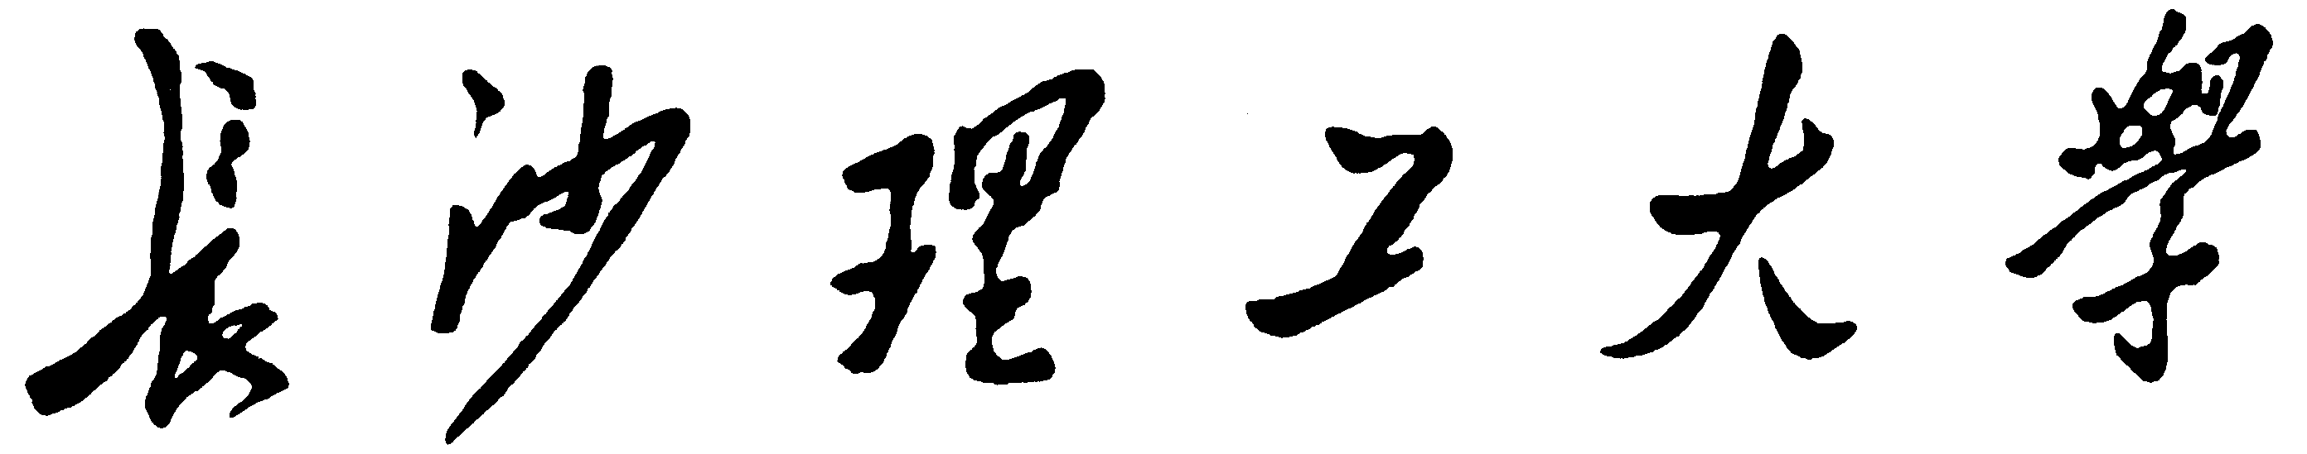

CHANGSHA UNIVERSITY OF SCIENCE & TECHNOLOGY
**学院
本科生学习指南

Undergraduate Study Guidelines

2016年制订
Revised in 2016

教务处编

Academic Affairs Office
2016.7

青春须早为
——寄语2016级新同学

亲爱的同学们：
“一年好景君须记，最是橙黄桔绿时”。在这美丽的收获季节，你们来到了长沙理工大学，开始了新的学习生涯。我谨代表全校师生，热烈欢迎你们的到来。在这里，你们有了新的人生追求；在这里，你们将会为自己的未来添上浓墨重彩。
“问渠哪得清如许，为有源头活水来”。你们选择就读的长沙理工大学，有着从本科到博士完整的人才培养体系，有着包括国家工程实验室在内的一批省部级以上教学科研平台，有着以博士学历为主体的高素质师资队伍，有着工、理、管、经、文、法、艺相融合的学科体系。学校谨遵“博学、力行、守正、拓新”的校训，奉行脚踏实地、艰苦奋斗、乐于奉献、锐意进取的“铺路石精神”，努力服务于国家基础产业，累计培养了20万余名“下得去，用得上，干得好”的建设人才。
“少年辛苦终身事，莫向光阴惰寸功”。学校过往的精彩，是一代又一代师生奋斗的结果。将精彩接力下去，把学校的精彩化为自身的精彩，是你们未来的目标。所以，你们必须勤奋。你们接受的是高等教育，培养具有批判性思维和独立生活能力的人才，是高等教育的使命；你们进入的是大学，大学倡导的是独立思考和自主学习。大学不是游戏的天堂，这里没有父母深更半夜将你从游戏机前拉回，没有老师一天到晚在耳边絮叨你的成绩，但有更重要的东西在约束你，这就是你的未来。你们应该懂得，网络和许多世间事物一样是一把“双刃剑”，用之学习与生活，如虎添翼；完全沉迷于其中，则阻挡了你追求的脚步。大学也不是谈婚论嫁的最佳场所。四年中，你们可以尝试爱情的甜蜜，感受花前月下的浪漫，你们有权力享受青春的亮点。但千万不要把它当成大学生活的全部，因为，你们还有更重要的事情。你们要在知识海洋中徜徉，为将来一展宏图奠定基础；你们要在运动场上挥洒汗水，让自己健康工作五十年；你们要在实践中深化思考，去领悟未知的自然和社会。成功的人生，就是懂得在合适的时间，做最有利于自己未来发展的事情。
“万丈高楼平地起，读书本意在元元”。大学期间，你们将进行系统的专业学习和训练，这是你们为未来发展奠定的知识框架。只有系统掌握必备的专业技能，才能构建自己面向未来的知识体系。因此，图书馆、实验室和教室，都应该成为你们流连忘返的风景地。你们一定要记住，专业的学习，不是单纯的求知，学习的目的不仅仅在于寻求现成的知识，更应该在思考中驾驭知识，融会知识。真正的知识，来自于内在的领悟与生成。这样才能充分享受学习的乐趣，享受知识论辩和智力挑战的愉悦，才会拥有属于自己的学习方法，才会具备终身学习的本领。
“纸上得来终觉浅，绝知此事要躬行”。除了专业的学习，你们的视野还应该更宽阔一些。专业不是学习的全部，专业也不等同于生活。理工科学生，要多些人文素养，因为它会告诉你多元的思考和面对世界；文科学生，要培养自己的科学素养，因为理性与逻辑会让你更有力量。你们都应该关注现实，关注这个迅速发展的时代，关注人类文明的进程。现代大学已经不是象牙塔，你们也不是两耳不闻窗外事的精英，只有始终触及时代跳动的脉搏，只有将自身的发展与祖国和人类命运联系起来，你们的生活才会更有智慧，你们的学习才会更有动力。
“青春须早为，岂能长少年”。四年的时间一晃而过，青春在不经意间流逝，只有认真把握当下，才能努力学出精彩。因为，大学四年的勤奋与懒惰，进取与消沉，胸怀理想与无所事事，都会在你们未来的人生中留下深深的烙印。

校长：赖明勇
2016年7月

目 录

长沙理工大学简介 （1）
一、长沙理工大学部分教学管理制度 （3）
1、长沙理工大学普通全日制本科生学籍管理规定
2、长沙理工大学学士学位授予工作规定
3、长沙理工大学本科生转专业管理办法
4、长沙理工大学本科辅修专业与双学士学位管理办法（试行）
5、长沙理工大学关于本科辅修专业与双学士学位制度的实施意见
6、长沙理工大学课程修读管理办法
7、长沙理工大学课程考核与学生成绩管理办法 （）
8、长沙理工大学本科生校外修读课程认定及学分转换管理暂行办法 （）
9、长沙理工大学本科生第二课堂学分管理办法 （）
10、长沙理工大学推荐优秀应届本科毕业生免试攻读硕士学位研究生实施办法（试行） （）
11、长沙理工大学推免生申请条件及综合测评指标体系（试行） （）
12、长沙理工大学文化素质教育推荐书目 （）
13、长沙理工大学人文与科学类素质教育选修课程一览表 （）
二、长沙理工大学部分实践教学管理制度 （）
长沙理工大学学生实验规则 （）
长沙理工大学学生实习守则 （）
长沙理工大学实习教学工作管理规定 （）
长沙理工大学本科毕业设计（论文）管理规定 （）
长沙理工大学教学科研仪器设备管理办法 （）
三、长沙理工大学教学管理与服务 （）
（一）学生选课 （）
（二）教室借用 （）
（三）学生办理免听、间听 （）
（四）期末考试 （）
（五）全国英语四、六级考试 （）
（六）全国计算机等级考试 （）
（七）学生查卷 （）
（八）课程缓考 （）
（九）课程插班考试 （）
（十）休学 （）
（十一）复学 （）
（十二）退学 （）
（十三）成绩查询 （）
（十四）办理学业成绩证明 （）
（十五）在校生学年电子注册 （）
四、学院教学管理制度
五、本科专业培养方案 （）
1．
2．
3．
4．
5．
6．
7．
8．

长沙理工大学简介

长沙理工大学是一所以工为主，工、理、管、经、文、法、艺等多学科协调发展，以本科教育为主体，具有博士后科研流动站、博士学位授予权和硕士生推免权的多科性大学。学校是全国先进基层党组织、湖南省文明标兵单位、湖南省依法治校示范学校。经过近60年的建设和发展，学校积淀了以“博学、力行、守正、拓新”为校训和以“铺路石精神”为核心的长理文化。自建校以来，为交通、电力、水利、轻工等行业和区域经济社会发展培养了近20万高级专门人才。学校本科招生第一批次覆盖全国，毕业生就业率连续多年保持在95%以上。
学校是国家“中西部高校基础能力建设工程”高校。现有金盆岭、云塘两个校区，校园占地面积3112亩，校舍总建筑面积115.1万平方米，固定资产总值33.80亿元，其中教学科研仪器设备总值4.74亿元。图书馆纸本藏书312.8万册，电子图书76.6万册，中外期刊1951种，建立了教育部科技查新工作站和中国电机工程学会电力科技查新工作站。体育运动场地21.37万平方米，其中室内体育场馆3.45万平方米。
学校坚持“人才强校”发展战略，现有专任教师1931人，其中正教授310人，副教授682人，具有博士学位的教师700人。拥有外聘中国工程院院士3人，国家“千人计划”人选2人，“973计划”项目首席科学家1人，“长江学者”特聘教授2人，“国家杰出青年基金”获得者4人，国家“高端外国专家项目”（文教类）计划人选3人，享受国务院政府特殊津贴专家57人，国家级教学名师4人，全国优秀教师7人，湖南省“百人计划”人选12人，湖南省科技领军人才2人。
学校设有17个教学学院，1个独立学院和1个继续教育学院，是中国人民解放军空军依托培养干部基地。现有全日制在校本科学生30000余人，博士、硕士研究生5000余人。
学校紧紧依托行业，建成了水平较高、特色鲜明的本科教育教学体系。现有61个本科专业，其中国家级特色专业9个、国家级本科人才培养模式创新实验区1个（土木工程专业）、国家级专业综合改革试点专业1个（会计学专业）、通过国家工程教育专业认证的专业7个、列入教育部“卓越工程师教育培养计划”本科专业8个、教育部批准的中外合作办学本科教育项目1个。近五年，获准立项的国家级本科教学工程项目数量在省属高校中名列前茅，其中国家级精品在线开放课程8门、国家级实验（实践）教学示范中心2个、国家级虚拟仿真实验中心2个、国家工程实践教育中心6个、国家级大学生校外实践教育基地1个。学校先后获准为教育部“卓越工程师教育培养计划”试点学校，教育部“大学生研究性学习与创新性实验”、“国家级大学生创新创业训练计划”项目实施学校。近五年，获得国家级教学成果奖4项，省级教学成果奖38项；大学生获得国家级各类学科竞赛和科技成果奖174项，省级学科竞赛和科技成果奖951项。
学校现有3个博士后科研流动站，3个一级学科博士学位授权点，15个二级学科博士学位授权点，20个一级学科硕士学位授权点，105个二级学科硕士学位授权点，8个硕士专业学位授权点，具有授予同等学力硕士学位资格。拥有国家级科研平台2个、教育部创新团队2个、省部级重点实验室和工程（技术）研究中心等自然科学创新平台36个、省级哲学社会科学研究基地14个，省部级重点学科11个。
学校主持完成的“膨胀土地区公路建设成套技术”项目2009年获得国家科学技术进步奖一等奖；主持完成的“混凝土桥梁施工期和使用期安全控制的关键技术”、“混凝土桥梁服役性能与剩余寿命评估方法及应用”、“沥青路面状态设计法与结构性能提升技术及工程应用”项目分别于2006、2011、2012年3次获得国家科学技术进步奖二等奖。“十二五”以来，学校主持承担国家级项目286项，实现了国家重点基础研究发展计划（“973计划”）项目历史性突破，并获国家科技支撑计划课题、国家863计划课题、国家社会科学基金重大项目、国家杰出青年基金项目等高端项目资助；获得国家科技成果奖6项，其中主持2项；职务发明专利238项；科研进校经费10亿余元。
学校坚持开放办学，广泛开展国际合作交流，先后与美国、英国、法国、加拿大、俄罗斯、韩国及港澳台等20多个国家和地区的68所高等院校和科研机构建立了交流与合作关系，在引进智力与优质教育资源、人才培养、学术研究、合作办学、国际会议承办、对外汉语教学等方面开展了实质性的合作。学校具有招收和培养来华留学生资格，是中国政府奖学金来华留学生培养单位。目前在校留学生200余人，其中学历生占80%。与黑山大学、利比里亚大学分别合作共建孔子学院。近年来，共派出1000余名在籍学生出国出境交流学习。
面向未来，长沙理工大学将传承和发扬优良办学传统，遵循现代大学办学规律，遵守《长沙理工大学章程》，实施“质量立校、学科兴校、人才强校、依法治校”战略，坚持改革创新，强化内涵发展，全面提升办学质量和水平，为创建特色鲜明的高水平大学砥砺奋进，为培养具有社会责任感、创新精神和实践能力的德智体美全面发展的研究应用型高级专门人才作出新的更大贡献。

长沙理工大学
部分教学管理制度

长沙理工大学普通全日制本科生学籍管理规定
长理工大教〔2015〕22号

一、总 则
第一条 为维护正常的教育教学秩序，保障学生的合法权益，促进学生德、智、体、美全面发展，保证教育教学质量的稳步提高，依据《中华人民共和国教育法》、《中华人民共和国高等教育法》和《普通高等学校学生管理规定》，特制定本规定。
第二条 本规定适用于按照国家招生规定录取的接受普通高等学历全日制本科教育的学生。
第三条 按照以人为本，因材施教的原则，学校采用学分制，实施弹性学习制度，实行专业主辅修制、辅修双学士学位制。

二、学生的权利与义务
第四条 学生在校学习期间依法享有下列权利：
（一）参加学校培养方案安排的各项活动，使用学校提供的教育教学资源；
（二）参加社会服务、勤工助学，在校内组织、参加学生团体及文娱体育等活动；
（三）在思想品德、学业成绩等方面获得公正评价，完成学校规定学业后获得相应的学历证书、学士学位证书；
（四）按学校规定申请奖学金、助学金及助学贷款；
（五）对学校给予的处理或者处分如有异议，向学校、教育行政部门提出申诉；学校、教职员工侵犯其人身权、财产权等合法权益时，提出申诉或者依法提起诉讼；
（六）法律、法规规定的其他权利。
第五条 学生在校学习期间依法履行下列义务：
（一）遵守宪法、法律、法规；
（二）遵守学校管理制度；
（三）努力学习，完成专业培养方案规定的学分,学习质量满足规定要求；
（四）按规定缴纳学费及有关费用，履行获得助学贷款的相应义务；
（五）遵守学生行为规范，尊敬师长，养成良好的思想品德和行为习惯；
（六）法律、法规规定的其他义务。

三、入学与注册
第六条 凡按照国家招生规定经我校录取的新生，须持我校录取通知书，按照学校的相关规定，按期到校办理入学手续。因故不能按期入学者，本人应事先向学校招生就业处请假，并附原单位或所在街道、乡镇证明（因病请假需有县级以上医院证明），请假时间一般不得超过两周。未经请假或者请假逾期者，除因不可抗力等正当事由以外，视为放弃入学资格。
第七条 新生入学后三个月内，招生就业处组织各学院按照国家招生规定对其进行复查，复查合格者名单，由招生就业处报教务处在“中国高等教育学生信息网”予以注册，学生取得我校学籍。经复查不合格的，将区别情况予以处理，直至取消入学资格。
凡属弄虚作假、徇私舞弊取得学籍的，一经查实，无论何时立即取消学籍。情节恶劣者，报请上级有关部门查处。
第八条 新生体检复查发现有疾病，经学校指定的二级甲等以上医院（下同）诊断不宜在校学习的，须回家治疗，学校可以为其保留入学资格一年，保留入学资格者不具有学籍。
保留入学资格者应到招生就业处、教务处、学院等部门办理手续后离校。自接到办理离校手续通知之日起，两周内无故不办理手续者，报经主管招生工作校长批准，取消入学资格。
保留入学资格者在一年内经治疗康复，经学校指定医院诊断达到国家规定的入学体检要求，可以向学校申请随下一年级新生入学，重新办理入学报到手续。身体复查仍不合格、或保留入学资格期间有严重违法乱纪行为、或重新报考其他学校、或逾期两周未办理入学手续的，报经主管招生工作校长批准，一律取消入学资格。
被我校录取的新生，直接从生源地去参军入伍的，按教育部、总参谋部关于印发《应征入伍普通高校录取新生保留入学资格及退役后入学办法（试行）》（教学〔2013〕8号）的要求，办好保留入学资格手续。
第九条 为了确认在校学生的学年学习资格，实行学年学籍电子注册制度。
第十条 新学年第一学期的第1-2周，为学年学籍电子注册时间。在校学生凭学生证和学费缴费单，到所在学院办理学年学籍注册手续，学院及时在学校教务管理网完成注册操作，教务处根据学院的注册数据，在 “中国高等教育学生信息网”完成学年学籍注册工作。凡未注册的学生，不得参加学校组织的各种教育教学活动。具体规定如下：
（一）学生按期到校报到、且按学校规定缴纳学费的，可以正常注册；
（二）家庭经济困难的学生，可申请助学贷款或者其他形式资助，经学工处审批后可以暂缓注册；
（三）因故不能如期到校的学生，应向学院请假，经学院同意、学工处批准后可以暂缓注册；
（四）无正当理由逾期两周不办理报到手续的，不予注册；
（五）其他不符合注册条件的，不予注册；
（六）超过学制规定的修业年限未毕业、但未达到最长学习年限（学制+两年）的，均须办理延长学习年限手续，到学院、教务处注册新学年学籍后方可取得在校学习资格。

四、学制与修读年限
第十一条 学校采用学分制，实施弹性的学习制度。学生可在学校允许的学习年限内，根据录取专业的培养方案，在导师指导下自主安排学习进程。一般情况下，国家规定专业修业年限（以下称标准学习年限）为4年的本科生，允许其在3-6年（含休学）内完成毕业总学分；标准学习年限为5年的本科生，允许其在4-7年（含休学）内完成毕业总学分。

五、转专业与转学
第十二条 学生一般应在被我校录取的专业完成学业。但有下列情况之一者，可以转专业：
（一）入学后发现某种疾病或生理缺陷，经证明不能在原专业学习，但尚能在本校其他专业学习的；
（二）确有专长，转专业更能发挥其特长，有利于培养成才的；
（三）学校根据社会对人才需求情况的变化，经学生同意，必要时可适当调整部分学生所学专业的；
（四）入校一年后，学习成绩特别优秀的或创新成果突出的（具体办法见《长沙理工大学本科生转专业管理办法》）。
第十三条 学生如患病或者确有特殊困难，无法继续在本校学习的，可以申请转学。具体办法和流程见湖南省教育厅《转发教育部办公厅关于进一步规范普通高等学校转学工作的通知》（湘教通〔2015〕294号）
第十四条 学生有下列情形之一，不得转学：
（一）入学未满一学期的；
（二）高考分数低于拟转入学校相关专业相应年份录取分数线的；
（三）由低学历层次转为高学历层次的；
（四）通过定向就业、艺术类、体育类、高水平艺术团、高水平运动队等特殊形式录取的；
（五）未通过普通高等学校招生全国统一考试或未使用高考成绩录取入学的（含保送生、单独考试招生、政法干警、第二学士学位、专升本、五年一贯制、三二分段制等）
（六）拟转入学校与转出学校在同一城市的；
（七）跨学科门类的；
（八）应予退学的；
（九）其他无正当理由的。

六、休学与复学
第十五条 学生有下列情况之一，应予休学，休学时间包含在专业最长学习年限内：
（一）因伤病经指定医院诊断，须停课治疗时间占一学期的1/3以上的；
（二）医院诊断患有心理或精神疾病以及患传染性疾病影响他人学习、生活或健康的；
（三）出国留学的；
（四）因经济困难须勤工助学而中断学业的；
（五）经学校认定其他必须休学的。
第十六条 在校学生（含新生）应征入伍，服役期间按国家有关规定办理保留学籍（或入学资格）手续，退役后2年内允许复学（或入学）。
第十七条 学生休学一般以学期为单位， 休学学生按下列规定办理休学离校手续：
（一）一经批准休学，必须在一周内到学院、教务处、计财处等部门办理相关手续；
（二）休学期间保留学籍，不享受在校学习学生待遇；
（三）因伤病休学，应回家治疗，往返路费、医疗费等费用自理；
（四）因心理或精神疾病休学的，家长应定期向学校反馈治疗情况，保留治疗期间的病历。学院定期（每月）了解学生恢复情况。
（五）休学期间户口不迁出学校，学生不得留住学校、不得随班听课和参加课程考核。
第十八条 学生休学期满，应于学期开学第１周内持有关证件向所在学院申请复学，并按下列规定办理：
（一）因身体伤病休学申请复学者，须持二级甲等以上医院证明其恢复健康的诊断书，经学校医院确认后，到学院、教务处办理复学手续；
因心理或精神疾病休学申请复学者，复学前由学院辅导员陪同到指定医院进行病情诊断，再报学生工作部进行复学审核，如符合复学要求，则到学院，教务处办理复学手续。
（二）休学期间，如有违法乱纪行为，取消复学资格；
（三）经批准复学者，根据休学前课程修读情况由教务处编入原专业的相应年级学习。

七、降级与退学
第十九条 学生第一次出现一学年所获学分数小于或等于28学分的，给予学业警示，学生可选择跟班试读或降级。
第二十条 学生有下列情形之一，应予降级：
第二次出现一学年所获学分数小于或等于28学分的；
进入毕业年级时获得的总学分数小于或等于90学分的（5五年制专业为120学分）；
学生自愿降级的；
学院根据学生学习能力和在校表现劝其降级的；
（一）（二）款的情形由学院、教务处在每年的10月份做全面清理、作出处理意见；（三）（四）款的情形，在每年10月份，由学院下达降级通知书给学生，同时交教务处备案。教务处在校内教务管理网、“中国高等教育学生信息网”标注。
第二十一条 学生有下列情形之一，应予退学：
（一）第三次出现一学年所获学分数小于或等于28学分的（按标准学习年限的进度，因提前修得学分，导致某一学年取得的学分数小于或等于28学分，不在此列）；
（二）在学校规定最长学习年限内（含休学）未完成学业、又未达到结业标准的；
（三）须休学而拒不休学的、休学期满不按规定时间办理复学手续的、或被学校取消复学资格的；
（四）经学校指定医院诊断，患有疾病或者意外伤残无法继续在校学习或严重影响他人学习和生活的；
（五）本人申请退学的；
（六）超过学校规定期限未到校报到且无正当理由的、未请假离校连续两周不参加学校规定的活动的；
第（一）至（五）款由教务处负责办理，第（六）款由学工部（处）负责办理。
第二十二条 对学生的退学处理，均由学生所在学院提出处理意见并附相关材料，提交学校主管部门（教务处或学工部（处））审核，经校务会议研究决议后，由学校作出退学处理决定（学生申请退学的，单独办理，按一个学期汇总后在校务会上通报），学校出具退学决定书。退学决定书由学生所在学院送达（含寄达）给学生，无法直接送达的，在校园网公示10天，公示期满视为送达，也可参照《民事诉讼法》规定的其他办法送达。教务处负责在“中国高等教育学生信息网”注销学籍，同时报送湖南省教育厅备案。
学生退学按下列规定办理相关手续：
（一）学生在收到退学决定书之日起，两周之内办好离校手续；
（二）本人档案、户口关系退回原户籍所在地；
（三）经确诊为患有严重疾病（包括意外致残），由家长或抚养人负责领回；
（四）在校学习一年以上并获得了相应学分的学生，颁发肄业证书；
（五）在校学习不满一年退学的学生、被开除学籍的学生，发给学习证明或成绩证明。
第二十三条 学生对退学处理有异议的，参照本规定第三十六条、第三十七条、第三十八条、第三十九条办理。

八、毕业、结业与学位授予
第二十四条 学生毕业时学校对其进行全面鉴定，其内容包括德、智、体、美等方面。着重对政治表现、思想意识、道德品质、学习成绩和健康状况等，写出评语，肯定成绩，找出差距，明确努力方向。
第二十五条 凡具有我校学籍的学生，依据当前所在年级的专业培养方案进行毕业审核，同时具备下列条件者，准予毕业并颁发毕业证书：
（一）德、智、体、美全面发展；
（二）在学校规定的最高学习年限内；
（三）获得专业培养方案中规定的各类课程学分；
（四）第二课堂活动取得规定学分。
第二十六条 学生超过学制规定的修业年限未毕业，但未达到最长学习年限的，由学院统一编入低一年级相同专业的某个班级进行管理，为确保这些学生能按照原年级的培养方案通过毕业审核，学校教务管理系统仍保持其原年级属性不变，若本人要求不再延长学习年限，可分两种情况办理：
其一，经审核符合结业条件的（获得培养方案规定的学分数达到毕业总学分数的90%），准予结业，颁发结业证书，但不得换发毕业证书。
其二，经审核不符合结业条件的，可申请自动退学。
第二十七条 学生超过最长学习年限未毕业的，分两种情况办理：
其一，经审核符合结业条件的（获得培养方案规定的学分数达到毕业总学分数的90%），准予结业，颁发结业证书。同时允许在结业离校两个月后、一年内回校参加不合格课程的考核，考核合格获得学分后，换发毕业证书，毕业时间按发证日期填写，以结业证书换发毕业证书的，不授予学士学位；若考核不合格则永久结业。
其二，经审核不符合结业条件的，按退学处理。
第二十八条 学校将严格按照招生时确定的办学类型和学习形式，填写、颁发学历证书、学位证书。
第二十九条 学校执行高等教育学历证书电子注册管理制度，每年将颁发的毕（结）业证书即时在“中国高等教育学生信息网（学信网）”注册。
第三十条 已取得本专业毕业资格的本科毕业生，符合学士学位授予相关规定的要求，经学校学位评定委员会批准，授予学士学位。学位信息及时在“中国学位与研究生教育信息网（学位网）”注册。
第三十一条 具有学籍的本科学生，在达到本专业毕业要求的同时，修读完另一辅修专业培养方案规定的课程并取得规定的学分数，学校颁发辅修专业证书。
第三十二条 跨学科门类修读双学士学位的本科学生，符合学校辅修专业与双学士学位的管理规定，经学校学位评定委员会批准，授予双学士学位。
第三十三条 毕业生的学位由学校学位评定委员会在毕业时一次性授予。
第三十四条 对违反国家招生规定入学者，学校不颁发学历证书、学位证书；已颁发的学历证书、学位证书，学校予以追回、在“学信网”“学位网”撤销注册，并报教育行政部门宣布证书无效。
第三十五条 毕业、结业证书和学位证书如有遗失或损坏，不得补发。证书持有人先在市级以上报纸登报声明证书作废，再向学校提供相关证明材料、申请补办证明书。经核实后由教务处重新编制证书号，报上级主管部门批准，方可发给学历或学位证明书。证明书与原证书具有同等效力。

九、其 他
第三十六条 学校成立学生申诉处理委员会，受理学生对取消入学资格、退学等处理的申诉。学生对处理决定有异议的，在接到学校决定书之日起5个工作日内，可以向学校学生申诉处理委员会提出书面申诉。
第三十七条 学生申诉处理委员会将对学生提出的申诉进行复查，并在接到书面申诉之日起15个工作日内，做出复查结论并告知申诉人。需要改变原处理决定的，由学生申诉处理委员会提交学校重新研究决定。
第三十八条 学生对复查决定有异议的，在接到学校复查决定书之日起15个工作日内，可以向湖南省教育厅提出书面申诉。湖南省教育厅将在接到学生书面申诉之日起30个工作日内，对申诉人的问题给予处理并答复。
第三十九条 从处理决定或者复查决定送交之日起，学生在申诉期内未提出申诉的，学校或者湖南省教育厅不再受理其提出的申诉。

十、附 则
第四十条 本科生学士学位授予管理、辅修专业与辅修双学士学位管理、转学、转专业管理、课程修读管理、课程考核与成绩管理、学生违纪处罚等，详见学校制订的专门文件。
第四十一条 本规定自颁布之日起施行。原《长沙理工大学学籍管理规定》（长理工大教〔2013〕14号）、原《长沙理工大学普通本专科生学年电子注册暂行办法》（长理工大教〔2009〕26号）同时废止。
第四十二条 本规定由教务处、学工部（处）、招生就业处负责解释。

长沙理工大学学士学位授予工作规定
长理工大教〔2015〕12号

根据《中华人民共和国学位条例》、《中华人民共和国学位条例暂行实施办法》，结合我校具体情况，制定本规定:
第一条 在我校具有学士学位授予权的本科各专业修读的学生，取得本专业毕业资格且符合下列条件者，可授予学士学位：
（一）政治标准：坚持四项基本原则，愿意为社会主义事业服务，遵纪守法，品行端正，诚实守信。
（二）业务标准：在校期间修完培养计划规定的全部课程(含实践环节)，较好地掌握本专业的基础理论、专业知识和基本技能，并具有从事科学研究工作或担负专门技术工作的初步能力。
第二条 本科毕业生有下列情形之一者，不授予学士学位：
（一）有明显违反四项基本原则的言论或行为，经教育仍坚持不改。
（二）受到“留校察看”及以上处分；
（三）课程成绩平均学分绩点<1.7
（四）在校学习期间，课程（不含实践环节课、素质类任选课）初修累计不及格学分（经补考或重修达到或超过75分的课程不计），四年制专业达到30学分及以上；五年制专业达到37.5学分及以上；两年制专升本专业达到15学分及以上。
第三条 修读双学士学位的学生，符合学校双学士学位管理规定要求者，经批准可授予第二个学士学位。
第四条 学士学位审批程序：本科毕业生，在规定时间内提出学士学位申请，院学位评定分委员会逐个审核毕业生的政治思想表现、学业成绩和毕业鉴定等材料，将符合授予学士学位标准的毕业生名单、不授予学士学位的毕业生名单及相关材料报教务处汇总，经校学位评定委员会审核批准后，确定学校授予学士学位的学生正式名单。
第五条 我校各类成人教育、高等教育自学考试本科毕业生申请学士学位按下列条款办理：
（一）政治标准：坚持四项基本原则，愿意为社会主义事业服务，遵纪守法，品行端正，诚实守信。
（二）业务标准：修完教学计划规定的全部课程(含实践环节)，较好地掌握本专业的基础理论、专业知识和基本技能，并具有从事科学研究工作或担负专门技术工作的初步能力。
（三）在本科毕业后两年内提出学士学位申请。
（四）申请者必须参加湖南省学位办公室组织的外语水平考试，且成绩合格；毕业论文（毕业设计）成绩达到中等或中等以上。
第六条 学位评定委员会授予学士学位的组织与职责：
（一）学校设立校、院两级学位评定委员会。
（二）校学位评定委员会的职责：
1．审核学士学位申请人有关材料；
2．作出是否授予学士学位的决定；
3．研究处理授予学士学位工作中的争议事项和其他问题。
（三）院学位评定分委员会审查本院毕业生的情况，并提出授予学士学位和不授予学士学位的名单。
（四）校学位评定委员会原则上每年只讨论一次学士学位授予事宜,出席会议的委员应超过委员总数的三分之二。
（五） 学位评定委员会的决议以无记名投票方式，经出席会议的委员三分之二以上的票数通过为有效。
第七条 学位证书遗失或者损坏，经本人申请，学校核实后，可出具证明书。证明书与原证书具有同等效力。
第八条 本办法自二○一五年四月十六日起施行。
第九条 其他有关规定中的条款凡与本规定不符的，以本规定为准。
第十条 来我校留学的境外学生的学士学位授予参照本规定执行。
第十一条 教务处负责授予学士学位的日常工作。
第十二条 本规定由教务处负责解释。

长沙理工大学本科生转专业管理办法
长理工大教〔2015〕11号

第一章 总 则
第一条 为进一步调动学生学习的自觉性与积极性,加强对本科生转专业工作的管理，根据教育部《普通高等学校学生管理规定》和《长沙理工大学学籍管理规定》，特制定本管理办法。
第二条 本科生转专业是指由当前修读专业（新生为录取专业）转成修读另一个专业。
第三条 为保证学校正常的教学秩序，严格控制转专业的比例。转入学生数控制在该专业当年在校生总数的10～20%以内（具体比例由招收学院根据师资和教学条件等情况确定）。

第二章 组织机构及其职责
第四条 学校和各学院分别成立本科生转专业工作领导小组，负责本科生转专业工作的组织协调工作。
（一）学校转专业工作领导小组由分管教学工作的校领导，以及教务处、学生工作部（处）、纪检监察处等部门负责人组成。领导小组下设办公室，办公室设在教务处。具体职责为：制定转专业管理办法，确定工作日程，审批学院工作方案，组织全校性转专业水平考试，审批学院拟接收学生名单等。
（二）各学院转专业工作领导小组由分管教学工作的院领导，以及学院教务办、学工办负责人和相关专业负责人等组成。具体职责为：制定本学院转专业计划、接收条件、考核内容、考核方式等工作方案；接受学生咨询与报名；组织考核以及提出拟接收学生名单等。

第三章 转专业的条件
第五条 学生申请转专业的基本条件：
（一）第二学年初期的全日制在读学生。
（二）注册手续齐备，缴清学费及其它应缴费用。
（三）在校期间未受过任何纪律处分。
（四）身心健康，符合转入专业（专业方向）对身体条件的要求。
第六条 学生申请转专业的特定条件：
在具备第五条规定的基础上，学生申请转专业还必须具备以下两个特定条件之一：
（一）在某一学科方面有特长，以长沙理工大学的学生身份取得创新成果，符合下列条件之一：
1．以成果第一完成人的身份在中文核心期刊发表论文（或全国性、国际学术会议发表论文）；
2．以成果第一完成人的身份在正式刊物发表作品（或全国性、国际作品展中展览作品）；
3．以成果第一完成人的身份获得一项以上专利授权；
4．在省级及以上教育行政主管部门举办的学科竞赛中获奖（省级一等奖前3名，国家级一等奖前5名、二等奖前3名）。
（二）通过转专业有利于学生成材，且申请转专业者同时符合以下条件：
1．本人学习努力，转专业前在本专业所修各科成绩都在及格以上。
2．已修读课程平均学分绩点位列本专业所在年级的前30%。
3．参加全校组织的转专业水平考试，考试成绩排名达到申请转入本专业的录取人数的最低分数线。
第七条 下列情况，经主管校长批准，可以转专业：
（一）因为身体健康原因，经学校指定的医疗单位检查证明不能在原专业学习，但尚能在本校其他专业学习者。
（二）学生休学、停学后复学，因特殊原因学校无原学生所学专业的对应年级接收者。
第八条 转专业的限制性条件：
（一）高考招生时按文科类录取的专业与按理科类录取的专业不能相互转专业、艺术类专业与非艺术类专业不能相互转专业。
（二）从外校转入学生、专升本学生不能转专业。
（三）正在进行（或受到）学籍处理的学生不能转专业。
（四）已经转过一次专业的学生不能再次转专业。
（五）其他专业不能转入招生录取时有特殊要求的专业。

第四章 转专业程序
第九条 学生转专业一学年办理一次，秋季学期第1～3周办理，具体办理程序为：
（一）秋季学期开学前一周，转入学院根据本学院教学资源情况和学校的规定，提出拟接收转专业学生的专业数、学生数，以及接收条件、考核内容和考核方式等转专业工作方案，并于第1周星期二前将方案送交教务处。
（二）第1周，学校转专业工作领导小组对学院上报的工作方案进行审核，教务处将审核结果在校园网上公布。同时通过校园网公布学生在原专业获得的平均学分绩点排名（只公布排名在本年级专业前30%的学生名单），各学院接受并审核有转专业资格学生的申请和报名。
（三）第2周，学校组织转专业水平考试，理工科类学生考大学英语和高等数学，文科类学生考大学英语和计算机基础，两科考试成绩的总和占录取成绩的70%。拟转入学院转专业工作领导小组，对通过报名审核的学生进行面试，面试成绩占录取成绩的30%。各学院填写《长沙理工大学转专业学生考核情况汇总表》送交教务处。
（四）第3周，学校根据水平考试成绩和面试成绩所占的比例，计算出录取成绩并排名，学校转专业工作领导小组集中审议转专业学生材料，依据录取成绩排名和接受专业所确定的录取比例，形成拟同意录取转专业的学生名单，名单在校园网上公示三天。无异议，由学校行文。各转出学院将文件送达转出学生，并通知学生办理相关手续，转专业学生凭文件到转入学院报到、调整宿舍、办理课程改选手续。

第五章 按大类招生分专业原则
第十条 凡按大类招生的学院，应制定分专业工作方案，报学校转专业工作领导小组审批，通过学校和学院网页等渠道对外公布。
第十一条 分专业工作和转专业工作原则上应在同一个时段进行。相关学院制定分专业工作方案时，应遵循以下原则：
（一）根据本学院各专业建设和发展的实际情况和需要，科学合理地制定分选专业计划，明确分选专业程序和时间安排。
（二）加强对全省乃至全国相同专业培养规模的调查和对社会需求的预测，突出我校专业特色，加强对学生分选专业的指导。
（三）本着以学生为本的精神，加强对学生兴趣爱好和专业潜能的摸底调查和分析，尽可能满足学生的选择需求，如果出现报选的专业人数不平衡，学院可根据学生已修完课程平均学分绩点进行排序，确保学生分选专业的公平与公正。
第十二条 学院拟定的分选专业学生名单，应在本院范围内张贴公示，对分选专业情况有异议的，可在公示期内向所在学院或学校相关职能部门提出申诉。
第十三条 学院确定的分选专业学生名单，应报经校转专业工作领导小组审批。

第六章 转专业学生的管理
第十四条 在学校批准转入另一个专业前，申请转专业的学生应参加原专业的学习及其一切活动。无故旷课、旷考或有其他违纪行为者，除按学籍管理有关规定处理外，同时取消其转专业资格。
第十五条 经批准进入新专业学习的学生，于批准后的当学期进入新专业就读。批准转入新专业学习的学生，在按新专业的有关要求办理手续、缴纳学费后，方能注册进入新专业学习。
第十六条 经批准转入新专业学习的学生的学籍变动及电子注册上报工作由教务处负责完成，各学院协助。
第十七条 学生转专业后的管理：
（一）转入新专业学习的学生，原进校时编定的学号不变，学生证等证件应作变更。
（二）转入新专业学习的学生，已领的教材不再退回学校，刚进入新专业学习的第一学期的教材原则上由学生自行解决。
（三）转入新专业学习的学生，按转入专业调整宿舍。
（四）转入新专业学习的学生，如涉及党、团组织关系的变化，学生本人应及时到相关部门办理组织关系转移手续。
（五）学生转专业后，严格按照转入专业的培养计划审核毕业资格。在原专业获得的课程学分按如下规定认定：原专业课程符合转入专业对应课程要求的，经转入学院和教务处确认后，其成绩学分直接载入该生在转入专业上的学籍档案；不符合要求的，作为选修课成绩记入该生在转入专业上的学籍档案。对尚未修读、但转入专业已经开设完毕的课程，学生应随该专业低年级学生选修相应课程。
（六）接收学院应及时做好转入学生的学籍资料的接交、建档、完善工作，确保转入学生学籍资料的完整性、真实性和规范性。

第七章 附 则
第十八条 转专业是一项严肃的学籍管理工作，各部门应该严格按本文件相关规定执行。
第十九条 本管理办法由教务处负责解释。
第二十条 本办法自2014级学生开始施行，原《长沙理工大学本科生转专业管理办法（试行）》（长理工大教〔2009〕88号）同时废止。

长沙理工大学
本科辅修专业与双学士学位管理办法（试行）
长理工大教〔2009〕19号

为拓宽学生的知识面，培养高素质的复合型人才，增强学生的社会适应能力和就业竞争力，学校实行主辅修专业与双学士学位制度。
第一条 辅修专业与双学士学位
1．辅修专业是指学生在攻读主修专业的同时修读其它专业。
2．双学士学位是指学生在攻读主修专业学士学位的同时，跨学科修读另一专业的学士学位。
第二条 修读辅修专业与双学士学位的条件
1．修读辅修专业条件：一、二年级主修专业必修课程的平均学分绩点达到2.0（含2.0）以上的学生，根据个人兴趣可选择修读辅修专业。
2．修读双学士学位条件：一、二年级主修专业必修课程的平均学分绩点达到2.3（含2.3）以上，且有扎实基础和较大学习潜力的学生，根据个人兴趣可跨学科选择修读另一专业的学士学位。
第三条 辅修专业与双学士学位的培养计划
辅修专业与双学士学位的培养计划由主办学院制定，经教务处组织审定后实施。辅修专业与双学士学位具体学分要求见各专业培养计划。
第四条 修读辅修专业或双学士学位的教学组织与管理
1．主办学院负责辅修专业与双学士学位的宣传和生源组织工作。符合“第二条”规定条件的学生，在大学三年级第一学期第一周，通过教务管理系统报名，填写修读辅修专业或双学士学位申请表，由教务处审批备案。
2．修读人数原则上达到30人的课程方可开班。辅修专业或双学士学位专业的教学一般安排在周末（双休日）或寒暑假进行。辅修专业或双学士学位教学环节与主修专业教学环节冲突的，优先服从主修专业的教学安排。
3．修读辅修专业或双学士学位实行学分制管理，学生按湖南省物价局核定的学分收费标准缴费。
第五条 修读辅修专业和双学士学位学生的成绩管理
1．修读辅修专业和双学士学位学生的课程学习成绩由主办学院教务办负责管理，报教务处学籍与成绩管理科审核备案。
2．学生应严格按辅修专业或双学士学位培养计划修读课程并完成规定学分。学生在主修专业已修的课程若与其辅修专业或双学士学位专业培养计划中某门课程相同（指课程名称、学时、学分）或高于其要求（指课程名称相同，学时、学分高于辅修专业或双学士学位计划中相应课程的要求）时，在修读辅修专业或双学士学位时可以免修该门课程，但必须在成绩单上如实填写，并注明该门课程免修。辅修专业或双学士学位的课程不能替代主修专业的课程。
3．辅修专业课程或双学士学位课程按照学校教学管理部门的统一安排组织考核。有试卷（题）库的课程采用从试卷（题）库抽卷考试；没有试卷（题）库的课程由课程小组命三套试题，教学管理部门随机抽取一套试卷考试。考核不及格的课程，可以补考或重修。每一门辅修专业课程或双学士学位课程只免费补考一次，补考仍不及格者须重修，重修课程按标准缴费后方可修读。
4．未达到辅修专业或双学士学位培养计划规定学分的学生，其已修读合格的课程由学院出具课程学习成绩证明，教务处审核盖章确认。
第六条 结业与双学位资格审定
修读辅修专业或双学士学位的学生完成规定的课程和学分，在符合主修专业毕业资格或学位授予条件的情况下，可提出结业或授予双学士学位资格的申请，经主办学院初审后，报教务处审核。
1．修读辅修专业的学生，修完辅修专业培养计划规定的课程及学分，成绩合格，颁发长沙理工大学辅修专业结业证书。
2．修读双学士学位的学生，修完双学士学位培养计划规定的课程及学分，成绩合格且平均绩点≥1.7，符合长沙理工大学学士学位授予条件，可授予学士学位，同时颁发该专业辅修专业结业证书；若没有修完培养计划规定的全部课程及学分，但所修课程和获得的学分已达到辅修专业的要求，可以发给辅修专业结业证书。
3．主修专业没有达到毕业条件的学生，学校不颁发辅修专业结业证书；主修专业没有获得学士学位的学生，学校不颁发双学士学位。
第七条 学生在校期间只能申请修读一个辅修专业或一个双学士学位。
第八条 修读辅修专业和双学士学位的学生，在校学习时间可适当延长，但延长期限一般不超过一年。
第九条 本办法由教务处负责解释。
第十条 本规定自2009年开始执行，原相关文件与本文件不符的，以本文件为准。

长沙理工大学
关于本科辅修专业与双学士学位制度的实施意见
长理工大教〔2009〕20号

为全面落实科学发展观，坚持以人为本，激发学生学习兴趣，提高学生就业竞争力，调动学院办学积极性，根据《长沙理工大学本科辅修专业与双学士学位管理办法》（长理工大教〔2009〕19号），现就我校实施本科辅修专业和双学士学位制度提出以下具体意见：
一、申报与审批
主办学院向学校提出开办辅修专业或双学士学位专业的申请，同时提交相应的教学计划、教学安排（授课时间、地点、教师配备及办班规模等），报教务处初审后，经校教学指导委员会审批通过后方可执行。
二、管理权限与职责
（一）主办学院职责
1．制定辅修专业和双学士学位培养计划。
2．负责辅修专业与双学士学位的宣传和生源组织工作。
3．负责组织教学和进行教学过程管理。
4．管理学生成绩，对学生结业或学位授予资格进行初步审查，并负责学生成绩档案归档。
5．对辅修专业和双学士学位课程教学质量负责。
6．负责安排任课老师并支付任课老师课时酬金、实践教学环节等教学运行费用。
（二）教学管理部门职责
1．负责审核辅修专业和双学士学位专业培养计划。
2．负责教学运行的管理与协调。
3．负责课程考试的抽卷与制卷。
4．对教学过程进行指导和监控，确保人才培养质量。
5．建立学生成绩和学籍档案。
6．负责电子注册工作。
7．审查学生结业和学位授予资格，为符合学位授予条件的学生申请双学士学位。
8．负责对教学过程的质量监控与督查。
三、教学经费及管理
1．申请修读辅修专业和双学士学位的学生须按80元/学分的标准缴纳课程修读费，修读费按教学计划规定的总学分一次交清，交清学费后方可注册。
2．学生缴纳的课程修读费用于支付教师讲课酬金及教学运行费（含考务费、实验费、实习费、设计（论文）费等费用）、教学管理费等。学生缴纳的课程修读费中，60%用于主办学院支付教师讲课酬金及教学运行和教学管理开支；30%上缴学校，其中1/3用于教学管理成本支出；10%用于学校教学管理人员节假日劳务补贴。
3．学生课程修读费由学校计划财务处统一收取，计划财务处按比例将经费划拨至主办学院和教学管理部门。
4．主办辅修专业或双学士学位的学院，在办班过程中若出现严重违规现象，学校将取消其办班资格。

长沙理工大学课程修读管理办法
长理工大教〔2009〕42号

第一章 总 则
第一条 为贯彻党和国家的教育方针，维护学校的教育教学秩序，树立勤奋、求真、创新的学风，促进学生德、智、体、美全面发展。依据我国《普通高等学校学生管理规定》和《长沙理工大学学生学籍管理规定》，制定本办法。
第二条 本办法适用于按照国家招生规定录取的接受普通高等学历全日制本科教育的学生。
第三条 学生（在校期间）修读专业或专业大类教育教学指导性培养计划（以下统称培养计划）规定的课程和各种教育教学环节（以下统称课程）分为必修课与选修课两类。必修课是培养计划规定学生必须修读的课程。选修课是按培养计划的要求，学生根据自己的志趣、能力和专业学科发展的需要，从若干组或若干门课程中选修一定数量的课程。
第四条 学生每学期修读课程，实行选课制。参加选课的必须是按照学校规定注册在籍的学生。

第二章 选修原则
第五条 学生修读课程的顺序以入学年份专业培养计划和《长沙理工大学学生学籍管理规定》为依据，按照《长沙理工大学学生选课规程》(见附件)中的有关规定，在导师指导下选择修读课程。
第六条 学生应根据各类课程的系统性和连贯性，先修先行课程，再修后续课程。一学期同时开设必修课程与选修课程的，应先选必修课程，后选选修课程。允许选修高于本专业培养计划规定学分数的同一门课程，但不允许选修低于本专业培养计划规定学分数的同一门课程。
第七条 学生可在学校允许的学习年限内自主安排学习进程。一般情况下，标准学习年限为4年的本科生，允许其在3～6年内完成毕业总学分。标准学习年限为五年的本科生，允许其在4～7年内完成毕业总学分。
第八条 学生根据本人学习要求和学习能力，在导师的指导下自主决定每学期修读学分的数量。每学期修读课程学分不得超过30学分，也不应低于14学分（但因提前修得学分导致标准学习年限内某一学期应修学分不够或因延长学习年限而导致学分不够不在此列）。
第九条 学生在修读完本专业或专业大类公共和基础必修课程（一般为两年）以后，可在本专业或专业大类范围内经批准选修专业或专业方向的模块课程。前两年完成了规定学分数且平均学分绩点达到规定要求的学生，可以辅修其他专业课程（详见《长沙理工大学本科辅修专业与双学士学位管理办法》）。
转专业的学生，原专业已经取得学分的课程如与新专业相同，可以申请免修并认定所取得的学分，不相同的可作为选修课认定。未修读的必修课程须补修。
转学学生按转入专业培养计划修读课程。
第十条 本专业培养计划中规定的必修课、选修课一般不需要办理选修手续。由学生本人按选课规程自主选修。其他专业（或专业大类）的必修课（或选修课）一般可作为学生本人的选修课进行选修。
第十一条 同一学期多位教师开设同一课程，学生可自主选择教师。每学期的第15～19周为学生选课时间，在这段时间内，学生可以选课和改选。
第十二条 学生按照学校每学期公布的下学期预排课程总表，在咨询导师意见后，再按教务处规定的学生选课时间及地点选课。
第十三条 凡选修学生不足20人的课程一般不设班开课。由教务处进行合并或撤消教学班的处理。选课结束前一周内，学生必须从网上确认（含改选）并获取本人课表。课表一经确定，学生原则上不得更改课程和任课教师。
第十四条 学生一般不得选修授课时间冲突的课程。

第三章 课程免修
第十五条 学生必须参加所选课程的教学活动和期末考试（办理免修免听手续者除外）。否则，课程成绩作不及格记载。学生也不得参加未选修课程的教学活动和期末考试。
第十六条 学生因转专业、转学或其他原因，在此前已取得转入专业大类指导性教学计划中某些课程的成绩和学分（教学要求大体相当），可提交免修申请，经所在院（部）领导审核，教务处批准，可以免修并承认其成绩和学分。
第十七条 学生通过自学等途径确已掌握培养方案规定的某门必修课或选修课的要求，可申请免修。经学院主管领导批准，教务处同意，参加指定的考核，考核成绩合格者，可予免修。其考核成绩作为该课程总评成绩登记在册。
第十八条 申请课程免修的时间和手续：学生应在所选课程开课学期的第一周内向课程所在学院提出课程免修申请，并提交证明已经自学的有关材料，经开课学院审查，教务处批准缴纳考务费后，方可参加教务处组织的免修考试。成绩及格才能取得该课程规定的学分。单独组织的免修考试一般安排在开课学期第1-2周内进行。事先未经审查批准者，不得参加免修考试。
第十九条 下列课程不得申请免修：政治理论课、思想政治教育课、体育课、实践性教学环节（实验、实习、课程设计、毕业设计等）。

第四章 课程免听
第二十条 学生通过自学等途径已基本掌握培养方案规定的某门必修课或选修课，可申请免听该课程，但必须按时完成任课教师规定的作业，参加实验及实践教学环节，并随班参加考核。
第二十一条 学生申请免听某门课程，要在开学第一周内提出课程免听申请，经任课教师同意，到学生所在院领取或上网下载表格，按表格程序办理相关手续，方可免听。
第二十二条 因上课时间冲突，学生可申请部分免听或间听，经任课教师同意,到学生所在院领取或上网下载表格，按表格程序办理相关手续，方可免听或间听。
第二十三条 未办理免听、间听手续而又不随班听课者，以旷课论处。

第五章课程重修
第二十四条 学生须重修的课程，由学生本人重选重修，最高次数不限。但必须缴费重修。
（一）学生每学期选修后未参加考核或考核不及格的必修课程。
（二）考核已合格课程,学生因其成绩偏低而不满意，可重选重修，其成绩按两次中的高分登记。
（三）学生对已及格的课程有更高要求，可以选修高级别的同一课程，成绩合格可按高级别同一课程的学分数取得学分。
（四）不及格的选修课可以重修或改修。
第二十五条 学生须重修课程按下列方法进行：
（一）随同下一年级选修相同课程。
（二）某课程重修学生人数达到50人及以上时，由教务处制定重修教学计划（学时数原则上保持不变），学生选修。
（三）因重修学生人数不够，或下一年级无相同课程，或受最高学习年限限制而不能参加相同课程重修的学生，可采用教师辅导、学生自学的方式进行重修（重考）。
第二十六条 本办法自2009年9月1日起开始执行。

附件：
长沙理工大学学生选课规程

一、选课资格
1．学生必须缴纳学费并进行电子注册后方能取得选课资格。
2．教务处根据电子注册数据，确认学生选课资格并安排学生选课。
二、选课要求
1．学生必须按照学籍管理规定的要求和培养方案规定的课程，在规定的时间内选课。
2．选课之前，学院务必认真组织本院学生仔细阅读专业指导性教学计划中该学期课程开设计划和课程简介。学生应就选修课程的有关问题详细咨询后，根据本人的学习基础条件，在导师指导下确定自己该学期修读课程，在规定时间内前往规定的选课地点、在计算机选课程序的提示下输入所选课程和教师，并加以确定。
3．选课前，学生应弄清课程的先行后续关系（见课程信息）。选课时，先选先行课程，后选后续课程；首选必修课课，后选选修课、跨专业或专业大类的课程。专业大类培养计划中部分课程实行分级教学（A、B、C档），学生必须选修本专业基本要求或以上级别的课程。
4．学生选课必须由本人操作，不得请人代选，否则，学生本人承担由此造成的一切后果；学生不得任意更改他人选课信息。学生必须严肃认真对待选课，一经选定不得随意更改。
5．为使学生具有合理的学习负担，保证学习质量，学生每学期选修的课程不得多于30学分。
6．凡选定的课程,学生必须参加所选课程的教学活动和期末考试（办理免修免听手续者除外）；否则，课程成绩作不及格记载。学生也不得参加未选修课程的教学活动和期末考试。
7．学生选课完毕后，应将各门课程上课时间、教室、任课教师记入自己的课程表或下载课程表，按此课程表听课。学生不得再对自己该学期的修读计划作修改。
三、选课程序
1．教务处统筹安排各专业学生进行选课，分机选和自选两种。机选是由教务处在学生上机选课前为学生自动生成好课程表。自选为学生自己上机选课。新生第一学期的课程由教务处按行政班级安排，不实行选课。
2．学生可通过访问长沙理工大学站点或教务处站点进入教务信息管理系统。首次选课的登录密码为学生学号，登录成功后，应首先修改密码（长度不超过10位，不少于4位），并牢记密码注意保密，选课完毕后应将浏览器关闭，以保障自己选课数据的安全。
3．选课流程图

修读计划
仔细研读专业培养计划及教学安排进程表（导师指导，学生咨询）
▲确定本学期修读（弄清课程先行后续关系及选课优先原则、学分限定等）

修读课程、学分
填写“选课单”（姓名、大类专业名称、学号等）
▲填写课程名称、学分、课程代号
请导师审核

授课老师、时间、地点
仔细阅读课程表，合理安排上课时间、查看老师信息等
▲将任课老师编号、上课时间、上课地点填入“选课单”咨询导师

选课并确认
按规定的选课时间、地点选课（“选课时间、地点安排表”）
根据计算机中“选课软件”的提示选课并确认
自由选课时间补选或改选
▲全校选课结束前（19周末）须再一次确认选课结果导出或打印课表

四、选课时间安排
1．每学期第15-18周为学生上机选课时间（选下学期修读课程）。各专业学生的第一次选课时间由教务处统筹安排，学生应在规定时间内按规定程序到指定地点选课。
2．每学期第19周为学生自由选课时间，学生应在自由选课时间内完成自己的补选、改选。第20周系统自动关闭，学生不能再进行选课。
3．每学期第4周星期一至星期五为补考后的重修和补选选课时间（选本学期课程）。
4．学生若因家庭困难需办理缓交学费以及助学贷款，需在每学期第1周前向学工部申请办理，第3周前学工部将审批数据汇总到各学院教务办。
五、其他注意事项
1．选修重修、辅修专业和超出本专业教学计划规定学分的课程，学生应与该期必修课的选修统筹考虑，在不超过最高选修学分的前提下合理分期安排。并按省物价规定学分制收费等标准和学校有关规定缴纳学习费用，在规定的时间到教务处、计财处集中办理。
2．必须自觉遵守机房规章制度，服从管理人员指挥。学生在选课终端上不允许作与选课无关的操作，对违规操作不听劝告者，将停止其选课；对故意损坏软件和硬件设备者，将根据学校有关条例，视情节轻重给予纪律处分。

长沙理工大学课程考核与学生成绩管理办法
长理工大教〔2009〕40号

第一章 总 则
第一条 课程考核是检验教学效果、保证教学质量的重要手段，其目的在于指导和督促学生系统地复习和巩固所学知识和技能，检验其理解程度和灵活运用能力，调动学生学习的主动性和积极性，培养学生的创新精神和创新思维。
第二条 课程考核工作是教学管理的重要环节，是教学质量管理与评价的重要内容，应坚持公平、公正、诚实、严谨的原则。凡属教学计划规定的课程（包括公共选修课、必修课、专业选修课和专业必修课等）都要进行学期考试或考查，实习、课程设计（论文）、毕业设计（论文）、军事训练、社会实践、公益劳动等实践性教学环节也要进行考试或考核。
第三条 凡本校在籍的本科学生必须参加所修课程的考试或考查，并得到相应的成绩评定，成绩合格者方可获得相应的学分。
第四条 为维护正常的教育教学秩序，保证教学质量，依据我国《普通高等学校学生管理规定》，结合《长沙理工大学学生学籍管理规定》和学校实际情况，制订本办法。

第二章 课程考核的形式
第五条 考核分考试和考查两种方式。平时考核要在教学过程中进行，主要根据学生听课、作业、实践环节、平时测验等综合评定成绩。平时考核不合格者，不得参加该课程的终结考核。
阶段测验不得事先通知学生，一般每次不应超过1学时。
第六条 课程考核可采取笔试（闭卷）、口试、机试或另加操作技能考核等方式进行。需采用开卷考试、口试的课程应充分作好准备，经院（部）负责人批准，并报教务处备案，由院（部）组织实施。
凡在同一学期内采用同一教学大纲进行教学的课程实行统一考核，统考课程的考核方式一般采用笔试。
考试课程一般不安排期中考试。
第七条 考查课程应在课程结束后，根据学生听课、作业、实验、小测验成绩等进行全面考核，并给出等级(分数)。也可采用笔试方式考查学生的学习效果。考查通常安排在最后一次课中进行。

第三章 课程考试的过程管理
第八条 为提高考试的有效性，确保考试质量，检测教学效果，发挥考试在提高教学质量方面的作用，不断改进教学工作，必须对考试全过程进行严格管理，对试题（卷）库建设、命题、印制试卷、考场安排、监考、评分等过程提出严格要求。
第九条 所有考试课程都应建立试卷库（每门课程10套以上试卷及相应的标准答案和评分标准）。有条件的课程要建立试题库，凡教务处有试题库的课程一律选用教务处的试题库。所有考试一律从试题（卷）库中随机抽取。各系（室）要根据教学和改革需要，适时对试题（卷）库进行修改和完善。
第十条 必须以教学大纲为依据，结合使用教材、课堂讲授内容以及指定的必读参考书和资料命题，既要考核学生对基本概念、基本理论及基本技能的掌握程度，也要考核学生综合应用所学知识分析问题、解决问题的能力。考试内容应覆盖课程的全部内容，不可出偏题、怪题和过于简单的题。
第十一条 试题一般分为三类：
1．基础题。目的在于引导学生全面系统地复习并掌握课程的全部内容，考核学生对基本理论、基本知识、基本技能的掌握情况及分析理解能力。
2．综合题。目的在于考核学生综合分析和解决问题的能力，促进学生掌握重点、难点。
3．研究创新题。目的在于考核学生的独立见解及创造性解决问题的能力。
上述三类题目的比例一般是：基础题占60%～70%，综合题占30%～20%，研究创新题占10%左右。任课教师或系（室）也可根据课程的特点对上述比例做适当调整。
考试时间一般为120分钟。
第十二条 考卷由系（室）主任指派有丰富教学经验的教师组卷，系（室）主任审批，审批之前应指派教师试做，以分析和调整试题份量和难易程度。
试卷原则上要求打印，个别打印困难的试卷，用碳素墨水正楷字体书写在统一的“试题专用纸”上，以便胶印。
系（室）指派专人汇集和整理试卷，将其归入系（室）教学档案，妥为保存。
各类考试，对试题要严格保密，教师不得以出复习提纲、划定复习范围和指定复习重点等任何方式向学生泄漏试题及其类型。对违反规定者，要追究责任，严肃处理。
第十三条 全校性公共基础课程、专业基础课程考试由教务处与任课院（部）共同组织，主管领导分别担任主考和副主考。
第十四条 凡统一考试的课程，将统一考试时间、统一命题、统一评分标准，并采用流水作业式判卷、统分。
重修考试、学期补考和毕业补考不单独组织出卷。重修班考试与期末课程考试同时进行，同课程使用同一试卷、统一组考安排。学期补考和毕业补考，有试卷库的课程均由试卷库抽卷进行考试，无试卷库的课程从以前该课程期末考试时所出试卷中的剩余卷中抽卷。经批准的单独插班或补考以及结业生返校补考均由教务处统一组织安排。
第十五条 教务处根据教学进程，科学合理地安排各门课程的考试班级、时间、考场、监考人员，公布考试安排表，保证学生具有良好的考试环境。应做好试卷印制、试卷保存期间的安全保密工作，防止泄题，若有泄题，将追究直接责任者的责任。
第十六条 监考必须按照《长沙理工大学考试（查）监考人员守则》的有关要求进行。监考人员在考试开始前必须要求学生清理考场并宣读《长沙理工大学考试（查）考场规则》，核对学生证件与学生本人及考卷上所填姓名、学号、专业名称、年级、班号是否一致，积极预防违纪、舞弊事件的发生。考试结束后，监考人员应认真清理试卷，并填写《考场情况登记表》。
第十七条 坚决、严肃、及时地处理考试中出现的各类违纪、舞弊事件并及时通报。监考人员一旦发现学生舞弊，应当场认定并终止其考试，及时填写学生舞弊事实并收齐相关证明材料，在考试结束后半小时内报送教务处，教务处及时予以通报，并送交学生工作部（处）处理。
第十八条 监考人员出现下列情况之一者，经核实后将按照学校有关规定认定教学事故，予以处理。
1．违反监考人员守则；
2．被巡考人员发现或学生举报不按监考程序操作并造成不良影响；
3．在考试中疏于管理而未能发现或制止学生舞弊行为；
4．在监考中造成考卷遗失；
5．监考迟到或无故缺席或中途离岗；
6．擅自请人代监考。
第十九条 考试按安排的时间、考场进行，任何人员未经同意不能擅自更改考试安排。考生必须严格遵守考场规则。对违反考试纪律考试作弊者，该课程成绩记为无效，不得参加正常补考，并按《长沙理工大学学籍管理规定》和《长沙理工大学学生违纪处罚条例》的有关规定给予相应的纪律处分。在毕业前根据学生表现情况给予重修机会。
第二十条 实行考试资格审查制度，由教师根据学生听课纪律、作业完成、课程实验完成等学习情况对学生进行审查，并于最后一次上课时通知到学生本人。考试资格审查不合格学生自行参加考试，其成绩无效，且不得参加该课程的补考，应予重修。
第二十一条 每门课程结束只安排一次考试（查）和一次免费的学期补考。无故旷考者，该课程成绩和学分均记零分。因故申请缓考经批准的，可申请参加学期补考或随下一年级参加同一课程的考试，缓考课程的补考可安排在该课程的下一次考试中进行，但均须在考试前与所在院（部）教务办联系，由教务办报教务处审批，安排考试时间、地点。缓考要从严控制。考试期间不批准事假，慢性病一般不予缓考。因病需要缓考者，要填写缓考申请单，并由校医院指定的医生签署意见后，再到院（部）、教务处办理审批手续。申请缓考者，应一律在考前办好缓考手续，因重病不能亲自办理时，可委托他人及时代办（要有本人签字），考前未办理手续者，以无故旷考处理，该课程成绩和学分均记零分。
有下列伤病情况者，可批准缓考：
1．因伤病住院者；
2．临考前患急性疾病（如肺炎、重感冒、化脓性扁桃体炎等）发烧39℃以上者；
3．急腹症：急性胃肠炎、胆道炎、胰腺炎、菌痢等病所致腹痛、腹泻、恶心呕吐者；
4．急性外伤所致骨折、脑震荡、脑挫伤、眼球损伤者；
5．急性肝炎等传染病需立即隔离治疗者；
6．其他疾病经校医院指定医生诊断，确认必须缓考者。
第二十二条 学期补考。每学期开学前一周，教务处为上一学期课程考试不及格的学生安排一次免费补考，考试安排表及补考学生个人考表于开学第一周前在网上发布，学生也可到所在学院教务办查询补考信息。学期补考一般安排在第一周至第二周进行。学期补考仍不合格的课程应重修。
第二十三条 返校补考。已结业离校的学生，允许离校两个月以后、一年以内，返校参加不合格课程的考试。需由本人提出书面申请，经所在学院同意，教务处批准并到计财处缴纳考试费用后，方可进行。返校考试原则上不单独命题组考，随学期补考和期末考试插班进行，学生可在网上查询有关考试信息。

第四章 成绩评定与记载
第二十四条 课程考核以百分制（或五级记分制）、学分、相应绩点的方式记载学生修读课程成绩；以平均学分籍点数和修读课程获得的学分数来衡量学生学习的质和量。成绩、学分、绩点之间的转换关系如表1所示。
表1 课程考核成绩、学分、绩点之间的转换关系
学分（Wi） | 百分制 | 五级记分制 | 绩点（Hi）
获得学分 | 90～100  85～89 | A/优  A₋ | 4.0  3.7
获得学分 | 82～84  78～81  75～77 | B⁺  B/良  B₋ | 3.3  3.0  2.7
获得学分 | 72～74  68～71  66～67 | C⁺  C/中  C₋ | 2.3  2.0  1.7
获得学分 | 64～65  60～63 | D  D₋ /及 | 1.3  1.0
未获得学分 | <60 | E  不及格（不通过） | 0
未获得学分 | 无效 | / | /
总学分数和平均学分绩点按下列方法计算：
总学分数=修读并获得全部课程学分数之和（∑W_{i}）。
总学分绩点=修读并获得全部各门课程学分乘以相应绩点之和（∑W_{i}×H_{i}）。
平均学分绩点=总学分绩点／总学分数（∑W_{i}×H_{i}／∑W_{i}）。
第二十五条 考核评分由教研室统一组织，评阅人必须按照“标准答案”和“评分标准”严肃认真、客观公正、准确无误地评阅考卷，统计考分。
第二十六条 考试课程成绩应进行复核。阅卷结束后，由系（室）主任指定教师对试卷进行复核，其数量不得少于每班试卷数的1/5（各等级成绩的试卷都要有）。当发现不符合评分要求的试卷时，须复核全部试卷。系（室）主任应将复核试卷情况记入《考试情况分析报告单》。成绩一经评定，任何人不得随意改动，更不得私自给学生加分，否则以教学事故论处。
第二十七条 考试课程均应做出成绩分析报告。成绩严重偏离正态分布（70%以上优良或30%以上不及格）时，系（室）集体或系（室）主任指定教师做出试卷答题情况分析，报院（部）和教务处共同做出处理意见。
第二十八条 每门课程的总评成绩一般应包括平时成绩、期终（或结束）考试成绩。考试课程平时成绩占总成绩的20%，个别课程需增大平时成绩比例的，应经院（部）领导同意，报教务处审批。考查课程平时成绩一般占总成绩的40%。经批准实行双语教学的课程，平时成绩占50%。
第二十九条 各类实习、课程设计（学年论文）、毕业设计（论文）等可按优秀、良好、中等、及格、不及格等五级制（或百分制）记分。其中毕业设计（论文）成绩由答辩小组综合指导教师、评阅教师及答辩情况三方面的分数和评语，提出记分等级，送交院（部）毕业答辩委员会审定。
第三十条 每门课程考核结束后5日之内，任课教师按学号、姓名填入“学生成绩单”，经系（室）主任签字认可后，通过校园网指定网址报送，任课教师并将纸质成绩单一式二份交任课教师所在院（部）教务办，各院（部）教务办汇总纸质成绩单，一份交教务处,一份院（部）保存备查。
教务处接到纸质成绩单后，须认真核对教师网上报送成绩的准确性，经核对无误后，及时在校园网上公布并安全保存好成绩数据。
第三十一条 学生毕业后，由学生所在院（部）打印学生成绩总表2份，签字交教务处审核（签章）后，一份送学生工作处（部）放入学生档案，一份送学校档案馆保存。

第五章 成绩复查
第三十二条 学生有权对修读课程考核成绩的准确性提出复查要求。允许学生在下学期开学后第一周内提出书面查分申请，学生所在院（部）签署意见，由教务处批准后并组织任课院（部）教师复核（阅卷老师和任课教师回避，仅复核统分和是否漏判），并将复核结果反馈给学生。
确有漏判或统分有误的，予以更正成绩。复核教师需签署姓名，写明更正原因或复核结果，并由教师所在系（室）主任及院（部）分管教学工作负责人审核后，由教务处加以确认，更正后的成绩由学院通知学生。
第三十三条 学生有权对修读课程的任课教师在成绩评定中的公正、公平性提出质疑。允许学生书面（据实、署名）提出质疑报告，学生所在院（部）签署意见，学校批准并组织审查。如审查属实，将组织任课院（部）重新评定该门课程成绩并认定任课教师的教学责任事故。

第六章 附 则
第三十四条 本办法自2009年9月1日起开始执行，原有规定与本办法不一致的，按本办法执行。
第三十五条 本办法由教务处负责解释。

附件1：
长沙理工大学考试（查）监考人员守则

1．主监考教师必须按考试时间提前30分钟到指定领卷地点领取试卷袋，副监考提前到考场指导学生按要求入座，将试卷袋内的座次表贴在黑板边上或根据考场情况调整学生座位。主监考教师宣布考场纪律，副监考核对人数，并检查考生的考试有关证件。
2．监考教师考前督促学生清除课桌内的书籍、纸张及杂物，同时要求考生检查桌面并擦干净与考试有关的内容。提醒考生：开考后，若发现桌面上还有与考试有关的内容，按考试舞弊处理；在答题过程中，请注意维护自己的权益，防止他人抄袭自己的答案。如被人抄袭，后果自负。
3．监考教师必须认真负责，做到两人一前一后监考，不得随便离开考场，不得在考场内看书、使用手机、闲聊、抽烟、长时间坐着不动。凡监考教师迟到，早退，中途离岗，擅自请人代监考，缺勤或不认真履行职责，或由于监考失职，造成学生考试舞弊者，均要记教学事故并通报批评。
4．监考教师必须严格执行考场纪律，预防学生舞弊，发现作弊者，应当场没收作弊材料和试卷，并终止其该次考试（查）。在《考场情况登记表》上详细记载。考试结束后及时将考场情况登记表及学生作弊材料送交教务处。
5．每门课程，在考试结束前十五分钟，监考教师必须提醒学生掌握好时间。考生交卷后，监考教师不得在考场内与学生谈论试卷。考试结束时，监考教师必须查对试卷份数，防止漏卷、失卷，然后到指定收卷地点将试卷按要求装订上交。
6．考试期间，学校及院（部）均组织巡考小组，检查考场情况、掌握考场动态。监考教师如发现较为严重的问题应及时向巡考人员反映以便得到妥善解决。
7．考试期间，考场教室的门应敞开，以便巡考人员检查。

附件2：
长沙理工大学学生课程考试（查）考场规则

为保证考试（查）环节公正、公平，检验教学水平和教学效果，凡由学校各级教务管理部门组织的一切考试（查）工作，均按此规则执行，国家及上级管理部门组织的各类考试，如有特殊要求的以上级考试规则为准。
1．考生必须开考前进入考场，根据座次表或监考教师指定的座位坐好，将身份证件(身份证与学生证)放在桌面左上角，以便监考教师核对。
2．考生在答题之前首先必须在试卷上写上姓名、教学班级、学号。凡迟到超过十五分钟者，不得参加本次考试，该课程以旷考论。考试开始30分种后可交卷离开考场。因特殊原因不能参加考试者，必须填写缓考申请表，一式两份，并经教务外批准，否则作旷考论处。
3．考生只准将考试所必须的文具带入考场，草稿纸由监考人员统一发给。闭卷考试不准将书籍、资料、笔记本、草稿纸、电子设备、手机等物带入考场；不准代考、抄袭、偷看、交换试卷、交头接耳、东张西望，发现上述行为之一者，以考试作弊论处。如果已将电子设备、手机等带入考场的，请立即关上电源，交监考教师代为保管，否则以作弊论处。开卷考试，学生可带任课教师指定的书籍等物。口试抽签以一次为限，不得要求更换考签。
4．考场内应保持安静，考生除试卷文字不清，可举手请老师前往指明外，不得以任何借口要求教师回答其他问题。考试时间内，考生不准离开考场，如因特别情况需离开考场时，应举手示意，经监考教师同意后方可离开。考生交卷后应立即离开考场，不准在考场内或附近谈话和走动喧哗。
5．考试结束铃响，考生必须立即停止答卷，不能离开座位，监考教师按顺序收试卷（含答题纸、草稿纸），清点份数（实考人数与实收试卷相符），全部无误后，学生方可离场。如有不交卷、或在监考教师催促下拒绝交卷者，该门课程作旷考论。擅自将考卷带出考场者以舞弊论处。

长沙理工大学
本科生校外修读课程认定及学分转换管理暂行办法
长理工大教〔2009〕43号

为提高本科生人才培养质量，我校与境内外多所大学及教育机构签订了本科生对外交流学术活动。为对我校学生在接受学校或教育机构所修课程进行统一管理，规范修读课程、成绩认定及学分转换的程序，根据我校的具体情况制定本办法。
第一条 本办法所指的对外交流学术活动，是指以下几种情况：
（一）我校与境内签订协议的高校本科生课程学分互认。
（二）我校与境外高校双方互派交换生（一般学习期限为半学年或一学年）。
（三）我校单向派出学生到境外学校学习（一般学习期限为半学年或一学年）。
（四）我校学生参加境外学校或教育机构面向全球开设的暑期班项目或社会实践项目等。
第二条 学生在接受学校或教育机构（以下均简称为“接受学校”）学习期满，对方发给学生修读课程成绩单，我校对学生修读的课程、成绩及学分进行认定与转换。

第三条 课程认定和学分转换的基本原则：
（一）接受学校必须是与我校签订了合作交流协议的大学（或教育机构）。
（二）交流学生每半学年选课不得少于15学分（或根据接受学校的要求选课）。
（三）学分认定参照我校学分与学时对应关系，即1学分对应16学时。
（四）接受学校的课程，应基本符合我校相应专业教学计划的要求，与我校相关课程的相似度应达到70%及以上方可认定为对应课程。
（五）接受学校的课程与我校相关课程的相似度低于70%的，一般认定为选修课：
1．研究类项目可视具体情况替换为专业选修课学分。
2．文化交流项目，可视具体情况替换为人文科学类选修课学分。
3．参观、语言类项目，可视具体情况替换为第二课堂学分。
4．实习类项目，可视具体情况替换为社会实践、第二课堂、专业实习等学分（选择其中的一种）。
（六）学生在接受学校所修课程，经认定后，可以我校对应课程的名称、学分、成绩载入学籍档案，填入《长沙理工大学本科生校外学分认定表》，与接受学校提供的纸质成绩原件并列存档备案。
第四条 成绩记载方法
（一）接受学校以百分制登记的成绩，其成绩和平均学分绩点与我校的对应关系一致。
（二）接受学校以（A、B、C……）等级形式登记的成绩，则按表一的标准进行转换。
表1 接受学校—长沙理工大学课程成绩转换标准
接受学校 | 长沙理工大学
A+ | 95
A | 90
A- | 88
B+ | 85
B | 80
B- | 76
C+ | 73
C | 70
C- | 67
D+ | 65
D | 63
D- | 60
F | <60
（三）如果接受学校课程成绩是用其它记分法登记的,则需先转换成（A、B、C……）等级形式，然后按表一的标准进行转换。
第五条 办理流程与时间要求：
（一）交流学生学习期满返校后，将“长沙理工大学本科生校外修读课程学分认定表”（一式两份）、对方学校提供的成绩单原件及复印件（正反两面）、修读课程的大纲及简介等材料，提交给开课学院，经任课教师或开课院分管教学院长审核并认定（由开课学院认定的课程包括相似度大于等于70%的对应课程、专业选修课程、人文科学类选修课程），学生修读课程如不能直接转换为以上三类课程，则由学生所在学院分管教学院长审核并认定（原则上只能认定为第二课堂学分）。
（二）“长沙理工大学本科生校外修读课程学分认定表”一套留学生所在院（附对方学校成绩单复印件），一套递交教务处（附对方学校成绩单原件），由教务处终审。
（三）学生应于项目结束后一个月内办完规定手续，逾期视为放弃学分认定。
（四）课程认定和学分转换需一次办理完成。
第六条 本办法由教务处负责解释，自发布之日起施行

长沙理工大学本科生第二课堂学分管理办法
长理工大教〔2013〕16号

第一章 总 则
第一条 为了全面贯彻落实党的教育方针，认真落实《中共中央、国务院关于深化教育改革，全面推进素质教育的决定》和《教育部关于全面提高高等教育质量的三十条意见》精神，充分发挥第二课堂活动在提高大学生综合素质中的重要作用，科学评价大学生在第二课堂活动的学习成效，提高大学生参加第二课堂活动积极性，特制订本管理办法。
第二条 第二课堂活动主要包括文化素质拓展课程学习与课外实践活动两大类。文化素质拓展课程主要包括大学生学习方法指导、形势与政策、大学生职业发展与就业指导、大学生卫生与健康、创业教育、学科创新方法、毕业教育等；课外实践活动主要包括学科竞赛类、科研（技能）训练类、学术研究成果类、读书活动与学术报告及讲座类、文体竞赛类、社会实践与社会工作类、就业实习（实训）与国（境）外交流类等。
第三条 学生参加第二课堂活动，采用学分来度量其学习的数量与质量。本科学生在完成必修、选修课程和全部集中实践教学环节学分外，第二课堂至少完成14学分（五年制至少完成16学分）方能毕业。

第二章 第二课堂学分认定办法
第四条 学生参加文化素质拓展课程学习类第二课堂活动，可参照《长沙理工大学课程考核与学生成绩管理办法》（长理工教〔2009〕40号）进行成绩评定，成绩达到60分(或“合格”等级)即可获得相应学分。
第五条 学生参加课外实践活动获得的第二课堂学分计分方法详见附件。第二课堂课外实践活动成绩达到合格（及格）等级者即可获得相应学分。

第三章 第二课堂学分的申报与审核
第六条 学生在修读第二课堂文化素质拓展课程中获得的学分，由课程主讲教师通过教务管理系统报送成绩。
第七条 学校每年在3月份对上一年度的第二课堂课外实践活动学分进行集中审核与报送。第二课堂课外实践学分申报原则上由学生所在学院受理并组织审核，统一向学校教务处报送。
第八条 第二课堂课外实践学分申报审核程序为：
（1）学生根据上一年度参加课外实践的情况填写《长沙理工大学本科生第二课堂学分申请表》，连同证明材料交给所在班级学习委员。各班学习委员应在学院规定的审核日期前收齐学生的申报材料，交学院教务办。
（2）学院第二课堂学分认定工作小组审核学生申请表及证明材料，对学生的第二课堂课外实践活动学分进行逐人逐项审定，并按学校统一格式进行汇总。
（3）学院将审核结果进行公示，公示时间为5个有效工作日。学生对公示内容有异议的，应在公示期内以实名制的方式向学院提出复核申请，并提供相应证明材料。
（4）公示期结束后，学院通过教务管理系统报送学生第二课堂课外实践学分。
第九条 学生获得的第二课堂学分满足毕业要求后，可不再申报该项学分。第二课堂学分不参与学生的平均学分绩点计算。

第四章 监督与检查
第十条 各学院成立第二课堂学分认定工作小组，负责组织本学院第二课堂学分认定工作。工作小组由分管教学工作副院长任组长，分管学生工作副院长任副组长，小组成员由教务办、学工办负责人和教师代表组成。
第十一条 第二课堂活动学分管理实行班级、学院和学校三级申报、审核制度，各级审核结果均应公布、公示，接受广大师生监督。
第十二条 学校对第二课堂各项活动进行检查与总结，凡发现弄虚作假者，取消该项目所得学分数，对有关人员进行批评和教育，对造成严重后果者将按下列办法处理：（1）对于教职员工，参照相关文件按教学事故处理；（2）对于学生，按照课程考核违规处理。

第五章 附 则
第十三条 本办法从2013级入校学生起执行，由教务处负责解释。

附件：长沙理工大学各类第二课堂课外实践活动学分认定办法

附件：

长沙理工大学各类第二课堂课外实践活动学分认定办法

一、学科竞赛类
1．学科竞赛类主要包括：（1）国家级（包括国际级、亚洲级）、省（部）级、校级的各类学科竞赛以及“挑战杯”大学生课外学术科技作品竞赛项目﹔（2）学院组织各类基础或专业课程竞赛以及实验竞赛等。
2．在同一学年中，同一学生参加多项学科竞赛所获得奖项和第二课堂活动分数可以累加；如果同一学生参加不同级别的同一学科竞赛项目获得等级奖和第二课堂活动分数，只能计取获得的最高学分数，不得累加。
3．本科学生参加学科竞赛获得相应级别的奖励，按照表1所示方法计算学分数。
表1 学科竞赛获奖项目学分计分方法
级 别 | 获奖项内容 | 学分 | 备 注 | 认定部门
国家级（包括国际级、亚洲级） | 特等奖(一等奖) | 5分 | 以名次计奖的竞赛项目，获得第1名至第3名等同于相应竞赛一等奖；第4名至第6名等同于二等奖；第7名至第12名等同于三等奖。 | 院教务办
国家级（包括国际级、亚洲级） | 二、三等奖 | 4分 | 以名次计奖的竞赛项目，获得第1名至第3名等同于相应竞赛一等奖；第4名至第6名等同于二等奖；第7名至第12名等同于三等奖。 | 院教务办
国家级（包括国际级、亚洲级） | 鼓励奖或优胜奖 | 3分 | 以名次计奖的竞赛项目，获得第1名至第3名等同于相应竞赛一等奖；第4名至第6名等同于二等奖；第7名至第12名等同于三等奖。 | 院教务办
国家级（包括国际级、亚洲级） | 参赛奖 | 2分 | 以名次计奖的竞赛项目，获得第1名至第3名等同于相应竞赛一等奖；第4名至第6名等同于二等奖；第7名至第12名等同于三等奖。 | 院教务办
省(部)级 | 特等奖(一等奖) | 4分 | 以名次计奖的竞赛项目，获得第1名至第3名等同于相应竞赛一等奖；第4名至第6名等同于二等奖；第7名至第12名等同于三等奖。 | 院教务办
省(部)级 | 二、三等奖 | 3分 | 以名次计奖的竞赛项目，获得第1名至第3名等同于相应竞赛一等奖；第4名至第6名等同于二等奖；第7名至第12名等同于三等奖。 | 院教务办
省(部)级 | 鼓励奖或优胜奖 | 2分 | 以名次计奖的竞赛项目，获得第1名至第3名等同于相应竞赛一等奖；第4名至第6名等同于二等奖；第7名至第12名等同于三等奖。 | 院教务办
省(部)级 | 参赛奖 | 1.5分 | 以名次计奖的竞赛项目，获得第1名至第3名等同于相应竞赛一等奖；第4名至第6名等同于二等奖；第7名至第12名等同于三等奖。 | 院教务办
学校级 | 特等奖等级奖（一、二、三等） | 2分 | 确定获奖比例为：一等奖5%、二等奖15%、三等奖20%。 | 院教务办
学校级 | 参赛奖 | 1分 | 确定获奖比例为：一等奖5%、二等奖15%、三等奖20%。 | 院教务办
院级 | 特等奖等级奖（一、二、三等） | 1分 | 确定获奖比例为：一等奖5%、二等奖15%、三等奖20%。 | 院教务办
院级 | 参赛奖 | 0.5分 | 确定获奖比例为：一等奖5%、二等奖15%、三等奖20%。 | 院教务办
二、科研（技能）训练类
1．本科生科研（技能）训练项目可分为：⑴国家级大学生创新创业训练计划项目；⑵省级大学生研究性学习和创新性实验计划项目训练计划；⑶校级大学生研究性学习和创新性实验计划项目计划；⑷校(院)团委以及科技处组织的各项学生科技立项；⑸各类职业技能资格证书（如会计证、驾驶证、计算机等级证书、数控车工证等等）。
2．本科生必须在参加科研（技能）训练项目的全过程完成后，方可获取第二课堂活动相应分数。
3、科研（技能）训练类学第二课堂活动学分计分方法见表2
表2 科研（技能）训练第二课堂活动学分计分方法
类别 | 级别 | 计分  项目 | 学分 | 计分要求 | 认定  部门
科研训练 | 国家级 | 立项分 | 2.5分 | 申报项目获批立项，项目负责人记2.5分,其他成员记1.5分，若未组织实施不记分 | 院教务办
科研训练 | 国家级 | 结题分 | 2.5分 | 课题组全体人员参加并通过结题答辩，每人记2.5分，未参加的不记分。 | 院教务办
科研训练 | 省级 | 立项分 | 2分 | 申报项目获批立项，项目负责人记2分,其他成员记1分，若未组织实施不记分 | 院教务办
科研训练 | 省级 | 结题分 | 2分 | 课题组全体人员参加并通过结题答辩，每人记2分，未参加的不记分。 | 院教务办
科研训练 | 校（院）级 | 立项分 | 1分 | 申报项目获批立项，项目负责人记1分,其他成员记0.5分，若未组织实施不记分 | 院教务办
科研训练 | 校（院）级 | 结题分 | 分 | 课题组全体人员参加并通过结题答辩，每人记1分，未参加的不记分。 | 院教务办
职业技能训练 |  |  | 2分 | 获得国家行业（行政）部门颁布的各类职业技能资格证书 | 院教务办
三、学术研究成果类
1．学术研究成果内容包括：在国际、国内正式报刊上发表学术论文,注册各种专利、产品、软件等。
2．学术论文发表以论文录用通知（或刊物）为准；专利成果以收到专利证书为准；产品、软件、课件等技术成果转让，以双方签订的技术成果转让合同书和进入学校的转让经费为准。
3．本科生发表论文，申请获得专利、产品、软件等技术成果开发、转让所得第二课堂活动学分计分办法见表3。
表3 学术研究成果类第二课堂活动学分计分方法
项目 | 获奖名称和等级 |  | 学分 | 认定  部门
论文 | CSSCI、CSCD期刊或被SCI、EI收录或被《新华文摘》、《人大复印报刊资料》全文转载或国内外知名报刊 | 第一作者 | 5分 | 院学工办
论文 | 省级报刊或长沙理工大学学报（自然版、社科版） | 第一作者 | 4分 | 院学工办
论文 | 国家或省级学术会议论文集 | 第一作者 | 3分 | 院学工办
论文 | 校级学术会议论文集或校内部报刊 | 第一作者 | 2分 | 院学工办
专利 | 发明专利、软件著作权 | 第一专利人 | 5分 | 院学工办
专利 | 实用新型专利、外观设计专利 | 第一专利人 | 4分 | 院学工办
专利 | 专利转让 | 第一专利人 | 3分 | 院学工办
产品软件 | 技术转让 | 第一转让人 | 5分 | 院学工办
产品软件 | 开发转让、咨询服务 | 第一开发人 | 4分 | 院学工办
产品软件 | 一般性研制 | 第一研制人 | 3分 | 院学工办
4.对于以上项目为多人参与的情况，从第二名开始在上述计分标准的基础上依次乘以调节系数0.9、0.8、0.7、0.6等，实际得分按保留小数点后一位数字处理，以0.5为界限（如：0.1-0.4则取0；0.5-0.9则取0.5）。
四、读书活动、学术报告及讲座类
1．凡参加学校组织的各类读书活动，累计达4次以上者（含4次）的，并递交一篇2000-3000字读书报告，经学院学工办审核通过，可获得第二课堂活动学分1分。
2．本科生参加学校和院组织的学术报告会、专题研讨会、研究生课题讨论会总次数达8次以上者（含8次）递交一篇2000-3000字的心得体会，经学院学工办审核通过，可获得第二课堂活动学分1分。
3．本科生参加学校或学院组织的论文（设计）报告会，对于递交论文被录用者每次计0.5分,被指定为大会发言和论文报告者计1分。学分认定由活动的承办方进行认定。
4.“文化素质讲座”形式有两种：（1）学校和学院组织的各类“文化素质讲座”现场讲座；（2）学生通过登录学校文化素质网络视屏讲座，浏览学习相关文化素质拓展知识。对于参加“文化素质讲座”活动满8次以上者（含8次），并递交一篇2000-3000字心得体会学生，经学院学工办审核通过，可得第二课堂活动学分1分。
五、文体竞赛类
1. 文体竞赛活动包括文化艺术、体育二大类竞赛。校级以上竞赛获奖比例由主办单位确定，院级竞赛按一定比例确定获奖项目。
2. 文体竞赛活动记录分集体项目和个人项目，按照活动等级和获得奖项给予分值。集体项目的分值与个人项目同等记录。
3. 本科生参加文体竞赛获取第二课堂活动学分计分方法见表4。
表4 文体竞赛获奖项目第二课堂活动学分计分方法
级 别 | 获奖等级或排名 | 分 数 | 认定部门
国家级 | 特等奖 | 5分 | 院学工办
国家级 | 一、二等奖或第1-18名 | 4分 | 院学工办
国家级 | 优胜奖或鼓励奖 | 3分 | 院学工办
国家级 | 参赛奖 | 2分 | 院学工办
省（部）级 | 一等奖或第1—3名 | 4分 | 院学工办
省（部）级 | 二等奖或第4—6名 | 3分 | 院学工办
省（部）级 | 三等奖或第7—12名 | 2分 | 院学工办
省（部）级 | 优胜奖或鼓励奖 | 1.5分 | 院学工办
省（部）级 | 参赛奖 | 1分 | 院学工办
校级 | 一等奖或第1—3名 | 2分 | 院学工办
校级 | 二等奖或第4—6名 | 1.5分 | 院学工办
校级 | 三等奖或第7—12名 | 1分 | 院学工办
校级 | 参赛奖 | 0.5分 | 院学工办

六、社会实践与社会工作类
1. 社会实践活动主要包括社会实践和青年志愿者活动两大类。
（1）社会实践：利用寒暑假进行社会实践活动，如社会调查、义务支教、参观学习、见习实习、社区服务活动(含挂职锻炼)、 “三下乡”活动、保护母亲河、回访中学母校活动等。
（2）青年志愿者服务活动：学生利用课余时间进行服务活动，如校园文明建设活动、招生宣传咨询活动、赛事服务、爱心中转站及其他各种公益性服务活动项目等。
2. 社会工作主要包括：
（1）学生参与组织学校举办的课外活动或承办校级及以上层面的各类活动；
（2）参加学校礼仪文化、对外交流、宣讲员、心理健康、信息调研等校级公益性社会服务工作。
3. 学生参加社会实践活动与社会工作要求有详细材料记录、实践（活动）单位的证明、实践报告或工作总结等。
4. 学生参与学校、学院组织的社会实践，实践时间累计一周以上得0.5分。获得校级表彰奖励者得1分，获得省级表彰奖励者得1.5分，获得国家级表彰奖励者得2分。
5. 青年志愿者服务活动要求有详细材料，如受助单位及个人的证明等。并以书面形式上交一份服务活动心得体会以及受助单位或活动承办方对服务者的鉴定。青年志愿者服务时间累计一周以上得0.5分。
6. 学生参与组织学校举办的课外活动或承办校级及以上层面的各类活动，其主要组织骨干成员可得0.5分，可加分总人数限制在10人以内，同一学年只限计分一次；参与组织学院级层面活动的，其主要组织骨干成员可得0.5分，总人数限制在5人以内，同一学年只限加分一次。每个学生在校期间此项累计计分不超过1分。
7. 参加学校礼仪文化、对外交流、宣讲员、心理健康、信息调研等校级公益性社会服务工作，对参加时间满一年，经相关部门审核可获得第二课堂活动学分1分。
上述活动学生获得学分认定和材料审核由学院学工办负责。
七、就业实习（实训）与国（境）外交流类
1. 就业实习（或实训）特指学生利用寒暑假参加用人单位的实习（或实训）活动（正常教学周进入企业学习者，不计就业实习或实训学分），包括学校相关部门组织及学生自行联系两大类，主要面向高年级学生。
2. 本科生参加就业实习（或实训）要求累计时间在一个月以上，可获得1学分。在就业实习（或实训）结束后,各学院学工办对就业实习（或实训）考核表与个人实习（或实训）总结进行评定，给出学生计分名册，交招就处审核。每个学生在校期间此项累计计分不超过1分。
3. 学生赴国(境)外高校等单位进行短期学习或交流者，要有相应内容记录，回校后凭提供的相关证明材料，向所在院提出书面申请，经学院审核确认，给予记第二课堂国（境）外交流活动1分(四周以上1.5分)（对于认定了课程学分者，此项不计分）。
长沙理工大学推荐优秀应届本科毕业生
免试攻读硕士学位研究生实施办法（试行）
长理工大研〔2008〕15号

普通高等学校推荐优秀应届本科毕业生免试攻读硕士学位研究生（以下简称推免生）制度，是我国硕士研究生招生制度的重要组成部分，是激励广大在校学生勤奋学习、全面发展的有效措施。做好这项工作对于深化研究生招生制度改革，加大拔尖创新人才选拔培养力度，推动学校全面实施素质教育具有重要的意义。为加强对推免生工作的管理，促进推免生工作的规范化和制度化，维护学校硕士研究生招生工作秩序，根椐教育部《全国普通高等学校推荐优秀应届本科毕业生免试攻读硕士学位研究生工作管理办法（试行）》（教学〔2006〕14号）文件精神，特制定本办法。

第一章 总 则
第一条 本办法所称免试，是指普通高校应届本科毕业生不经过全国硕士研究生入学统一考试的初试，直接进入复试；本办法所称推荐是指学校按规定对本校优秀应届本科毕业生进行遴选，确认其免初试资格并向招生单位推荐；本办法所称接收，是指招生单位对报考本单位的具有免初试资格的考生进行的复试和录取。
第二条 推免生工作应做到公开、公正、公平。推荐工作和接收工作均应制订科学、规范、明确的推荐标准、接收标准及公开透明的工作程序。
第三条 进行推荐和接收工作，应坚持德、智、体全面衡量、择优选拔。在对考生平时学习和科研能力综合测评基础上，突出对考生创新精神、创新能力和专业能力等方面的考查。
第四条 提倡优势互补、加强交流，鼓励推免生在不同招生单位间及不同学科间的交流。
第五条 学校成立由校领导、教务处、研究生部、学工部、团委以及纪检监察等有关职能部门负责人及专家教授代表等组成的推免生遴选工作领导小组，负责我校推免生的遴选工作，由主管教学的副校长任组长；校内各相关学院成立由院长牵头，分管本科教学工作、学生工作、研究生工作负责人和相关学科的教师代表组成的推荐工作小组，具体实施本学院的推荐工作，组长由院长担任。学校研究生招生领导小组负责推免生接收工作。
第六条 推免生名额不得跨学校使用，不得以推免生工作为由进行本硕连读培养和宣传。截至教育部规定时间后，被确定的推免生如果无招生单位接收或本人放弃，则该生推免生资格作废，名额不得转让。

第二章 推 荐
第七条 推免生资格申请基本条件：
（一）纳入国家普通本科招生计划录取的应届毕业生（不含专升本、第二学士学位、独立学院学生）。
（二）品行优良。遵守高等学校学生行为准则，履行高等学校学生义务；在校期间曾获校三好学生及以上奖励；无剽窃他人学术成果记录，无违法违纪受处分记录。
（三）学业优秀。第1至6学期所修课程平均成绩在专业排名前列，原则上应处于前5%以内；全国大学英语四级成绩≥425分（710分制）。
（四）身心健康。身体健康状况符合2003年卫生部、国家残疾人联合会颁发的《普通高等学校招生体检工作指导意见》的体检标准，心理健康。
第八条 具备下列条件之一者，第1至6学期所修课程平均成绩放宽至专业排名前50%以内推荐：
（一）在省级以上主管部门主办的大学生各类学术科技竞赛（含大学生电子设计竞赛、大学生数学建模竞赛、高校大学生英语演讲比赛、“挑战杯”大学生课外学术科技作品竞赛等）中获省级一等奖、全国或地区二等奖（含）以上，国际比赛中获三等奖（含）以上者。
（二）获得国家级、省级大学生创新实验项目立项的项目主持人。
（三）已获授权的发明专利、实用新型专利的第一发明人。
（四）国家授权的软件著作权登记的第一完成人。
（五）在学校认定的中文（CSCD、CSSCI）核心期刊、外文期刊发表论文（且与本学科专业相关）的第一作者。
（六）正式出版与本学科专业相关的专著的第一完成人。
第九条 推荐工作程序：
（一）学校制订年度推荐工作实施办法，于推荐工作启动前利用多种途径在校内广泛宣传。
（二）符合申请条件的学生，向所在学院提交申请，填写《长沙理工大学推荐免试攻读硕士学位研究生资格申请表》（从校园网“公文管理”处下载），并提交相应证明材料。
（三）学院按专业进行综合排名，并组织申请者进行综合测试或面试考察，择优确定推荐名单。对不同专业的申请者，在符合基本条件的基础上，主要依据学术成果、获奖情况（含在文艺体育和社会工作中有突出表现）以及英语过级成绩进行排名和推荐。
（四）学院将通过初选学生的《长沙理工大学推荐免试攻读硕士学位研究生资格申请表》及相关材料交教务处初审，报学校推免生遴选工作领导小组审定，之后由学生填写教育部统一制定的《全国推荐免试攻读硕士学位研究生登记表》（从校园网“公文管理”处下载，以下简称《推免生登记表》）。
（五）学校教务处将学校审定的名单在各学院和校园网公示，公示期7天。如有异议，学校查明情况并公布处理结果。如无异议，由教务处将有关材料交研究生部，并报省级招办审查备案。
（六）通过上述程序的学生即取得推免生资格。

第三章 接 收
第十条 学校研究生部拟接收推免生数量应通过专业目录向社会公布，各招生专业一般均应留出一定名额招收统考生。接收外校推免生应确定基本条件和程序。
第十一条 学校接收推免生条件
（一）接收校内推免生条件按学校推免生推荐条件执行。
（二）接收校外推免生条件按以下要求执行：
1．符合教育部《全国普通高等学校推荐优秀应届本科毕业生免试攻读硕士学位研究生工作管理办法（试行）》（教学〔2006〕14号）文件第二章十四条的规定，且获得所在学校的推免生资格。
2．全国大学英语四级成绩≥425分（710分制）以上。
第十二条 学校接收推免生按照以下程序进行：
（一）在网上公布接收推免生的具体要求和预计人数。
（二）具有推免生资格的考生，向我校提交《推免生登记表》及有关材料（推免生资格证明、1至6学期成绩单、接收推免生申请表、英语等级证书或成绩单以及其他相关证明材料）。
（三）研究生部对推免生申请者的材料进行审查、评议，确定复试名单，在规定时间内，向申请者发出复试或不予接收复试的通知。
（四）各学院和相关学科组织对推免生申请者进行复试，并将复试结果报研究生部，经学校研究生招生领导小组审议后，确定拟录取名单，并公示7天，无异议后由研究生部通知该考生。
研究生部应制订对推免生申请者的复试办法，规范程序和复试内容。各相关学院应认真落实做好这项工作。
第十三条 具有推免生资格的考生被录取后仍须参加全国硕士研究生招生考试网上报名，并按规定及时到指定报考点予以现场确认。
第十四条 超过教育部规定时限接收推免生的无效。
不受理没有《推免生登记表》的申请。
未经复试的申请者不得录取。
已被招生单位接收的推免生，不得再报名参加统考，否则，将取消推免生资格，列为统考生。
第十五条 属下列情况之一的，取消推免生资格：
（一）经批准获得推免资格后，后续必修课程[含毕业论文（设计）、实践性环节]成绩有一门低于75分或中等（含）以下等级。
（二）经批准获得推免资格后，受到处分的。
（三）入学前未取得本科毕业证书和学士学位的。
（四）在申请推免生过程中弄虚作假的。

第四章 管理与监督
第十六条 加强对推荐及接收工作的管理，完善监督机制。涉及推免生工作的原则、方法、程序和结果等重要事项都应认真研究，集体决策。
第十七条 学校将公开推免生政策规定、有关推免生资格、招收推免生名额、录取信息、考生咨询及申诉渠道等。
第十八条 学校将推免生工作中学生的申诉，纳入校内申诉渠道。
第十九条 各单位在推荐过程中如出现把关不严、营私舞弊等行为，一经查实，学校将追究相关人员的责任，并核减相关学院的下一年度的推免生指标。
第二十条 如发现学生在推免工作中有弄虚作假行为，一经查实，除取消录取资格外，将按学校有关规定进行处理。
第二十一条 本办法由教务处和研究生部负责解释。
长沙理工大学
推免生申请条件及综合测评指标体系（试行）

为保证我校推荐优秀应届本科毕业生免试攻读硕士学位研究生（以下简称推免生）工作公开、公正、公平地进行，根据《全国普通高等学校推荐优秀应届本科毕业生免试攻读硕士研究生工作管理办法（试行）》（教学[2006]14号）和学校文件规定，特制定本测评指标体系。
一、推免生申请条件
（一）纳入国家普通本科招生计划录取的应届毕业生（不含专升本、第二学士学位、独立学院学生）。
（二）品行优良。遵守高等学校学生行为准则，履行高等学校学生义务；无剽窃他人学术成果记录（含课程考试违规记录），无违法违纪受处分记录。
（三）学业优秀。第1至6学期（五年制专业的第1至第8学期，下同）所修课程平均学分绩点在专业排名前列，原则上应处于前5%以内；全国大学英语四级成绩≥425分。
（四）身心健康。身体健康状况符合2003年卫生部、国家残疾人联合会颁发的《普通高等学校招生体检工作指导意见》的体检标准，心理健康。
（五）以长沙理工大学学生身份在实践创新方面取得突出成绩，具备下列条件之一者，第1至6学期所修课程平均学分绩点可放宽至专业排名前50%以内：
1．在省级以上主管部门主办的大学生各类学术科技竞赛（含大学生电子设计竞赛、大学生数学建模竞赛、高校大学生英语演讲比赛、“挑战杯”大学生课外学术科技作品竞赛等）中获得省级一等奖、全国或地区二等奖（含）以上、国际比赛中获三等奖（含）以上者。
2. 获得国家级、省级大学生创新实验项目立项的项目主持人。
3．已获授权的发明专利、实用新型专利的第一发明人。
4．国家授权的软件著作权登记的第一完成人。
5．在学校认定的中文（CSCD、CSSCI）核心期刊、外文期刊发表论文（且与本学科专业相关）的第一作者。
6. 正式出版与本学科专业相关的专著的第一完成人。
（六）热爱学生工作，具有丰富的社会工作经验和学生工作经验，且取得显著成绩者，第1至6学期所修课程平均学分绩点可放宽至专业排名前50%以内。此项考核由学工部牵头组织。
二、推免生的综合测评
满足推免生申请条件的学生为推荐免试攻读硕士学位研究生候选人，由相关学院推免工作小组组织对候选人从以下两个方面进行综合测评，根据综合测评得分从高到低排序（四年制测评前三学年，五年制测评前四学年），确定推荐初选名单（综合测评指标体系见表一）。
（一）综合测评要素
推免生综合测评指标体系见表一。综合测评分由基本分和附加分两部分组成，其中基本分又包括课程平均学分绩点分和面试分两部分；附加分包括学生在各类学术竞赛、技术发明等活动中取得的成就和在文艺、体育及社会工作方面的特长等。
综合测评分=基本分 十 附加分。基本分占80%，附加分占20%。
表一：长沙理工大学推免生综合测评指标体系
综合  测评分 | 基本  要素 | 权重 | 测评内容 | 测评信息来源 | 备注
基本分 | 课程平均学分绩点分 | 0.75 | 前6学期所修课程平均学分绩点 | 由各学院教务办从网上下载，签字盖章后报教务处签字审核 | 五年制专业提供前8学期
基本分 | 面试分 | 0.25 | 思想品德与修养；  人文素质与科学素养；  组织与协调能力；  口头与书面表达能力；  英语应用能力；  实践能力与创新意识；  培养潜质。 | 由学院推免工作小组组织考核 | 面试方式与内容参见（长理工大通[2008]31号文件）
附加分 | 附加分具体计算办法见附件，由学院推免工作小组审核计算 |  |  | 论文、证书等 | 论文、证书需获得学校相关职能部门确认
（二）基本分计算办法（80%）
1．课程平均学分绩点得分（权重为0. 75）
课程平均学分绩点得分=候选人实际平均学分绩点/4.0×100×0.75。
2．面试分（权重为0. 25）
面试分=候选人实际面试得分（百分制）×0. 25。
（三）附加分计算办法（20%）
1. 附加分中单个项目的计分办法见附件《长沙理工大学推免生候选人附加分评分细则》。
2. 同一赛事以最高分计入，不累计加分；不同类活动的得分可以累加。
3. 附加分计算办法：
以专业为单位统一计算。若本专业所有符合条件的推免候选人的附加分的最高分不高于（含等于）20分，则本专业推免候选人的附加分按实际得分计算附加分；若本专业所有符合条件的推免候选人的附加分的最高分高于20分，则本专业推免候选人的附加分=本人附加分实际得分/本专业推免候选人最高得分×100×0.2。
附件一
长沙理工大学推免生候选人附加评分细则

一、学术竞赛、学术论文与大学生创新性实验项目类
获奖级别 | 分值/次或篇
国际级奖 | 30
国家级一等奖 | 30
国家级二等奖 | 23
国家级三等奖 | 16
省级一等奖 | 13
省级二等奖 | 9
省级三等奖 | 5
国家级大学生创新性实验项目 | 15
省级大学生创新性实验项目 | 10
中文权威期刊文章第一作者（以科技处认定目录为准） | 15
中文核心期刊文章第一作者（以科技处认定目录为准） | 10
外文期刊SCI源刊第一作者（以科技处认定目录为准） | 15
外文期刊EI源刊第一作者（以科技处认定目录为准） | 10
注：1、团队项目、发表论文等成果如多人署名，则本人得分=该项目分值×［1-（本人排名名次-1）/10］。
2、国家级（省级）竞赛指的是教育主管部门组织进行的学科竞赛，行业协会、学会主办的各类学科竞赛，按同一类别降低一个级别进行认定。
3、设有特等奖的竞赛，特等奖按“一等奖”记分，一等奖按“二等奖”记分，二等奖按“三等奖”记分，三等奖及以下不记分。
4、未设立一、二、三等奖的竞赛，按名次确定加分，第一名认定为一等奖，第二名认定为二等奖，第三名认定为三等奖，以下名次均不加分。
5、学生竞赛类获奖材料和过级考试成绩证明由教务处审核（“挑战杯”获奖材料由校团委审核），其他获奖材料由相关职能部门（活动组织单位）审核，论文由学生所在学院审核。
二、技术发明与著作类
获奖级别 | 分值/次
已批准的发明专利第一发明人 | 25
已批准的实用新型专利第一发明人 | 5
国家授权的软件著作权登记的第一完成人 | 3
已出版的专著第一作者 | 10
注：1、上述专利、著作等必须与学生所学专业相关；
2、“技术发明类”材料由学院负责审核。

三、综合类
获奖级别 | 分值/次
国家级一等奖（或第一名） | 15
国家级二等奖（或第二名） | 8
国家级三等奖（或第三名） | 5
省级一等奖（或第一名） | 8
省级二等奖（或第二名） | 5
省级三等奖（或第三名） | 2
注：1、“综合类”是指学生在文艺、体育和社会工作方面的特长；
2、团队项目获奖成果如多人署名，则本人得分=该项目分值×［1-（本人排名名次-1）/10］。
3、有关材料由学校相关部门审核。

四、以上条款如有争议，由校推免工作领导小组裁决。

附件二
教育行政主管部门主办的各类学科竞赛奖励
序号 | 竞赛项目 | 级别 | 奖励等级 | 备注
1 | 大学生数学建模竞赛 | 省、国家级 | 一、二、三等奖 | 最高奖为一等奖
2 | 大学生电子设计竞赛 | 省、国家级 | 一、二、三等奖 | 最高奖为一等奖
3 | 大学生英语演讲比赛 | 省、国家级 | 一、二、三等奖 | 最高奖为一等奖
4 | 大学生力学竞赛 | 省、国家级 | 一、二、三等奖 | 最高奖为一等奖
5 | 大学生计算机程序设计竞赛 | 省、国家级 | 一、二、三等奖 | 最高奖为一等奖
6 | 大学生机械创新设计竞赛 | 省、国家级 | 一、二、三等奖 | 最高奖为一等奖
7 | 大学生广告艺术设计竞赛 | 省、国家级 | 一、二、三等奖 | 最高奖为一等奖
8 | 大学生工程训练综合能力竞赛 | 省、国家级 | 一、二、三等奖 | 最高奖为一等奖
9 | 大学生节能减排社会实践与科技竞赛 | 国家级 | 特、一、二、等奖 | 最高奖为特等奖
10 | 大学生结构设计竞赛 | 国家级 | 一、二、三等奖 | 最高奖为一等奖
11 | 大学生化学实验技能竞赛 | 省级 | 一、二、三等奖 | 最高奖为一等奖
12 | 大学生模拟法庭竞赛 | 省级 | 一、二、三等奖 | 最高奖为一等奖
13 | 原创动漫作品大赛 | 省级 | 一、二、三等奖 | 最高奖为一等奖
14 | 大学生工业设计竞赛 | 省级 | 一、二、三等奖 | 最高奖为一等奖
注：教育行政主管部门举办的学科竞赛项目每年有变化，教务处动态调整，以当年发布的为准。

长沙理工大学文化素质教育推荐书目

一、人文科学类
1.《共产党宣言》马克思、恩格斯著 | 《马克思、恩格斯选集》第1卷人民出版社1995年版
2.《政治经济学批判序言》马克思著 | 《马克思、恩格斯选集》第2卷人民出版社 1995年版
3.《法兰西内战》马克思著 | 《马克思、恩格斯选集》第2卷人民出版社 1995年版
4.《社会主义从空想到科学的发展》恩格斯著 | 《马克思、恩格斯选集》第3卷人民出版社 1995年版
5.《家庭、私有制和国家的起源》恩格斯著 | 《马克思、恩格斯选集》第4卷人民出版社1995年版
6.《自然辩证法》恩格斯著 | 《马克思、恩格斯选集》第3卷人民出版社 1995年版
7.《国家与革命》列宁著 | 《列宁选集》第2卷人民出版社1995年版
8.《唯物主义与经验批判主义》列宁著 | 《列宁选集》第2卷人民出版社1995年版
9.《理想国》 (古希腊)柏拉图著 | 商务印书馆1986年版
10.《形而上学》(古希腊)亚里士多德著 | 商务印书馆1991年版
11.《论法的精神》 (法)孟德斯鸠著 | 商务印书馆1978年版
12.《西方哲学史》 (英)罗素著 | 商务印书馆1976年版
13.《中国哲学简史》冯友兰著 | 北京大学出版社1985年版
14.《经济学》（美）保罗·A·萨缪尔逊 | 北京经济学院出版社1998年版
15.《就业·利息与货币通论》 J·M凯恩斯著 | 商务印书馆1993年版
16.《科学管理原理》（美）F·W泰罗著 | 中国社会科学出版社1984年版
17.《管理学》哈罗德·孔茨；海因茨著 | 中国经济科学出版社1998年版
18.《从无序到有序》普利高津等著 | 上海译文出版社1998年版
19.《系统、结构和经验》拉兹洛著 | 上海译文出版社1997年版
20.《第三思潮：马斯洛心理学》（美）戈布尔著 | 上海译文出版社2006年版
21.《熵：一种新的世界观》里夫金等著 | 上海译文出版社1981年版
22.《结构主义和符号学》（英）特伦斯·霍克斯著 | 上海译文出版社1987年版
23.《比较政治学：体系、过程和政策》（美）阿尔蒙德·鲍威尔著 | 上海译文出版社1987年版
24.《现代政治分析》（美）罗伯特·达尔著，王沪宁、陈峰译 | 上海译文出版社1987年版
25.《当代史学主要趋势》巴勒克拉夫著 | 上海译文出版社1987年版
26.《供应学派革命》罗伯茨著 | 上海译文出版社1987年版
27.《大众传播模式论》麦奎尔等著，祝建华、武伟译 | 上海译文出版社1997年版
28.《转折点——科学、社会和正在兴起的文化》 (美)弗里乔夫·卡普拉著卫钢英译 | 四川科学技术出版社1988年版
29.《展望二十一世纪——汤因比与池田大作对话录》荀春生等译 | 国际文化出版社1985年版
30.《中国人的精神》辜鸿铭著 | 海南出版社1996年版
31.《人工科学》 (美)赫伯特·A·西蒙著武夷山译 | 商务印书馆1987年版
32.《国富论》 (英)亚当.斯密著 | 河北科学技术出版社2001年版
33.《伦理学》(荷)斯宾诺莎著 | 商务印书馆1983年版
34.《人性论》(英)休谟著 | 商务印书馆1980年版
35.《社会契约论》(法)卢梭著，何兆武译 | 商务印书馆1980年版
36.《新教伦理与资本主义精神》(德)马克斯.韦伯著，彭强，黄晓京译 | 陕西师范大学出版社2002年版
37.《乡土中国》费孝通著 | 三联书店1985年版
38.《飘》(美)玛格丽特.米切尔著戴侃译 | 外国文学出版社1990年版
39.《喧哗与骚动》 (美)威廉·福克纳著李文俊译 | 上海译文出版社1984年版
40.《诗经选》余冠英选注 | 人民文学出版社1979年版
41.《楚辞选》马茂元选注 | 人民文学出版社1958年版
42.《汉魏六朝诗选》余冠英选注 | 人民文学出版社1978年版
43.《唐诗选》中国社科院文学研究所选注 | 人民文学出版社1978年版
44.《唐宋词选释》俞平伯选注 | 人民文学出版社1979年版
45.《三国演义》罗贯中著 | 山东人民出版社1980年版
46.《水浒传》施耐庵著 | 北大出版社1981年版
47.《西游记》吴承恩著 | 人民文学出版社1980年版
48.《儒林外史》（清）吴敬梓著 | 上海古籍出版社1984年版
49.《红楼梦》曹雪芹著 | 人民文学出版社1982年版
50.《聊斋志异》蒲松龄著 | 上海古籍出版社1979年版
51.《鲁迅选集》杂文·散文鲁迅著 | 四川人民出版社1983年版
52.《女神》郭沫若著 | 人民文学出版社1958年版
53.《子夜》茅盾著 | 人民文学出版社1961年版
54.《家》巴金著 | 人民文学出版社1962年版
55.《围城》钱钟书著 | 人民文学出版社1980年版
56.《曹禺选集》曹禺著 | 人民文学出版社1978年版
57.《艾青诗选》艾青著 | 人民文学出版社1979年版
58.《叶圣陶散文选集》叶圣陶著 | 天津百花文艺出版社1992年版
59.《冰心选集》冰心著 | 人民文学出版社1979年版
60.《朱自清全集》一、二、三卷朱自清著 | 江苏教育出版社1988年版
61.《丁玲文集》丁玲著 | 湖南人民出版社1983年版
62.《沈从文小说选》沈从文著 | 湖南人民出版社1981年版
63.《红岩》罗广斌、杨益言著 | 中国青年出版社1989年版
64.《伊利亚特》(希)荷马著 | 外语教学与研究出版社1995年版
65.《神曲》(意)但丁著 | 上海译文出版社1984年版
66.《哈姆雷特》(英)莎士比亚著 | 中国致公出版社2003年版
67.《堂吉诃德》(西)塞万提斯著 | 人民文学出版社1978年版
68.《浮士德》(德)歌德著 | 人民文学出版社1959年版
69.《悲惨世界》(法)维克多·雨果著 | 商务印书馆1990年版
70.《简爱》(英)夏洛蒂·勃郎特著 | 上海译文出版社1980年版
71.《约翰·克利斯朵夫》（法）罗曼·罗兰著 | 人民文学出版社1957年版
72.《高老头》(法)巴尔扎克著 | 人民文学出版社1978年版
73.《死魂灵》(俄)果戈理著 | 人民文学出版社1983年版
74.《安娜·卡列尼娜》(俄)列夫·托尔斯泰著 | 人民文学出版社1981年版
75.《复活》(俄)列夫·托尔斯泰著 | 上海译文出版社1983年版
76.《莫泊桑短篇小说集》(法)莫泊桑著 | 人民文学出版社1978年版
77.《契诃夫短篇小说选》(俄)契诃夫著 | 人民文学出版社1978年版
78.《母亲》(俄)高尔基著 | 人民文学出版社1994年版
79.《钢铁是怎样炼成的》(苏)奥斯特洛夫斯基著 | 人民文学出版社1989年版
80.《艺术哲学》（法）丹纳著 | 人民文学出版社1983年版
81.《创造世界——艺术心理学》艾伦·温诺著 | 黄河文艺出版社1988年版
82.《艺术与幻觉》（英）贡布里奇著 | 湖南人民出版社1987年版
83.《艺术发展史》（英）贡布里奇著 | 天津人民美术出版社1998年版
84.《论艺术的精神》（俄）瓦·康定斯基著 | 中国社会科学出版社1987年版
85.《达芬奇论绘画》（意）达芬奇著 | 人民美术出版社1983年版
86.《罗丹艺术论》（法）罗丹著 | 人民美术出版社1978年版
87.《雪国》(日) 川端康成著叶渭集唐月梅译 | 译林出版社2001年版
88.《中国文学概论》袁行霈著 | 高等教育出版社1990年版
89.《简明东方文学史》季羡林主编 | 北京大学出版社1987年版
80.《中国美术简义》中国美术学院美术史系编 | 高等教育出版社1991年版
91.《外国美术简史》中国美术学院美术史系编 | 高等教育出版社1990年版
92.《中国音乐史略》吴钊、刘乐升编 | 人民音乐出版社1988年版
93.《西方音乐史略》李应华著 | 人民音乐出版社1988年版
94．《一个解构主义的文体》(法)罗兰·巴特著汪兴天等译 | 上海人民出版社1997年版
95.《丝绸古道上的文化》(德)克林凯特著  赵崇民译 | 新疆美术摄影出版社1994年版
96.《论语译注》杨伯峻译注 | 中华书局1983年版
97.《孟子译注》杨伯峻译注 | 中华书局1960年版
98.《老子新译》任继愈编 | 上海古籍出版社1978年版
99.《中国传统文化》张岂之主编 | 高等教育出版社1994年版
100.《中国文化概论》李宗桂著 | 中山大学出版社1988年版
101.《现代心理学》（台湾）张春兴编著 | 浙江人民出版社1997年版
102.《心理学导论》 (美) E·R·希尔加德著 | 北京大学出版社1987年版
103.《心理学的理论与体系》（上）（下） (美) J·P·查普林、T·S·克拉威克著林方译 | 商务印书馆1983年版
104.《学会生存》联合国教科文组织 | 教育科学出版社1996年版
105.《世界教育危机——80年代的观点》（美）菲力浦·孔布斯著 | 人民教育出版社1990年版
106．《从现在到2000年教育内容发展的全球展望》S·拉赛克 | 教育科学出版社1992年版
107.《教育学》王道俊、王汉澜主编 | 人民教育出版社2004年版
108.《文化科学与自然科学》H·李凯尔特著 | 商务印书馆1991年版
109.《资本主义文化矛盾》贝尔·丹尼尔著 | 三联书店1989年版
110.《史记》司马迁著 | 中华书局1982年版
111.《朱元璋传》吴晗著 | 人民出版社1987年版
112.《从鸦片战争到五四运动》(上、下)胡绳著 | 人民出版社1981年版
113.《中国史纲要》翦伯赞著 | 人民出版社1983年版
114.《历史》（希腊）希罗多德著 | 商务印书馆1959年版
115.《意大利文艺复兴时期的文化》(瑞士)雅各布·布克哈著 | 商务印书馆1984年版
116.《世界史》( 古代史、近代史、现代史共6卷 )刘乍昌编 | 人民出版社1984年版
117.《历史学的理论和实际》（意）克罗齐著 | 商务印书馆1982年版
118.《伯罗奔尼撒战争史》（希腊）修昔底德著谢德风译 | 商务印书馆1978年版
119.《发现者——人类探索世界和自我的历史》( 美 )布尔斯廷·J·丹尼尔著 | 上海译文出版社1992年版
120.《创造者(发现者姊妹篇)》(美) 丹尼尔·J·布尔斯著 | 上海译文出版社1997年版
121.《斯坦因：考古与探险》(英)珍妮特·米斯基著田卫疆等译 | 新疆美术摄影出版社1992年版
122.《俄国历史地理解说——一千一百年俄国疆界的变化》（美）爱伦·J·丘著郭圣铭译 | 商务印书馆1995年版
123.《剑桥中华人民共和国史》(美)R·麦克法夸法、费正清编 | 中国社会科学出版社1992年
124.《剑桥中国秦汉史》(英)崔瑞德等编 | 中国社会科学出版社1992年
125.《剑桥中国近代史》(美)牟复礼等编 | 中国社会科学出版社1992年
126.《丝绸之路》(瑞典)斯文·赫定著江红等译 | 新疆人民出版社1996年版
127.《中亚探险》(日)熵瑞超著柳洪亮译 | 新疆人民出版社1993年版
128.《中国漫记》(罗)尼·斯·米列斯库著蒋本良等译文 | 中华书局1989年版

二、自然科学
129.《科学革命的结构》 (美) T·S·库恩著 李金恒 纪树立译 | 上海科学技术出版社1980年版
130.《技术发展简史》(美)乔治·巴萨拉著 | 复旦大学出版社2000年版
131.《科学史及其与哲学和宗教的关系》(美)丹尼尔著 | 商务印书馆1989年版
132.《科学的社会功能》(英)J·D·贝尔纳著 | 商务印书馆1982年版
133.《科学的足迹》李亚东著 | 河南科技出版社1984年版
134.《数学·我们·数学》丛书 丁石孙等九人著 | 湖南教育出版社
135.《科学发现纵横谈》王梓坤著 | 上海人民出版社1978年版
136.《面向21世纪的中国数学教育》严士健主编 | 江苏教育出版社1994年版
137.《教学经验》(美)戴维斯著 | 江苏教育出版社
138.《大众数学》上、下册 霍格本·L著 | 科学普及出版社1988年版
139.《爱因斯坦传》 赫尔内克·F著 | 科学普及出版社1979年版
140.《世界科学五千年》 杨建邺著 | 武汉出版社1994年版
141.《未来之路》（美）比尔·盖茨著 | 北京大学出版社1996年版
142.《居里夫人传》 艾芙·居里著 | 商务印书馆1984年版
143.《人类的由来及性选择》达尔文·C·H著 | 科学出版社1984年版
144.《世界著名生物学家传记》 普勒塞·鲁克斯著 | 科学出版社1985年版
145.《科学研究的艺术》 （澳）W·I·B·贝弗里奇著 | 科学出版社1979年版
146.《诺贝尔科学奖》 林道君编著 | 科学普及出版社1981年版科
147.《哥伦布传》 朗格·保罗·维尔纳著 | 新华出版社1986年版
148.《海陆的起源》魏格纳著 | 商务印书馆1964年版
149.《狭义与广义相对论浅论》爱因斯坦著 | 上海科技出版社1964年版
150.《地理学思想史》（美）詹姆斯·普霍斯顿著 | 商务印书馆1989年版
151.《科学史》丹皮尔·W·C著 | 商务印书馆1975年版
152.《控制论》维纳·N·著 | 科学出版社1963年版
153.《科学的历程》吴国盛著 | 北京大学出版社2002年版
154.《发现的种子——〈科学研究的艺术〉续篇》 ( 英 )W·I·贝弗里奇著 金吾伦等译 | 科学出版社1987年版
155.《分形与分维——探索复杂性的新方法》 李后强等编 | 四川教育出版社1990年版
156.《理论地理学》(美)威廉·邦奇著 | 商务印书馆1991年版
157.《裸猿》(英)德斯蒙德·莫利斯著 | 文汇出版社2003年版
158.《系统分析和政策科学》(美)R·M·克朗著 陈东咸译 | 商务印书馆1986年版
159.《系统工程管理指南》(美)国际系统管理学院编 周宏估译 | 国防工业出版社1991年版
160.《三次设计》韩之俊著 | 机械工业出版社1992年版
161.《确定性的终结——时间、混沌与新的自然法则》（比利时）伊利亚·普利戈津著 湛敏译 | 上海科技教育出版社1998年版
162．《哲学人类学》（德）M·兰德曼著 阎嘉译 | 贵州人民出版社1990年版
163．《复杂性中的思维》（德）克劳斯·迈因策尔著 曾国平译 | 中央编译出版社2000年版

长沙理工大学人文与科学类素质教育选修课程一览表

序号 | 课程编码 | 课程名称 | 学分 | 学时 | 其 中 |  |  | 类别
 |  |  |  |  | 讲课 | 实验 | 上机 | 类别
1 | 0601320015 | 科技史与方法论 | 1.5 | 24 | 24 |  |  | 自然科学
2 | 0701320015 | 博弈论初步 | 1.5 | 24 | 24 |  |  | 自然科学
3 | 0701320025 | 数学模型 | 1.5 | 24 | 24 |  |  | 自然科学
4 | 0701320035 | 运筹学初步 | 1.5 | 24 | 24 |  |  | 自然科学
5 | 0701320045 | 力学与工程史话 | 1.5 | 24 | 24 |  |  | 自然科学
6 | 0701320055 | 数学史概论 | 1.5 | 24 | 24 |  |  | 自然科学
7 | 0702320015 | 物理学史 | 1.5 | 24 | 24 |  |  | 自然科学
8 | 0703320015 | 化学与社会 | 1.5 | 24 | 24 |  |  | 自然科学
9 | 0705320015 | 地球科学 | 1.5 | 24 | 24 |  |  | 自然科学
10 | 0710320015 | 人类遗传与优生 | 1.5 | 24 | 24 |  |  | 自然科学
11 | 0710320025 | 生命科学导论 | 1.5 | 24 | 24 |  |  | 自然科学
12 | 0802320015 | 机械创新设计 | 1.5 | 24 | 24 |  |  | 自然科学
13 | 0802320025 | 金工实习 | 1 | 1周 |  |  |  | 自然科学
14 | 0805320015 | 材料科学概论 | 1.5 | 24 | 24 |  |  | 自然科学
15 | 0805320025 | 土木工程复合材料 | 1.5 | 24 | 24 |  |  | 自然科学
16 | 0805320035 | 绿色建材 | 1.5 | 24 | 24 |  |  | 自然科学
17 | 0807320015 | 能源科学导论 | 1.5 | 24 | 24 |  |  | 自然科学
18 | 0809320015 | 电子设计与制作 | 1.5 | 24 | 24 |  |  | 自然科学
19 | 0810320015 | 信息科学导论 | 1.5 | 24 | 24 |  |  | 自然科学
20 | 0812320015 | MATLAB语言及其应用 | 1.5 | 24 | 24 |  |  | 自然科学
21 | 0812320025 | Photoshop图形处理技术 | 1.5 | 24 | 24 |  |  | 自然科学
22 | 0812320035 | 多媒体应用基础 | 1.5 | 24 | 24 |  |  | 自然科学
23 | 0812320045 | 计算机平面设计 | 1.5 | 24 | 24 |  |  | 自然科学
24 | 0812320065 | 计算机组装与故障处理 | 1.5 | 24 | 24 |  |  | 自然科学
25 | 0812320075 | 网页设计 | 1.5 | 24 | 24 |  |  | 自然科学
26 | 0812320085 | 计算机网络及应用 | 1.5 | 24 | 24 |  |  | 自然科学
27 | 0812320115 | Acess数据库应用 | 1.5 | 24 | 24 |  |  | 自然科学
28 | 0814320015 | Solidworks实体建模解析与工程应用 | 1.5 | 24 | 24 |  |  | 自然科学
29 | 0814320045 | 土木工程概论 | 1.5 | 24 | 24 |  |  | 自然科学
30 | 0814320055 | 建筑艺术欣赏 | 1.5 | 24 | 24 |  |  | 自然科学
31 | 0815320015 | 水环境与水资源保护 | 1.5 | 24 | 24 |  |  | 自然科学
32 | 0830320015 | 环境科学导论 | 1.5 | 24 | 24 |  |  | 自然科学
33 | 0832320015 | 营养学与健康 | 1.5 | 24 | 24 |  |  | 自然科学
34 | 1201320015 | 工程项目管理 | 1.5 | 24 | 24 |  |  | 自然科学
35 | 1201320025 | 标准化概论 | 1.5 | 24 | 24 |  |  | 自然科学
36 | 1201320065 | 条码技术与应用 | 1.5 | 24 | 24 |  |  | 自然科学
37 | 0101310015 | 爱情、婚姻、家庭伦理 | 1.5 | 24 | 24 |  |  | 人文社科
38 | 0101310025 | 道德经和行为素质 | 1.5 | 24 | 24 |  |  | 人文社科
39 | 0101310035 | 管理哲学概论 | 1.5 | 24 | 24 |  |  | 人文社科
40 | 0101310045 | 美学概论 | 1.5 | 24 | 24 |  |  | 人文社科
41 | 0101310055 | 西方伦理学概论 | 1.5 | 24 | 24 |  |  | 人文社科
42 | 0101310065 | 西方哲学史概论 | 1.5 | 24 | 24 |  |  | 人文社科
43 | 0101310075 | 现代科技与伦理道德 | 1.5 | 24 | 24 |  |  | 人文社科
44 | 0101310085 | 形式逻辑 | 1.5 | 24 | 24 |  |  | 人文社科
45 | 0101310095 | 中国哲学史概论 | 1.5 | 24 | 24 |  |  | 人文社科
46 | 0101310105 | 周易与中国文化 | 1.5 | 24 | 24 |  |  | 人文社科
47 | 0101310115 | 自然辨证法 | 1.5 | 24 | 24 |  |  | 人文社科
48 | 0101310145 | 工程哲学 | 1.5 | 24 | 24 |  |  | 人文社科
49 | 0202310015 | 税收概论 | 1.5 | 24 | 24 |  |  | 人文社科
50 | 0202310025 | 统计学原理 | 1.5 | 24 | 24 |  |  | 人文社科
51 | 0202310045 | 证券投资与实务 | 1.5 | 24 | 24 |  |  | 人文社科
52 | 0301310015 | 合同法与知识产权法 | 1.5 | 24 | 24 |  |  | 人文社科
53 | 0301310045 | 刑事司法制度漫谈 | 1.5 | 24 | 24 |  |  | 人文社科
54 | 0303310015 | 创造力开发 | 1.5 | 24 | 24 |  |  | 人文社科
55 | 0303310025 | 女性与社会 | 1.5 | 24 | 24 |  |  | 人文社科
56 | 0303310035 | 汽车文化 | 1.5 | 24 | 24 |  |  | 人文社科
57 | 0303310045 | 社会学概论 | 1.5 | 24 | 24 |  |  | 人文社科
58 | 0303310055 | 现代传媒与社会 | 1.5 | 24 | 24 |  |  | 人文社科
59 | 0303310065 | 演讲与口才 | 1.5 | 24 | 24 |  |  | 人文社科
60 | 0303310075 | 中国区域文化 | 1.5 | 24 | 24 |  |  | 人文社科
61 | 0303310085 | 女性主义思潮 | 1.5 | 24 | 24 |  |  | 人文社科
62 | 0401310015 | 大学生创业教育 | 1.5 | 24 | 24 |  |  | 人文社科
63 | 0402310015 | 心理学概论 | 1.5 | 24 | 24 |  |  | 人文社科
64 | 0501310015 | 《红楼梦》导读 | 1.5 | 24 | 24 |  |  | 人文社科
65 | 0501310025 | 中国古典诗词欣赏 | 1.5 | 24 | 24 |  |  | 人文社科
66 | 0501310035 | 湖湘文化概论 | 1.5 | 24 | 24 |  |  | 人文社科
67 | 0501310045 | 毛泽东诗词欣赏 | 1.5 | 24 | 24 |  |  | 人文社科
68 | 0501310055 | 秘书学概论 | 1.5 | 24 | 24 |  |  | 人文社科
69 | 0501310065 | 现代作家与文学流派 | 1.5 | 24 | 24 |  |  | 人文社科
70 | 0501310085 | 中国古代名著导读 | 1.5 | 24 | 24 |  |  | 人文社科
71 | 0501310095 | 中国旅游文化概论 | 1.5 | 24 | 24 |  |  | 人文社科
72 | 0501310105 | 中国文化概论 | 1.5 | 24 | 24 |  |  | 人文社科
73 | 0501310115 | 中国现当代文学名著赏析 | 1.5 | 24 | 24 |  |  | 人文社科
74 | 0501310125 | 中西文化比较 | 1.5 | 24 | 24 |  |  | 人文社科
75 | 0501310135 | 中西诗歌鉴赏 | 1.5 | 24 | 24 |  |  | 人文社科
76 | 0501310145 | 道教与中国古代科技 | 1.5 | 24 | 24 |  |  | 人文社科
77 | 0501310155 | 语言的起源与发展 | 1.5 | 24 | 24 |  |  | 人文社科
78 | 0501310215 | 诗词歌赋话古桥 | 1.5 | 24 | 24 |  |  | 人文社科
79 | 0502310015 | 德语（二） | 2 | 32 | 32 |  |  | 人文社科
80 | 0502310025 | 德语（一） | 2 | 32 | 32 |  |  | 人文社科
81 | 0502310035 | 法语（二） | 2 | 32 | 32 |  |  | 人文社科
82 | 0502310045 | 法语（一） | 2 | 32 | 32 |  |  | 人文社科
83 | 0502310055 | 诺贝尔文学奖作品鉴赏 | 1.5 | 24 | 24 |  |  | 人文社科
84 | 0502310065 | 外国文学经典作家作品赏析 | 1.5 | 24 | 24 |  |  | 人文社科
85 | 0830310025 | 中国旅游地理 | 1.5 | 24 | 24 |  |  | 人文社科
86 | 1102310015 | 中国兵法与谋略运用 | 1.5 | 24 | 24 |  |  | 人文社科
87 | 1201310035 | 公共关系学概论 | 1.5 | 24 | 24 |  |  | 人文社科
88 | 1201310045 | 公关礼仪 | 1.5 | 24 | 24 |  |  | 人文社科
89 | 1201310055 | 企业文化 | 1.5 | 24 | 24 |  |  | 人文社科
90 | 1201310075 | 现代领导科学概论 | 1.5 | 24 | 24 |  |  | 人文社科
91 | 1202310015 | 管理学概论 | 1.5 | 24 | 24 |  |  | 人文社科
92 | 1202310025 | 市场营销学 | 1.5 | 24 | 24 |  |  | 人文社科
93 | 0301310035 | 中西法制比较 | 1.5 | 24 | 24 |  |  | 人文社科
94 | 0501310185 | 大学应用语文 | 1.5 | 24 | 24 |  |  | 人文社科
95 | 0401330025 | 摄.录像技术基础 | 1..5 | 24 | 24 |  |  | 艺术及其他
96 | 0403330145 | 游泳 | 1.5 | 24 | 24 |  |  | 艺术及其他
97 | 0503330015 | 电视编导与制作 | 1.5 | 24 | 24 |  |  | 艺术及其他
98 | 0504330015 | 地方戏曲欣赏 | 1.5 | 24 | 24 |  |  | 艺术及其他
99 | 0504330025 | 歌唱艺术 | 1.5 | 24 | 24 |  |  | 艺术及其他
100 | 0504330035 | 京剧赏析 | 1.5 | 24 | 24 |  |  | 艺术及其他
101 | 0504330045 | 漫画与卡通制作 | 1.5 | 24 | 24 |  |  | 艺术及其他
102 | 0504330065 | 色彩艺术概论 | 1.5 | 24 | 24 |  |  | 艺术及其他
103 | 0504330105 | 大学生形象设计 | 1.5 | 24 | 24 |  |  | 艺术及其他
104 | 0504330115 | 中国传统艺术 | 1.5 | 24 | 24 |  |  | 艺术及其他
105 | 0504330125 | 中外美术评析与欣赏 | 1.5 | 24 | 24 |  |  | 艺术及其他
106 | 0504330136 | 美术鉴赏 | 2 | 32 | 32 |  |  | 艺术及其他
107 | 0504330146 | 书法鉴赏 | 2 | 32 | 32 |  |  | 艺术及其他
108 | 0504330156 | 艺术导论 | 2 | 32 | 32 |  |  | 艺术及其他
109 | 0504330166 | 音乐鉴赏 | 2 | 32 | 32 |  |  | 艺术及其他
110 | 0504330176 | 影视鉴赏 | 2 | 32 | 32 |  |  | 艺术及其他
111 | 0504330185 | 舞蹈鉴赏 | 2 | 32 | 32 |  |  | 艺术及其他
112 | 0504330195 | 戏剧鉴赏 | 2 | 32 | 32 |  |  | 艺术及其他
113 | 0504330205 | 陶艺制作与欣赏 | 1.5 | 24 | 4 | 20 |  | 艺术及其他
114 | 0802330035 | 汽车安全驾驶与维护 | 1.5 | 24 | 24 |  |  | 艺术及其他
115 | 0813330015 | 西方建筑风格与欣赏 | 1.5 | 24 | 24 |  |  | 艺术及其他
116 | 1004330015 | 安全自救互救知识 | 1.5 | 24 | 24 |  |  | 艺术及其他
117 | 0202310035 | 我们身边的经济学 | 1.5 | 24 | 24 |  |  | 人文社科
118 | 0502310155 | 日语（一） | 2 | 32 | 32 |  |  | 人文社科
119 | 0502310165 | 日语（二） | 2 | 32 | 32 |  |  | 人文社科
120 | 0817320015 | 循环经济与技术概论 | 2 | 32 | 32 |  |  | 自然科学
121 | 0805320045 | 科技论文与专利写作概论 | 1.5 | 24 | 18 | 2 | 4（实训） | 自然科学
122 | 0802320045 | TRIZ理论及应用 | 2.5 | 40 | 24 | 其它16 |  | 自然科学
123 | 0202310065 | 生活中的金融学 | 1.5 | 24 | 24 |  |  | 人文社科

长沙理工大学
部分实践教学管理制度

长沙理工大学学生实验守则
长理工大教〔2009〕41号

一、凡进入实验室从事教学、科研活动的学生要体现自主性、自觉性的原则，必须严格遵守实验室的各项规章制度。
二、实验前必须接受安全教育，认真预习实验指导书，未经预习或无故迟到者，指导人员有权停止其实验。对于开放性、自主性、创新性实验，学生须在预习的基础上，提出实验设计方案，在征得指导教师同意后方可进行实验。
三、进入实验室要衣着整洁，不得随便串走，不准搬弄与本实验无关的仪器设备，实验过程中保持安静，不得喧哗。
四、学生必须以实事求是的科学态度进行实验，实验中要认真观察，详细记录相关实验数据，不许抄袭或篡改他组（人）的实验数据，不允许擅自离开操作岗位，实验原始记录应由带课教师签字认可。
五、实验后要独立完成实验报告，按时交任课老师，不得抄袭或臆造。对于开放性、自主性、创新性实验，学生要根据实验情况，做出实验总结报告或成果报告。
六、学生应严格遵守实验室安全操作规程，违反操作规程或不听教师指导造成对他人或自身的伤害，由本人承担责任；造成仪器、工具、元器件损坏的应按有关规定进行赔偿，并视其情节给予处分。
七、在实验过程中，仪器设备如发生故障，应立即报告指导老师及时处理。
八、实验完毕后，应将仪器、工具等进行归还并对实验场地进行清理，经指导老师同意后，方可离开实验室。
九、开放实验室实行登记预约方式。学生做实验事先向实验室和指导教师提前预约。一经约定学生不得随意更改实验时间。

长沙理工大学学生实习守则
长理工大教〔2009〕45号

实习是教学计划的重要环节，是培养学生实践能力、提高学生综合素质的重要手段，是学生接触实际、了解社会的重要途径。为保证和提高实习质量，规范学生在实习过程中的行为，特制定本守则。
第一条 学生在实习前必须按学院的动员要求，认真学习实习教学大纲、实习指导书，明确实习的目的、要求、方法和步骤和安排。领取实习资料（如实习指导书、实习日记本、实习资料袋等），做好实习前的各项准备工作。
第二条 学生在实习期间，必须按教学计划的规定参加实习，并按实习教学大纲、实习指导书的要求，保质保量完成规定的实习任务。逐日写实习日记，记载每天实习的情况（如完成的任务、生产、工艺流程、重要仪器设备的草图、必要的数据、技术报告内容、心得、收获、发现的问题等），独立完成实习报告。实习结束后，学生必须提交上述材料，参加考核。
第三条 分散实习的学生，每周定期向指导教师汇报实习情况，时刻保持与学院的联系。未经所在学院批准，不得延长或缩短实习时间和变更实习单位。实习完后，须实习单位（或外聘指导教师）鉴定的（或证明）鉴定方可参加考核。
第四条 实习期间，每个学生要发挥积极性和主动性，要虚心向工人、技术人员学习，加强团结，密切合作，在保证完成实习任务的条件下，尽可能地做到实习结合生产，有利生产，并积极为企事业单位、地方提出合理化建议。
第五条 学生必须按规定时间到实习场所进行实习，不得迟到、早退，缺席三分之一者（含病事假）或无故旷工累计为两天以上（含两天）者不能参加考核，实习成绩为不及格，须重修重考。
第六条 学生在集体乘车前往实习地点或返校期间，必须听从指挥和统一调度，不得擅自乘坐其它交通工具，个别学生需提前或推后行动的要经带队老师批准。
第七条 学生在实习期间，必须认真实习和严格遵守所在接受实习单位的有关规章制度，特别是安全、保密、操作规程和劳动纪律等方面的制度。如有违反上述规定者，指导教师视情节给予批评教育、或上报学校给予纪律处分。
（一）借阅资料、图幅应按照有关规定进行，按时归还。摘录资料的内容应取得实习单位同意。
（二）对厂房、设备和资料进行拍照时，须经有关部门批准后才能进行。
（三）学生在实习中要爱护实习场所财产，未经允许不得擅自调换工种或设备，更不得私自动用其他仪器设备。因个人使用不当或不注意保管造成实习仪器、设备损坏或工具遗失要按规定赔偿。
第八条 同学之间要团结友爱，互相帮助，相互关心。要尊重指导教师，服从指导教师的领导，并协助老师做好实习期间的工作。
第九条 遵守地方法规，保护地方的生态环境，注意饮食卫生及用车安全，听从指挥，讲文明、礼貌，维护学校声誉。
第十条 学生在实习期间，严禁无组织的去江、河、湖、海游泳，防止意外发生。严禁酗酒、打架斗殴，休息日外出必须向带队老师请假，说明理由和返回时间，须结伴而行。如违反纪律，经批评教育不改的，可令其返回学校，不予评定实习成绩，并视其性质、情节、认识态度给予纪律处分。
第十一条 本守则自公布之日起执行，由教务处负责解释。

长沙理工大学实习教学工作管理规定
长理工大教〔2009〕44号

第一章 总 则
第一条 实习教学是大学生培养过程中的一个重要实践环节。通过实习使学生了解社会，接触实际，使理论与实践相结合，巩固所学理论知识，获得组织管理知识，培养学生初步的实际工作能力和专业技能，为将来走向工作岗位打下良好的基础。
第二条 实习教学（简称实习，下同）包括认识实习、课堂教学实习、生产实习、毕业实习、社会调查与实践等。为了加强我校的实习教学管理，提高教学质量，使我校各类实习教学工作实现制度化、规范化，制定本规定。

第二章 组织与管理
第三条 实习教学工作在主管校长领导下，实行学校、院二级管理。
第四条 教务处负责全校实习宏观管理，制定实习管理规章制度和全校实习经费的分配方案，审查实习大纲和实习计划，组织实习检查与评估以及协调处理实习中出现的各类问题等。
第五条 学院负责实习组织落实，制定实习大纲、实习指导书和实习实施计划；根据学校实习规章制度，制定实施细则；负责实习前的动员和安全教育；组织实习教学检查、实习考核、工作总结及信息反馈等。

第三章 场地选择
第六条 实习场所的选择应满足实习教学大纲要求，并本着就地就近、相对稳定、节约开支的原则，选择技术和设备比较先进、生产较正常、教学条件较为成熟、对学生实习较重视、便于安排师生食宿的企事业单位。
第七条 实习应尽量选择在已签订协议的实习基地进行。

第四章 大纲和指导书
第八条 实习大纲是指导实习教学工作的纲领性文件。凡教学计划规定开设的实习均应有实习大纲。实习大纲应包括：实习名称、目的、任务、内容和要求，时间分配，教学方法，成绩考核及评分办法等。实习大纲由系（室）根据专业培养方案制订，经学院主管领导审批后，报教务处备案。
第九条 实习大纲应根据执行情况及时修订，根据学科发展的需要，不断改革教学内容与方法，注重学生创新意识、创新能力的培养。
第十条 实习实施计划是根据实习大纲的要求，结合实习基地的实际情况制订的实习教学实施方案。实习实施计划应包括：实习单位、时间与地点、实习内容、日程安排、实习考核和经费预算等。由实习指导教师根据实习大纲和实习单位的实情负责制订，经学院主管领导审批后实施，一份报教务处备案。
第十一条 实习指导书是实习大纲的具体体现，是指导学生进行实习的依据。实习指导书包括实习目的、内容、要求、日程安排、实习报告撰写要求、考核办法等。

第五章 实习教学的实施
第十二条 每年十二月份，各学院召开专题会议，部署下一年度各专业实习计划，填写下一年度实习计划表，经主管院长批准后，报教务处备案。
第十三条 实习指导教师于实习前按实习大纲要求制订实习教学实施计划，事先不报实习计划或无实习大纲的，不得组织实习。
第十四条 实习前学院应组织实习动员，宣讲实习的目的、介绍实习基地情况，进行纪律教育、安全教育和保密教育，并根据不同实习地点和实习内容做出具体规定。
第十五条 同一实习点配有多名指导教师的，要成立实习队，设队长、安全员、财务管理员等。实习期间实行队长负责制，队长全权处理实习过程中的各种问题，并及时向学校反馈情况，通报信息。实习队应及时认真记录实习中的有关情况，实习结束后，及时做好工作总结。
第十六条 某些专业、某种性质的实习可采取学生自选地点（单位）分散实习的办法，但必须经系（室）充分论证和学院批准。分散实习要发挥每个学生的积极性和主动性，实习地点由学生自己联系，但需签订安全协议、实习和生活自我管理。指导教师的主要职责是宏观指导和检查考核，必要时，指导教师可前往实习学生较集中的地区进行巡回检查指导。
第十七条 学院应及时将本院所承担的实习工作具体实施计划和总结材料汇总、归档，并在开学后的第二周将本学期的实习工作计划及上学期的实习工作总结材料交教务处备案。
第十八条 教务处和学院不定期派人深入实习现场进行检查，检查内容包括：实习计划的落实情况，实习经费的使用情况，实习的进展情况，实习效果、指导教师的教书育人、指导等情况，学生的出勤、纪律、思想状况，学生的实习报告等。
第十九条 各学院应加强实习教学改革的研究与实践，不断提高实习教学效果。对效果好、成效显著者，教务处和各学院应及时总结经验，在全校交流推广。

第六章 对指导教师的要求
第二十条 实习指导教师资格要求。实习指导教师应由有经验的教师担任，助教职称的教师不能单独带班。实习队中领队教师必须由有教学经验、有指导实习工作经验、比较熟悉实习单位、有一定组织管理能力的指导教师担任。校外实习单位的指导老师需中级或以上职称的人员。
第二十一条 指导人数要求。学生与指导教师的比例不得超过20:1。对于多个专业及学生人数较多的实习，在同一地点同时实习时，学院可派辅导员参加，以便做好学生的思想工作。
第二十二条 实习指导要求：
（一）实习前联系实习单位，按实习教学大纲要求制定实习实施计划，组织学生认真学习实习指导书，并具体执行落实，做好实习指导工作；指导分散实习学生的教师应尽早把实习指导书发给学生，学生将联系情况（包括实习单位及联系方式、实习单位接收函等）及实习计划报告交给指导老师。指导教师按照学生的联系结果尽可能进行必要的调配后编组，并指定组长（副组长）。
（二）负责实习的安排，实习前的准备工作（包括实习资料、借款、借劳保用品、野外工作用品、用车、医疗等）和实习结束的报销、归还借用物品等工作。
（三）指导分散实习学生的教师，须有畅通的联系方式，包括实习单位地点、建立学生分散实习档案资料，填报《分散自主实习学生基本情况表》，做好实习跟踪记录。
（四）在实习过程中，应加强与实习单位沟通，争取实习单位的支持，使学生尽量多接触实际工作，参与解决实际问题。
（五）以身作则，言传身教；关心学生的思想、学习、生活、健康与安全；对违纪学生，及时批评教育，情节特别严重者，将情况和意见及时报告学院领导。
（六）及时了解、掌握及检查学生完成实习的情况，指导学生编写实习报告，调查报告，设计等。
（七）指导实习期间不得擅自离开岗位，不得私自找人顶替指导，否则按教学事故处理，实习期间原则上不得请假，如遇特殊情况必须请假，应经学院主管领导批准。
（八）负责学生的考勤与成绩评定工作，实习结束后两周内向学院提交实习工作总结。

第七章 对学生的要求
第二十三条 认真学习实习大纲和实习计划，明确实习的目的、要求、任务和具体内容，通过实习进一步验证和巩固所学的理论知识，提高分析问题及解决问题的能力。
第二十四条 严格遵守实习纪律，遵守实习单位的各项规章制度，确保设备和人身安全，以保证实习任务的顺利完成。
第二十五条 虚心向实习单位的指导教师、工程技术人员和工人师傅学习，仔细观察，认真分析，刻苦钻研，努力掌握更多的生产实际知识，为以后的理论学习打下基础。
第二十六条 严格遵守《长沙理工大学学生实习守则》中的对学生的全部规定。对违反本规定而发生的安全事故，责任自负。

第八章 考核与成绩评定
第二十七条 实习的成绩由指导教师负责评定，院（系）审核。实习成绩应根据考核、实习报告、调查报告、实习日记、实习表现等各方面情况综合评定。分散实习须成立考核小组，考核小组一般不少于3人，考核工作在学生回校后立即进行，考核可采用小型答辩、口试或其他形式，学生必须提交实习报告、实习日记，实习单位或指导人员的鉴定或证明方可参加考核。分散实习的专业，应制订详细的考核办法经学院审批后实施，并报教务处备案。
第二十八条 教育实习由教学工作实习成绩、班主任工作实习及平时成绩综合评定，其中,教学工作实习成绩占60％，班主任工作实习成绩及平时成绩占40%。具体评分细则由有关学院自行制定。
第二十九条 实习成绩评定采用优、良、中、及格、不及格五级分制，可参照《实习成绩评定参考标准》（见附件）评定。
第三十条 实习期间实习学生原则上不得请假，因病、因事不能参加实习者，须办理请假手续，要有医院证明并书面申请，指导教师签注意见，经学院主管院长（主任）批准，报教务处审批，并可安排补实习一次。
第三十一条 实习期间请假，应经指导教师同意，未经批准，不得擅离实习单位，否则按旷课处理。旷课两天以上（含两天）者、实习期间缺席三分之一者（含病事假）或实习成绩不及格者需要重修。重修费用（包括交通费、住宿费、材料费等）自负。

第九章 实习经费的管理
第三十二条 实习教学经费从学校下拨的学院预算经费中开支。
第三十三条 分配给各学院的实习经费，由主管院长负责具体管理。实习经费是实习教学专项经费，不得挪用与转借他人。要本着紧缩开支、多办实事的原则，使实习经费发挥更大的作用。经费的借支和报销，按《长沙理工大学实习教学经费分配与使用管理办法》和计财处有关规定办理。

第十章 实习文档管理
第三十四条 实习大纲、年度实习计划、实习实施计划、实习指导书、实习总结材料、实习协议书等由学院按学校档案管理有关规定保存。
第三十五条 学生实习指导书、实习日记、实习单位鉴定（分散实习必须具有）、实习报告、成绩评定及院系认定的实习环节相关的相关材料等学生实习资料统一用学校实习专用档案袋保存，实习档案袋封面上各栏目要详细填写。保存期至少5年。

第十一章 附 则
第三十六条 本规定自颁布之日起执行，由教务处负责解释。各学院可根据本规定制定实施细则。
附件：
实习成绩评定参考标准

由实习指导教师根据学生的实习表现、实习日记、实习报告等综合评定其实习成绩。实习成绩评定采用五级分制，即优秀、良好、中等、及格、不及格。评分标准如下：
一、优秀
1．达到实习大纲、实习计划中规定的全部要求；
2．实习日记很认真；
3．实习报告能对实习内容进行全面、系统的总结，文字工整，能运用所学的理论对某些问题加以分析；
4．能模范遵守《长沙理工大学学生实习守则》及实习单位的规章制度，虚心向技术人员和工人学习。
二、良好
1．达到实习大纲、实习计划中规定的全部要求；
2．实习日记认真；
3．实习报告能对实习内容进行比较全面、系统的总结，文字工整，基本上能运用所学的理论对某些问题加以分析；
4．能较好地遵守《长沙理工大学学生实习守则》及实习单位的规章制度，虚心向技术人员和工人学习。
三、中等
1．达到实习大纲、实习计划中规定的全部要求；
2．实习日记较认真；
3．实习报告内容正确；
4．能遵守《长沙理工大学学生实习守则》及实习单位的规章制度，能向技术人员和工人学习。
四、及格
1．基本上达到实习大纲、实习计划中规定的要求；
2．能记实习日记；
3．实习报告内容基本正确；
4．实习中表现一般，无违纪行为或有轻微违纪行为，但经教育后能予以改正。
五、不及格
1．未达到实习大纲、实习计划中规定的基本要求；
2．实习日记、实习报告马虎，并有明显错误；
3．实习态度不端正、有违纪行为经教育不改或有严重违纪行为；
4．因故缺席累计时间达实习时间三分之一以一或无故旷课两天以上（含两天）者。

长沙理工大学本科毕业设计（论文）管理规定
长理工大教〔2008〕52号

为了进一步规范我校本科毕业设计（论文）工作，全面提高毕业设计（论文）质量，特制定本规定。

一、毕业设计（论文）目的与要求
毕业设计（论文）教学目的是培养学生综合运用所学的基础理论、专业知识和基本技能，分析与解决实际问题的能力，使学生得到从事实际工作所必需的基本训练和进行科学研究工作的初步能力。这些能力包括：解决实际问题的能力，综合运用各种知识、技能、工具的能力，撰写工程或科研等可行性报告、论文以及进行工程设计的能力，团队协作和人际交往的能力，创新能力等。

二、组织与管理
毕业设计（论文）工作在主管校长领导下，实行校、院、系(室)三级管理。

(一) 教务处的职责
1．教务处在主管校长的领导下，宏观管理、组织、指导、协调毕业设计（论文）工作。
2．制订和修订学校毕业设计（论文）管理规章制度。
3．制订毕业设计（论文）工作计划。
4．组织毕业设计（论文）教学过程检查、评估和总结。
5．组织评选校级优秀毕业设计（论文）并汇编成册，开展经验交流和推广等活动。
6．负责年度毕业设计（论文）经费的分配与管理。
7．负责组织毕业设计（论文）校外评审，并根据评审意见对质量低劣的毕业设计（论文）责任人予以责任追究。

(二) 学院职责
各院成立以主管教学工作负责人为组长的毕业设计（论文）工作领导小组，贯彻执行学校有关毕业设计（论文）工作的管理规定，结合本院专业培养目标和特点，制订实施细则。
1．审查参加毕业设计（论文）学生资格。并将审查结果及学生名单报教务处备案。
2．制订毕业设计（论文）工作具体计划，布置毕业设计（论文）工作任务，选配毕业设计（论文）指导教师。
3．组织毕业设计（论文）审题、选题并报学校备案。
4．组织毕业设计（论文）过程检查与毕业设计（论文）质量评估工作。
5．组织毕业设计（论文）答辩和成绩审定。
6．负责评选、推荐校级优秀毕业设计（论文）。
7．进行毕业设计（论文）工作总结，填写有关统计数据和表格。做好毕业设计（论文）相关资料的归档工作等。

(三) 专业系（室）职责
1．成立以系（室）主任为组长的毕业设计（论文）指导小组。贯彻执行学校和院毕业设计（论文）工作的有关办法，并组织具体实施。
2．组织指导教师（特别是初次参与指导的教师）、学生和有关人员学习毕业设计（论文）有关文件。
3．组织出题，经审查后向院申报，填写课题汇总表及上报指导教师名单。
4．组织毕业设计（论文）选题。
5．进行毕业设计（论文）全过程管理。
6．组织毕业设计（论文）成绩评阅，并将结果上报院。
7．向院推荐本专业优秀毕业设计（论文）。
8．组织自评，进行毕业设计（论文）工作总结。
9．上报有关资料、数据、报表等，按规定汇总毕业设计（论文）文档资料，分级归档。

三、对指导教师的要求

(一) 指导教师的资格
1．毕业设计（论文）指导教师应由具有实际设计（科研）工作背景和有指导经验的中级职称以上相关专业的教师、工程技术人员担任，助教和未从事过毕业设计（论文）指导工作的教师不能独立指导毕业设计（论文）工作，但可安排参加协助指导工作。
2．校外指导教师应是具有中级（含中级）以上职称的工程技术人员或研究人员。

(二) 对指导教师的要求
毕业设计（论文）实施指导教师负责制，指导教师应对学生毕业设计（论文）质量负责。
1．每位指导教师指导的学生人数，不得超过8人，个别专业如因特殊原因超过此范围者，应经院主管教学工作负责人审核，报教务处批准后方可执行。
2．对在校外进行毕业设计（论文）的学生，可聘请符合资格的工程技术人员（或研究人员）和指定的校内教师共同承担教学指导工作，校内指导教师必须掌握教学进度及要求，进行质量检查并协调有关问题。
3．指导教师应在规定的时间内，根据选题原则和要求，提出课题，详细填写《长沙理工大学毕业设计（论文）课题申报表》（从教务处网页下载），指导学生选题。
4．课题确定后，指导教师应及时填写毕业设计（论文）任务书，经系（室）主任审核，学院批准后下达给学生，并向学生详细布置毕业设计（论文）的内容、要求和进度安排，定期检查学生的工作进度。
5．审定学生拟定的开题报告。
6．及时掌握学生毕业设计（论文）的进度和质量，定期辅导答疑，提出问题纠正错误。指导时间平均每周不能少于2次。指导教师因事或病请假，应事先向学生布置任务或委托他人代为指导。
7．根据学生的能力和条件，因材施教，激发学生的主观能动性，把重点放在培养学生独立思考、独立工作能力和创新能力方面。
8．认真审阅学生的毕业设计（论文），提出修改、补充意见和建议，指导学生提高与完善毕业设计（论文），把好质量关。
9．掌握学生的思想状况，了解学生的困难和要求。做到教书育人。
10．在毕业设计（论文）结束阶段，按照任务书布置的要求和《长沙理工大学本科生毕业设计（论文）撰写规范》审阅学生完成任务情况，同时对学生进行答辩资格预审，指导学生参加毕业答辩。
11．根据学生的工作态度、能力水平、设计（论文）质量和应用价值等写出毕业设计（论文）考核评语及评分的初步意见。
12．负责推荐优秀毕业设计（论文）的发表与应用推广，论文发表时须为学生署名。

四、对学生的要求

(一) 学生参加毕业设计（论文）资格要求
1．学生修完所学专业培养计划规定的全部课程（不含毕业实习、毕业设计、毕业论文），未取得的学分少于26学分（含26学分），方可参加毕业设计（论文）；如果未取得的学分大于26学分，原则上不得参加毕业设计（论文），需延长修业年限，重修未获学分的课程，重新参加毕业设计资格审查。
2．学生提前一学期以上（含一学期）修完所学专业培养计划规定的全部课程（不含毕业实习、毕业设计、毕业论文）并取得学分，可向学院提出提前参加毕业设计（论文）申请。
3．毕业设计（论文）成绩不合格，可在一学年内重修毕业设计（论文），不再进行毕业设计（论文）资格审查。
4．提前或延后参加毕业设计（论文）学生的资格审查程序：学生应于前一学期第15周至放假前填写《长沙理工大学本科生提前或延后进行毕业设计（论文）资格审查表》并附《课程成绩单》交所在学院教务办，经所在学院审核并由主管院长签署意见，报教务处成绩与学籍管理科审核，主管处长审批并备案后，由学院安排学生进行毕业实习和毕业设计（论文）。

(二) 对学生的具体要求
1．努力学习、刻苦钻研、勤于实践、勇于创新，保质保量完成毕业设计（论文）的任务。
2．尊敬师长，团结协作，严格遵守各项规章制度，虚心接受教师和有关工程技术人员的指导和检查，并及时改正。
3．工科类学生应在指定的场所进行毕业设计工作，以便教师检查和指导；其它科类学生可视具体情况灵活确定，但必须每周定期在指定的地点向指导老师汇报毕业论文工作情况1次以上。
4．学生应根据指导教师的工作进度写出具体的完成计划和日程安排（一式两份），一份交指导教师，一份自己留存。
5．学生毕业设计（论文）期间按照《长沙理工大学学籍管理规定》实行考勤。
6．独立完成规定的毕业设计（论文）工作，不弄虚作假，不请他人代做，不抄袭他人成果。否则毕业设计（论文）按作弊处理。
7．学生毕业设计（论文）正文经指导老师批阅后，对错误或应修改之处应予以改正。
8．整理好毕业设计（论文）成果、资料，及时交给指导教师。获得学校优秀毕业设计（论文）者，须按学校要求，在指导教师的指导下将设计说明书（论文）压缩到3000～5000字，并将电子稿和打印件一同交学院教务办，以便学校汇编优秀毕业设计（论文）集。

五、毕业设计（论文）过程管理

(一) 总体进程安排
1．各学院应提前两个月组织指导教师或学生提出毕业设计（论文）课题，经教研室研究审查，院领导小组审核，报教务处备案。
2．各学院应在第七学期（五年制为第九学期）结束前做好毕业设计（论文）工作安排和动员，公布毕业设计（论文）课题，完成选题工作。安排结果报教务处备案。
3．各学院应在每学期第3周进行学生毕业设计（论文）资格审查工作。
4．开题报告的时间一般不超过毕业设计（论文）工作时间的四分之一。开题报告期间应完成毕业实习调研、资料收集、外文翻译、文献综述等工作。
5．毕业设计（论文）工作中应预留两周的时间用于文档整理和毕业答辩、成绩评定工作。
6．校级毕业设计（论文）评优安排在毕业教育周前。
7．毕业设计（论文）工作结束后，各学院应将毕业设计（论文）成绩单及时报教务处，并对毕业设计（论文）进行自评和工作总结。学校组织对毕业设计（论文）进行质量评估。

(二) 选题
1．选题原则
(1) 课题的选择应符合专业培养目标，达到毕业设计（论文）教学大纲的基本要求。应尽量结合生产实际、科学研究、现代文化、经济建设的任务进行，以利于增强学生面对实际的意识，培养学生严谨的科学态度和一丝不苟的工作作风，也有利于调动学生的积极性，增强责任感和紧迫感。
(2) 课题的选择应贯彻因材施教的原则，使学生在原有的水平和能力方面有较大的提高，并鼓励学生有所创新。
(3) 课题的难度要适当，份量要合理，涉及的知识范围、理论深度要符合学生在校所学理论知识和实践技能的实际情况，达到教学计划所规定的综合训练要求，使学生在规定的时间内经过努力能够完成。
(4) 课题类型。根据我校专业情况，可分为设计和论文两大类：设计类主要包括：①工程设计；②建筑与城市规划设计；③产品及工艺设计；④艺术设计；⑤电气信息与机械类设计。论文类主要包括①自然科学研究；②工程技术研究；③软件工程研究；④社会科学研究；⑤语言文学研究；⑥艺术思想研究。文献综述类课题原则上不能作为毕业设计（论文）课题。
(a) 工科专业以设计类课题为主，目的在于强化工程意识，培养工程实践能力。工科专业学生结合工程、科研与生产实践类课题的比例应≥80％；
(b) 理科类专业学生的毕业设计（论文）要有一定的学术水平，要结合当前的科技、经济发展，让学生走向学科前沿；结合科研和生产实际的课题应≥80%。
(c) 经济、管理、文科类专业以论文为主，学生完成的论文要有新颖性，要多反映社会、经济、文化中的实际问题、热点问题，论文要有一定的学术水平。结合科研或社会实际与社会热点的课题应≥80%。
(5) 坚持一人一题。对于工作量大的课题，可组织数名学生协同攻关、分工设计，但须明确每人一个子课题，或用副标题区别。子课题立足于大题，分别展开。明确每个学生需独立完成且能满足教学基本要求、使其受到全面综合训练的工作任务。
(6) 学生除了在导师提出的课题中选择毕业设计（论文）课题外，也可根据本专业特点选择来自学生在科学活动和工程实践中的自选课题，但必须经指导教师审定，按审题程序申报。
(7) 近二年课题或内容重复率小于10%。若选择老题，必须做到“老题新做”，要有新的内容和要求。
2．选题与审题工作程序
(1) 毕业设计（论文）课题由指导教师申报，填写《长沙理工大学毕业设计（论文）课题申报表》，并陈述课题来源、内容、要求、完成该课题的条件、难易程度、工作量大小等情况，经系（室）讨论审定。
(2) 系（室）根据选题原则集体讨论审定后，将《长沙理工大学毕业设计（论文）课题申报表》、《长沙理工大学毕业设计（论文）选题汇总表》、指导教师名单（含职称）一同交学院审核。
(3) 学院毕业设计（论文）工作领导小组根据选题原则，组织论证、评审。对不符合要求且不具备实施条件的课题，要及时提出反馈意见并给予修改。课题数量必须大于参加毕业设计（论文）学生人数（最好大于10%）。
(4) 课题确定后，一般不得更改，并于第七学期（第九学期）结束前两周向学生公布。更换课题须经相应审批程序方为有效。
(5) 课题的分配实行双向选择，学生自愿选题选教师，指导教师依条件选择学生，最终由学院毕业设计（论文）工作领导小组确定学生毕业设计（论文）课题与指导教师，要鼓励和挑选优秀学生到校外做课题。第七学期（第九学期）结束前完成选题工作，并在学生毕业设计（论文）工作开始前（不含寒假）以《长沙理工大学毕业设计（论文）情况汇总表》的形式报教务处实践教学管理科。
(6) 学生选定课题后，指导教师应及时填写任务书，任务书须经系（室）审查，教学院长批准签字后，下达给学生。

(三) 开题
1．学生一般应根据自己毕业设计（论文）的选题或选题意向在指导教师负责下进行实习调研。要深入社会，深入生产实践,深入经济建设主战场，了解现实问题，积累第一手资料，理论联系实际，完成调研报告。
2．学生应结合选题进行文献资料的查阅，了解选题的研究背景、已有成果、理论研究达到的水平以及当前动态等；学生应具备熟练查阅中外文献资料的能力。文献资料的查阅不得少于10篇，其中至少有一篇外文文献（古代汉语、古代文学不作要求）。
3．学生应完成与毕业设计（论文）课题内容或所学专业相关的4000左右汉字的外文资料翻译。译文要求准确，文字流畅。外语专业学生要求将同量的第二外语翻译成中文。
4．学生经过毕业实习调研和文献查阅后，应完成开题报告。理工科学生开题报告可以包括课题方案论证、设计思路、文献综述、完成计划等；文科类学生可以包括论文提纲、文献综述、完成计划等。

(四) 毕业设计（论文）文本的规范
1．毕业设计（论文）一律采用A4纸打印正文（建筑学及设计艺术类专业采用A3纸外）。毕业设计（论文）资料装订顺序和撰写规范标准参照《长沙理工大学毕业设计（论文）撰写规范》。
2．封面格式见长沙理工大学教务处主页下载专区。

(五) 答辩与成绩评定
1．毕业设计（论文）答辩的组织
(1) 学院成立以院主要负责人为主任的答辩委员会，一般由5～9人组成，负责组织本单位的答辩工作，制订答辩规则、程序、要求以及时间、地点安排等，审定答辩小组评出的学生毕业设计（论文）成绩并写出审定意见。各院应将答辩委员会的组成情况及答辩日程、地点安排于答辩前一周报教务处，并向学生公布。
(2) 各专业应根据毕业生人数成立若干答辩小组，答辩小组由4人以上组成（含秘书一人），具体负责答辩及成绩评定工作。
2．学生答辩资格审查
学生答辩前，要进行答辩资格审查。学生按规定时间完成毕业设计（论文）任务，经“审阅”、“评阅”合格后，方可参加答辩。有下列情况之一者，取消学生答辩资格。
(1) 审阅或评阅成绩不合格。
(2) 由于本人不努力，未完成毕业设计(论文)规定任务。
(3) 由他人代做或剽窃抄袭他人成果。
取消毕业设计（论文）答辩资格的学生，给缓答辩一次，仍不及格者，允许学生在离校三个月后、一年内重修毕业设计（论文），按毕业设计（论文）工作答辩程序和要求组织答辩，合格后换发毕业证书，毕业时间按发证日期填写。费用由学生自理。
3．答辩程序
(1) 毕业设计（论文）经指导教师审阅后，在答辩前三天交答辩小组负责人（或秘书），由其指定答辩小组成员进行评阅并写出评阅意见。评阅人根据设计（论文）涉及内容的要求，准备好答辩时的提问。
(2) 答辩时学生就课题的目的、要求、设计特点、分析和计算的主要依据和结论、设计中的体会、见解等作出说明，时间一般不超过15分钟。
(3) 答辩小组对课题关键问题及与课题密切相关的基本理论知识、设计及计算方法等方面的提问一般为20分钟左右。
(4) 答辩小组评议，根据学生毕业设计（论文）及答辩情况确定成绩、写出评语。
毕业设计（论文）答辩完成后，学生按要求改正设计（论文）中存在的错误。按要求装袋，交指导教师。
4．成绩评定
毕业设计（论文）必须经过“审阅”、“评阅”、“答辩”三个环节，由指导教师、评阅教师、答辩小组分别写出评语并给成绩，最后综合评定学生的成绩。毕业设计（论文）各环节成绩占总成绩的比例分别为40%、30%、30%。
毕业设计（论文）的成绩采取五级记分制：优秀（90～100分）、良好（80～89分）、中等（70～79分）、及格（60～69分）、不及格（60分以下）。成绩应成正态分布，优秀等级一般控制在15%以内。
5．评选校级优秀毕业设计（论文）
各学院在优秀等级的毕业设计（论文）中按照学校给定的名额推选校级优秀毕业设计（论文）（一般不超过当年毕业生人数的2%），填写《长沙理工大学优秀毕业设计（论文）推荐表》（从教务处网页下载），时间在学院答辩后第二天报教务处。

(六) 检查与评估
1．检查和评估目的
(1) 是学校针对教学质量进行自检、自评重要手段。
(2) 可获得先修课程与先修教学环节的反馈信息，为优化培养过程提供重要依据。
(3) 可有效地促进教学管理工作的科学化、规范化。
(4) 促进专业建设。
2．检查和评估组织
教务处及质量监控与评估办公室负责全校毕业设计（论文）质量检查与评估工作，成立检查与评估专家组，其成员以校级教学督导团成员为主，并根据需要，适当外聘请其他专家参加，检查和评估毕业设计（论文）过程管理和质量情况。各学院成立自评小组，自评小组原则上应由具有高级职称的教师和管理人员组成。
3．检查和评估阶段
第一阶段（毕业设计(论文)工作初期）：检查师资配备和设备条件、课题审查情况及学生选题结果。
此阶段的检查主要由各学院自评小组负责，学校进行抽查。对于在检查中发现的问题应尽快予以处理解决。
第二阶段（中期）：重点是检查教学过程的进展情况。深入教学现场，进行实地检查，通过观察、提问，考察学生的工作状况；了解学生对教学工作的反映；同时检查教师的工作状况及院、系（室）组织管理工作情况。及时总结经验，提出教学质量监控的具体建议和改进教学工作的具体措施。
此阶段的检查由学校进行组织，采取各院、各专业系（室）自查和学校检查相结合，以学院为主。检查结果必须填写有关表格。各学院主管教学的领导负责进行落实。
第三阶段（后期）：实地考查答辩情况，随机抽取毕业设计（论文）进行审核，必要时可抽检部分毕业设计（论文）送校外专家评审。
此阶段由学校负责组织落实。
第四阶段（总评）：学校组织专家组结合目标管理对学院的毕业设计（论文）管理工作和质量进行综合评估，依据评估指标体系与评估标准逐项评分，给出评估结果。
4．评估指标体系
见《长沙理工大学毕业设计（论文）教学质量评估指标体系》。

六、毕业设计（论文）文档管理
1．毕业设计（论文）资料，包括学生的毕业设计（论文）所有资料、答辩记录以及毕业设计（论文）管理的有关文件按《长沙理工大学档案管理办法》分级保存。校级优秀毕业设计（论文）由教务处整理，交校档案馆保存。其它毕业设计（论文）由各学院保存（保存期不少于5年）。
2．未经指导教师同意，学生不得将毕业设计（论文）成果寄出校外发表。

七、本规定自印发之日起执行。本规定由教务处负责解释。依据本规定，各教学单位可制定实施细则。

附件：
长沙理工大学毕业设计（论文）评分标准

第一部分 工、理、艺术设计、财经类毕业设计（论文）评分标准
优秀(100>x≥90)
1. 能很好完成任务书规定的工作量。
2. 能按照教师的要求圆满地完成开题报告。在文献阅读方面，除全部阅读教师指定的参考资料、文献外，还能阅读较多的自选资料，并按要求写出文献综述，质量好。外文翻译译文准确，质量好。
3. 有多方案选择、设计合理、理论分析与计算正确，实验数据准确可靠，有较强的实验操作和计算机应用能力，图纸整洁、准确规范。
4. 对研究的问题能较深刻分析或有独到之处，成果突出，反映出作者很好地掌握了有关基础理论与专业知识。
5. 论文结构严谨，逻辑性强，论述层次清晰，语言准确，文字流畅。
6、能简明扼要、重点突出地阐述设计（论文）的主要内容，能准确流利地回答各种问题。
7. 学习态度认真，模范遵守纪律，设计（论文）完全符合规范化要求。
良好(90>x≥80)
1. 能较好完成任务书规定的工作量。
2. 能按照教师的要求较好地完成开题报告。在文献阅读方面，除全部阅读教师指定的参考资料、文献外，还能阅读一些自选资料，并按要求写出文献综述，质量较好。外文翻译译文准确，质量较好。
3. 有多方案选择，设计比较合理，理论分析与计算正确，实验数据比较准确，有一定的实验操作和计算机应用能力，图纸整洁、准确且较为规范。
4. 对研究的问题能正确分析或有新见解，成果比较突出，反映出作者较好地掌握了有关基础理论与专业知识。
5. 论文结构合理，符合逻辑。文章层次清晰，语言准确，文字通顺。
6. 能比较流利、清晰地阐述设计（论文）的主要内容，能正确地回答与设计（论文）有关的问题。
7. 学习态度比较认真，组织纪律较好，设计（论文）达到规范化要求。
中等(80>x≥70)
1. 按时完成任务书规定的工作量。
2. 基本上能按照教师的要求完成开题报告。在文献阅读方面，能阅读教师指定的参考资料、文献，并按要求写出文献综述，质量尚可。外文翻译译文质量尚可。
3. 有方案比较，设计比较合理，理论分析与计算基本正确，实验数据基本准确，实验操作和计算机应用能力尚可，图纸质量较好。
4. 对研究的问题能提出自己的见解，成果有一定意义，反映出作者基本掌握了有关基础理论与专业知识。
5. 论文结构基本合理，层次较分明，文理通顺。
6. 基本能叙述出设计（论文）的主要内容，对提出的主要问题一般能回答，无原则错误。
7. 学习态度尚可，遵守组织纪律，论文基本达到规范化要求。
及格(70>x≥60)
1. 能基本完成任务书规定的工作量。
2. 阅读了教师指定的参考资料、文献外，并按要求写出文献综述，完成外文翻译。
3. 有方案选择，设计基本合理，理论分析与计算无大错，实验数据无原则错误，实验操作和计算机应用能力较弱，图纸质量一般。
4. 研究能力较弱，对某问题提出个人见解，未取得什么成果，反映出作者基础理论与专业知识掌握得欠扎实。
5．论文结构不够合理，逻辑性不强，论说基本清楚，文字尚通顺。
6．能阐明自己的基本观点，对某些主要问题虽不能回答或有错误，经提示后能作补充或进行纠正。
7．学习不太认真，组织纪律较差，论文勉强达到规范化要求。
不及格（x<60）
1. 没有完成任务书规定的工作量。
2. 未完成教师指定的参考资料、文献阅读任务，文献综述，外文质量翻译达不到要求。
3. 设计不合理，理论分析与计算有原则错误，实验数据不可靠，实验操作和计算机应用能力差。
4. 缺乏研究能力，未取得任何成果，反映出作者基础理论与专业知识不扎实，内容空，结构混乱，文字表达不清，错别字较多，图纸错误太多。
5. 不能阐明自己的基本观点，主要问题答不出或有原则错误，经提示后仍不能回答有关问题。
6. 学习马虎，纪律涣散，论文达不到规范化要求，或抄袭严重。

第二部分 中文、外文、法学类毕业设计（论文）评分标准
优秀(100>x≥90)
1. 除全部阅读教师指定的参考资料、文献外，还阅读较多的自选资料，并按要求写出文献综述，质量好。
2. 能出色完成规定的外文翻译，译文准确质量好。
3. 论文密切结合本专业培养目标，并有独到的见解，富有创意或对某些问题有较深刻的分析，有较高的学术水平或较大的实用价值。
4. 论点鲜明，论据确凿，论文表现对实际问题有较强的分析能力和概括能力，文章材料翔实可靠，有说服力。
5. 论文结构严谨，逻辑性强，论述层次清晰，语句通顺，语言准确，生动。
6. 能简明扼要地阐述论文的主要内容，能准确流利地回答各种问题。
7. 学习态度认真，模范遵守纪律，论文完全符合规范化要求。
良好(90>x≥80)
1. 除全部阅读教师指定的参考资料、文献外，还阅读一定量的自选资料，并按要求写出文献综述，质量较好。
2. 能较好地完成规定的外文翻译，译文质量较好。
3. 论文能结合本专业培养目标，并有一定的见解，或对某一问题分析较深，有一定的学术水平或实用价值。
4. 论点正确，论据可靠，对事物有一定的分析能力和概括能力，能运用所学理论和知识阐述有关问题。
5. 论文结构合理，符合逻辑。文章层次分明，语句通顺，语言准确。
6、能比较流利、清晰地阐述论文的主要内容，能较正确地回答与论文有关的问题。
7. 学习态度比较认真，组织纪律较好，论文达到规范化要求。
中等(80>x≥70)
1. 阅读教师指定的参考资料，文献，并按要求写出文献综述，质量尚可。
2. 能按时完成规定的外文翻译，译文质量尚可。
3. 论文基本结合本专业培养目标，并提出自己的看法，且有一定的价值，观点正确，论述有理有据，但独立研究体现不足，论文缺乏一定的深度，材料能说明观点，面也比较广。
4. 论文结构基本合理，层次较清楚，文理通顺。
5. 能叙述出论文的主要内容，对提出的主要问题一般能回答，无原则错误。
6. 学习态度尚好，遵守组织纪律，论文基本达到规范化要求。
及格(70>x≥60)
1. 能阅读教师指定的参考资料，并按要求写出文献综述。
2. 基本完成规定的外文翻译，译文无大错。
3. 论文中自己的见解不多，观点基本正确，并能对观点进行一定的论述，但分析概括能力和研究能力较弱，照搬他人的观点，拼揍的痕迹较明显。
4. 论文结构不够合理，逻辑性不强，论说基本清楚，但不严密，不完整，或说服力不强。
5. 能阐明自己的基本观点，对某些主要问题虽不能回答或有错误，经提示后能作补充说明或进行纠正。
6. 学习不太认真，组织纪律较差，论文勉强达到规范化要求。
不及格（x<60）
1. 未完成教师指定的参考资料、文献综述达不到要求。
2. 外文翻译达不到规定的要求。
3. 论题不能成立或有重大毛病，基本观点有错误或主要材料不能说明观点。
4. 内容空泛，结构混乱，文字表达不清，文题不符合或文理不通，有抄袭现象。
5. 不能阐明自己的基本观点，主要问题答不出或错误较多，经提示后仍不能回答有关问题。
6. 学习马虎，纪律涣散，论文达不到规范化要求。
以上评分标准仅作参考，各学院专业应根据自身的特点制定出评分细则。

长沙理工大学教学科研仪器设备管理办法
长理工大教〔2009〕46号

第一章 总 则
第一条 学校的教学科研仪器设备是固定资产的一部分。为了加强仪器设备管理，根据原国家教委《高等学校仪器设备管理办法》及有关规定，结合学校实际，制定本办法。
第二条 学校的教学科研仪器设备是保证完成教学、科研等任务的必备条件之一。学校实行 “统一领导、分级管理、管用结合”。在主管校长统一领导下，学校职能部门对教学科研仪器设备进行宏观管理和监督，仪器设备的日常管理及维护维修工作，由使用单位负责，实行“管用结合”。
第三条 教学科研仪器设备管理工作的主要任务是：充分发挥其作用，保证教学、科研的需要，不断提高投资效益和使用效益。学校要在仪器设备的购置、验收、使用、维护维修直到报废的全过程中，加强计划、技术和经济管理，使仪器设备在整个寿命周期中充分发挥效益。
第四条 仪器设备的管理是一门科学，应选派思想品德好、工作责任心强、热爱物资管理工作并具有一定专业知识的人员担任。各级领导应从政治上和业务上关心他们的成长，要通过业余教育、专业培训等各种形式，有计划地安排他们的业务提高；要把他们从事的物资管理工作纳入业务考核范围。仪器设备管理人员应力求稳定，确因工作需要调整，必须由学院提出书面报告，经领导签字同意后，报国有资产处备案，其交接人员应按学校有关规定，在资产管理部门认真办理帐、物交接手续。对工作认真负责、成绩显著的单位和个人给予奖励；对工作不负责任，使国家财产受到损失的人员要酌情给予处理；对仪器设备管理特别差的单位，学校应采取行政和经济措施限期纠正。
第五条 学校正式建制实验室，由学校发文予以确认、立户并建立财产帐。所有产权属于学校的仪器设备均按本办法进行管理。
第六条 教学科研仪器设备的分档及登记：
（一）凡一般设备单位价值500元以上，专用设备800元以上，或单位价值未达到规定标准，但耐用时间在一年以上的大批同类设备，均属于固定资产。使用单位添置固定资产必须到国有资产处办理财产登记手续，建立帐、卡，不得帐外滞留。民用性强的两用物品，各使用单位尤其要加强管理。凡单价在200元至800元，耐用期在一年以上并能独立使用的仪器设备称为低值仪器设备，各使用单位应建帐登记。
（二）凡用于仪器设备改造，以扩充其功能而增设的仪器仪表、外围设备、零配件等，原设备应作增值处理，其帐卡应作相应调整；凡维修更换上述物品，其维修单据经财产管理部门确认，属维修项目，原设备不增值。
（三）单价在10万元以上(含10万元)的仪器设备，属精密、大型、贵重仪器设备，按学校《精密贵重仪器和大型设备管理办法》管理。

第二章 计划管理
第七条 实行项目管理。教学仪器设备计划在实验中心整体发展规划的框架下，由各学院根据人才培养的要求和学科发展需要拟定建设项目，送教务处组织专家论证、审核汇总，报主管校长批准后实施。单价在10万元以上的教学仪器设备的购置，必须由使用单位提出必要性、可行性、设备配置、主要技术指标等详细材料，经教务处组织专家论证后，报请主管校长批准。
第八条 各使用单位要做好年度仪器设备购置计划工作，尽量避免临时采购，以利于设备购置计划纳入正常订货渠道，充分发挥集团采购优势，减少流通环节费用。
第九条 学校专项经费购置的仪器设备应严格执行经校长批准的仪器设备购置计划。各单位提出的仪器设备计划，应详细填写所订仪器设备名称、数量、型号规格、技术参数、附件、价格及生产厂家等情况，避免一切可能造成的差错。
第十条 自制仪器设备必须纳入仪器设备申购计划，并按《长沙理工大学自制仪器设备管理办法》对其设计的科学性、可行性、经济合理性进行论证。对自制仪器设备必须持慎重态度，尤其对万元以上自制仪器设备应从严控制。自制仪器设备竣工后，必须组织有关人员进行技术鉴定和评价工作。
第十一条 新购置的仪器设备验收后，使用单位保管人员应及时到国有资产处办理财产登记手续。自购仪器设备未办理财产登记手续，财务处不得报帐。
第十二条 为进一步加强仪器设备计划管理，提高管理水平，要不断完善仪器设备计算机管理系统，为仪器设备管理及时、准确提供有关数据、资料及报表。

第三章 技术管理
第十三条 技术管理的目的是要保证仪器设备经常处于完好状态，不断提高完好率。
第十四条 仪器设备的管理和使用，必须实行岗位责任制，要结合仪器设备特点制定操作规程、使用维护保养制度；要有专人负责技术安全工作，做到坚持制度、责任到人。
第十五条 仪器设备应建立严格的实物验收制度，学校专项经费购进的教学仪器设备，到货后使用单位应在一周内开箱清点检验。然后由国有资产处牵头，组织计财处、审计处、监察处、使用单位再进行技术验收工作，发现问题及时办理退货或索赔；单价在10万元以上的仪器设备的验收工作，学校档案馆要派人参加。进口仪器设备必须在索赔期内完成验收工作的各项事宜，对质量不合格的仪器设备，要及时提出索赔报告，完成索赔工作，以免造成损失。
不论国产设备或是进口设备，凡逾期不开箱验收和安装，造成经济损失者将追究有关人员的责任。
第十六条 仪器设备必须按精密程度分级使用，并应对性能和指标进行定期校验、计量和标定，以确保仪器设备的精度和性能。
第十七条 要加强仪器设备的维护和保养工作。一般仪器设备应做到随时保养维护，实验技术人员应根据职责和实际水平，有组织地开展仪器设备自修工作，并作为业务考核内容之一。贵重仪器设备应做到精心维护，定期检修和检测，防止障碍性事故发生。
贵重仪器设备一般不得拆改。如确需拆改时，必须由专业技术人员进行，并按设备管理权限履行审批手续。
第十八条 精密、贵重、大型仪器设备，必须选派业务能力较强的教师或实验技术人员负责管理和指导使用，对上机人员必须进行技术培训，考核合格后方能上机操作使用。
精密、贵重、大型仪器设备要建立技术档案，档案内容主要包括仪器设备出厂的技术资料，从购置报告到报废整个寿命过程中的管理、维护、检修、校验及使用机时等记录和文书资料。技术资料必须交校档案馆存档。
第十九条 要重视贵重仪器设备的技术改造工作。有条件的单位应组织人力有计划地进行陈旧贵重仪器设备的技改工作，对拟改造的仪器设备，使用单位必须提出技术、经济、效益的合理性论证报告，报主管部门和专家审查批准后实施。

第四章 经济管理
第二十条 所有产权属于学校的仪器设备，不论来自何种渠道或使用何种经费包括接受捐赠或以投资形式转入的仪器设备，都必须到国有资产处办理固定资产登记手续后，财务部门才能准予报销冲帐。精密、贵重、大型仪器设备先去校档案馆办理技术资料建档手续，再去国有资产处办理固定资产登记手续后方能报帐。
第二十一条 国有资产处要建立全校仪器设备分类、分户帐、对财产帐务实行统一管理；各财产使用单位和管理人员负责本单位的帐物管理；每年进行一次帐、卡、物的核对工作，做到帐、卡、物三相符。对于因管理混乱，帐物严重不符，浪费现象严重的单位，学校要严格控制经费投入；对于因管理不善，造成重大损失的单位，要追究单位负责人和当事人的责任。
第二十二条 提倡实验室之间设备相互借用，资源共享。但要按管理权限认真办理借用手续，按期归还，若有损坏，由借用单位负责赔偿或修复后归还，校内设备一般不借出校外，特殊原因确需外借，应征得财产管理部门的同意，并正式办理借用手续，设备主管部门按原值每天收取2～4‰的折旧费交学校，借用时间一般不超过一个月，归还时要认真验收，若有损坏，借用单位必须修复或赔偿。
任何单位或个人未经设备管理部门批准，不得私自将仪器设备借出或带出校外。

第五章 闲置、报废设备管理
第二十三条 要充分发挥现有仪器设备的使用效益，做好闲置设备的调剂工作。对闲置一年以上的教学、科研仪器设备，教务处和国有资产处有权进行校内调剂或作出适当处理。调剂本着先校内后校外的原则进行；教学、科研仪器设备校内调拨，必须经教务处、国有资产处核实，报主管校长批准，并办理仪器设备校内转移手续，设备调拨其随机附件、资料及帐卡应一并办理移交，各单位不得擅自对外处理。
第二十四条 校内教学、科研单位之间仪器设备的调拨，原则上为有价无偿转移；校外调拨原则上为计价有偿调拨，根据仪器设备的使用年限和现状，采取按质论价的原则收费处理。闲置仪器设备调出校外，必须报教务处、国有资产处审查并报主管校长批准后执行。
第二十五条 仪器设备确实丧失使用价值的按报废处理，属下列情况之一者可申请报废：
（一）使用年限已超过耐用期，不能正常运转者。
（二）确因技术落后、损坏等原因不能修复或修理费超过原值50%以上者。
（三）因国家技术标准改变或经上级批准任务变更，不宜作改制处理和调剂它用者。
第二十六条 仪器设备报废由使用单位提出申请，经组织技术鉴定后，国有资产处审核，报主管校长批准，方能办理报废手续。未经上级批准不得拆卸、拆除或变卖仪器设备。报废设备由主管部门凭报废批文向申请报废单位回收残体，申请单位应确保报废设备的完整。
第二十七条 仪器设备报废处理和闲置设备调出的变价收入，统一由校财务处收取，其中20%作为报废处理设备的拆迁清理费用，80%作为设备更新改造。属于计划外资金购置的设备，其变价收入扣除拆迁清理费用后，原则上返回原单位，作设备购置费使用。
第二十八条 报废仪器设备的再利用
（一）报废的仪器设备，主管部门可组织有关技术人员进行技术改造，有关单位经主管部门同意后，也可进行技术改造或拆卸零配件，以发挥其效益。
（二）废旧仪器设备若有生产厂商折价回收或以旧换新，使用单位应写出申请，生产厂商应有书面证明，由学校主管部门核实，按报废仪器设备的管理程序履行审批，并办理注销仪器设备帐卡手续后进行。

第六章 损坏、丢失等设备管理
第二十九条 发生仪器设备损坏、丢失事故后，使用单位应组织力量迅速查明情况和原因并及时报告。
（一）凡教学仪器设备发生损坏、丢失或其他事故时，应立即向学院实验中心和校主管部门及时报告，隐瞒不报者按学校有关规定加重处理。
（二）凡教学仪器设备因遇到不可抗拒的自然灾害，如火灾、水灾、地震等所造成的损失，可申请报损，对火灾责任者将按有关法律另行追究处理。
（三）因工作失职或违反操作规程，违反仪器设备保管规定和制度造成的损坏和丢失，一律按原价赔偿。
凡属外汇进口或稀缺贵重仪器设备发生损坏和丢失，除按上述原则进行赔偿外，还应追究责任，情节严重，态度恶劣，拒不认识和检查错误者，则报学校给予行政处分，直到追究法律责任。
（四）仪器设备确因非保管责任而被盗，能及时报案并积极配合有关部门查找，经公安或保卫部门破案，但原物无法追回者，当事人可免予赔偿。如属伪案，弄虚作假，一经查出，则按仪器设备原价值的2－5倍罚款，并报学校给予行政处分，直到追究法律责任。
（五）因工作保管不善丢失仪器设备，能及时报案并具有旁证人签署证明者，当事人按仪器设备原价值折旧后的价值80％赔偿。
（六）因工作需要，在使用过程中损坏丢失仪器设备，视其损坏丢失部分对整体的影响分别按如下原则进行赔偿计价。
1．对照相机、摄像机、计算机等民用性强的仪器设备、器材按原价赔偿。
2．单价800元(含800元)以上仪器设备按下列办法计价。
（1）损坏丢失次要零配件的只计算零配件的损失价值。
（2）局部损坏可以修复的，只计修理费用。
（3）损坏后议器设备质量显著下降，但尚能使用，按受损程度计价赔偿。
（4）损坏丢失的仪器设备或主要零配件，无法修配的，按仪器设备整机新旧程度合理折价或全价赔偿。特殊情况可按当时市价计算。
3．单价800元以下的低值仪表，工具量具及玻璃器皿等按原值或当时市价的50～80％计价赔偿。
第三十条 仪器设备损坏，丢失等所赔款项，由本人写出损坏、丢失等情况的报告，经学院实验中心主任签署意见，报学校主管部门审查批准后，送交计财处执行。

第七章 附 则
第三十一条 本办法由教务处负责解释，自颁布之日起执行。

长沙理工大学
教学管理与服务

注：该《学习指南》选编的部分工作流程是与学生密切相关的，如有调整变动，以网上更新公布为准。

（一）学生选课
① 受理单位：教务科（云塘一办公楼B-104，金盆岭办公楼211）。
② 受理时间：每学期第15－19周。
微调时间：第19周。
③ 学生选课流程图（学生查询选课密码时间为每周五下午凭学生有效证件查询）。
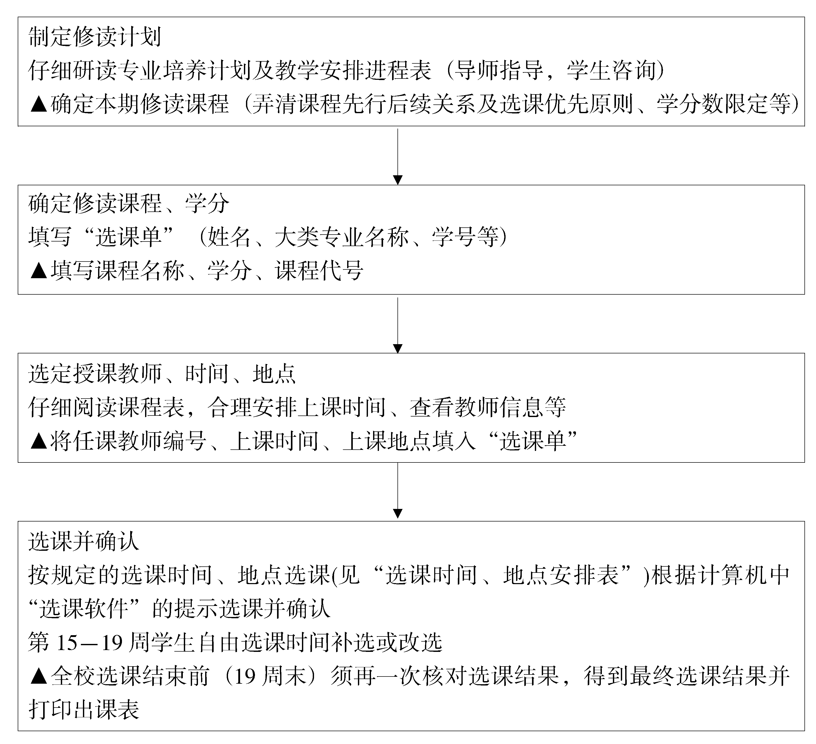

（二）教室借用
① 承办部门：教务科（云塘一办公楼B-104，金盆岭办公楼211）。
② 受理时间：教师周一～周五，学生周一、周三下午。
③ 教室借用流程图。

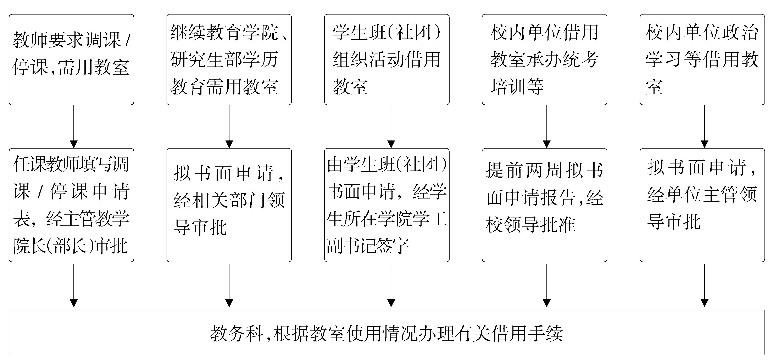
学生办理重听、间听流程

（三）学生办理免听、间听
① 承办部门：教务科（云塘校区一办公楼B-104）。
② 受理时间：第2～4周周二下午。
③ 办理免听、间听流程图。

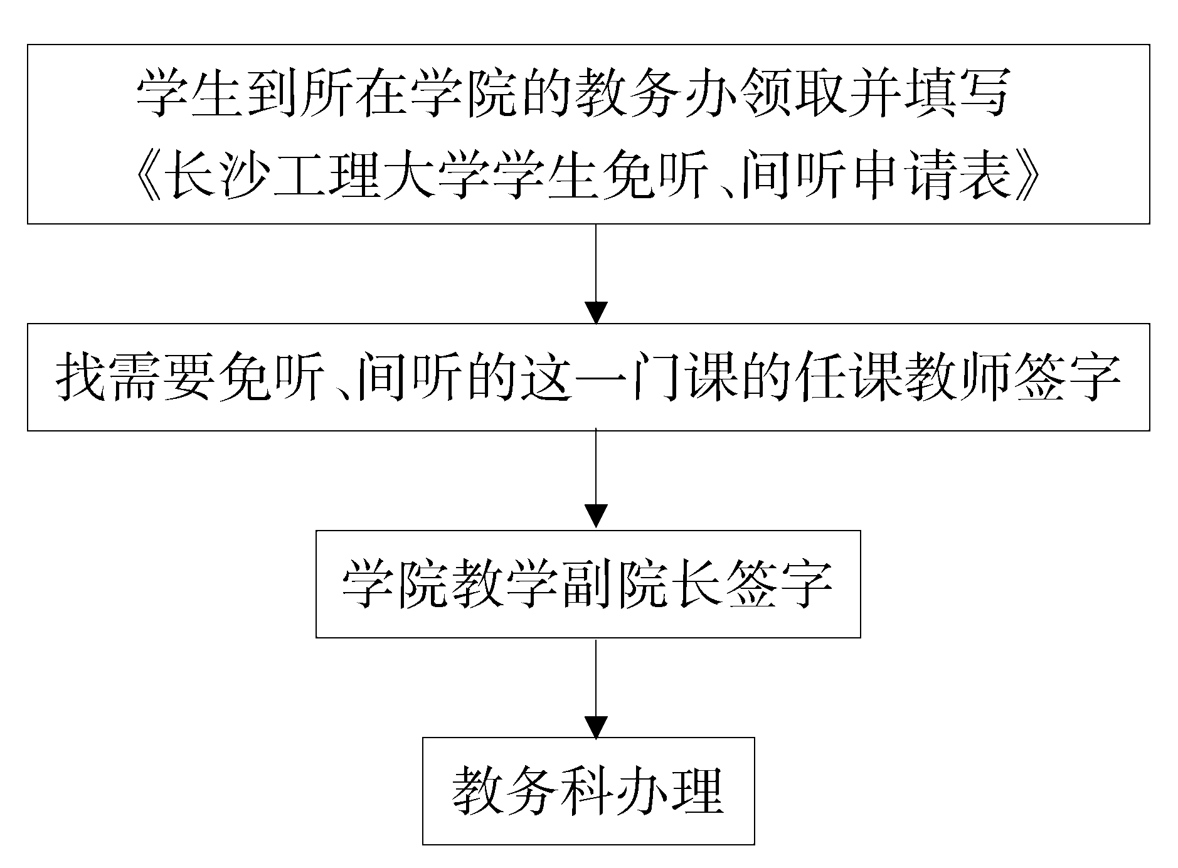

（四）期末考试
① 承办部门：考务科（云塘校区一办公楼B-103）。
考试安排实行分级管理，公共课、基础课考试由教务处与任课学院共同组织，考查课、专业课考试由各学院组织安排。
② 受理时间：每学期第5周。
③ 期末考试安排流程图。

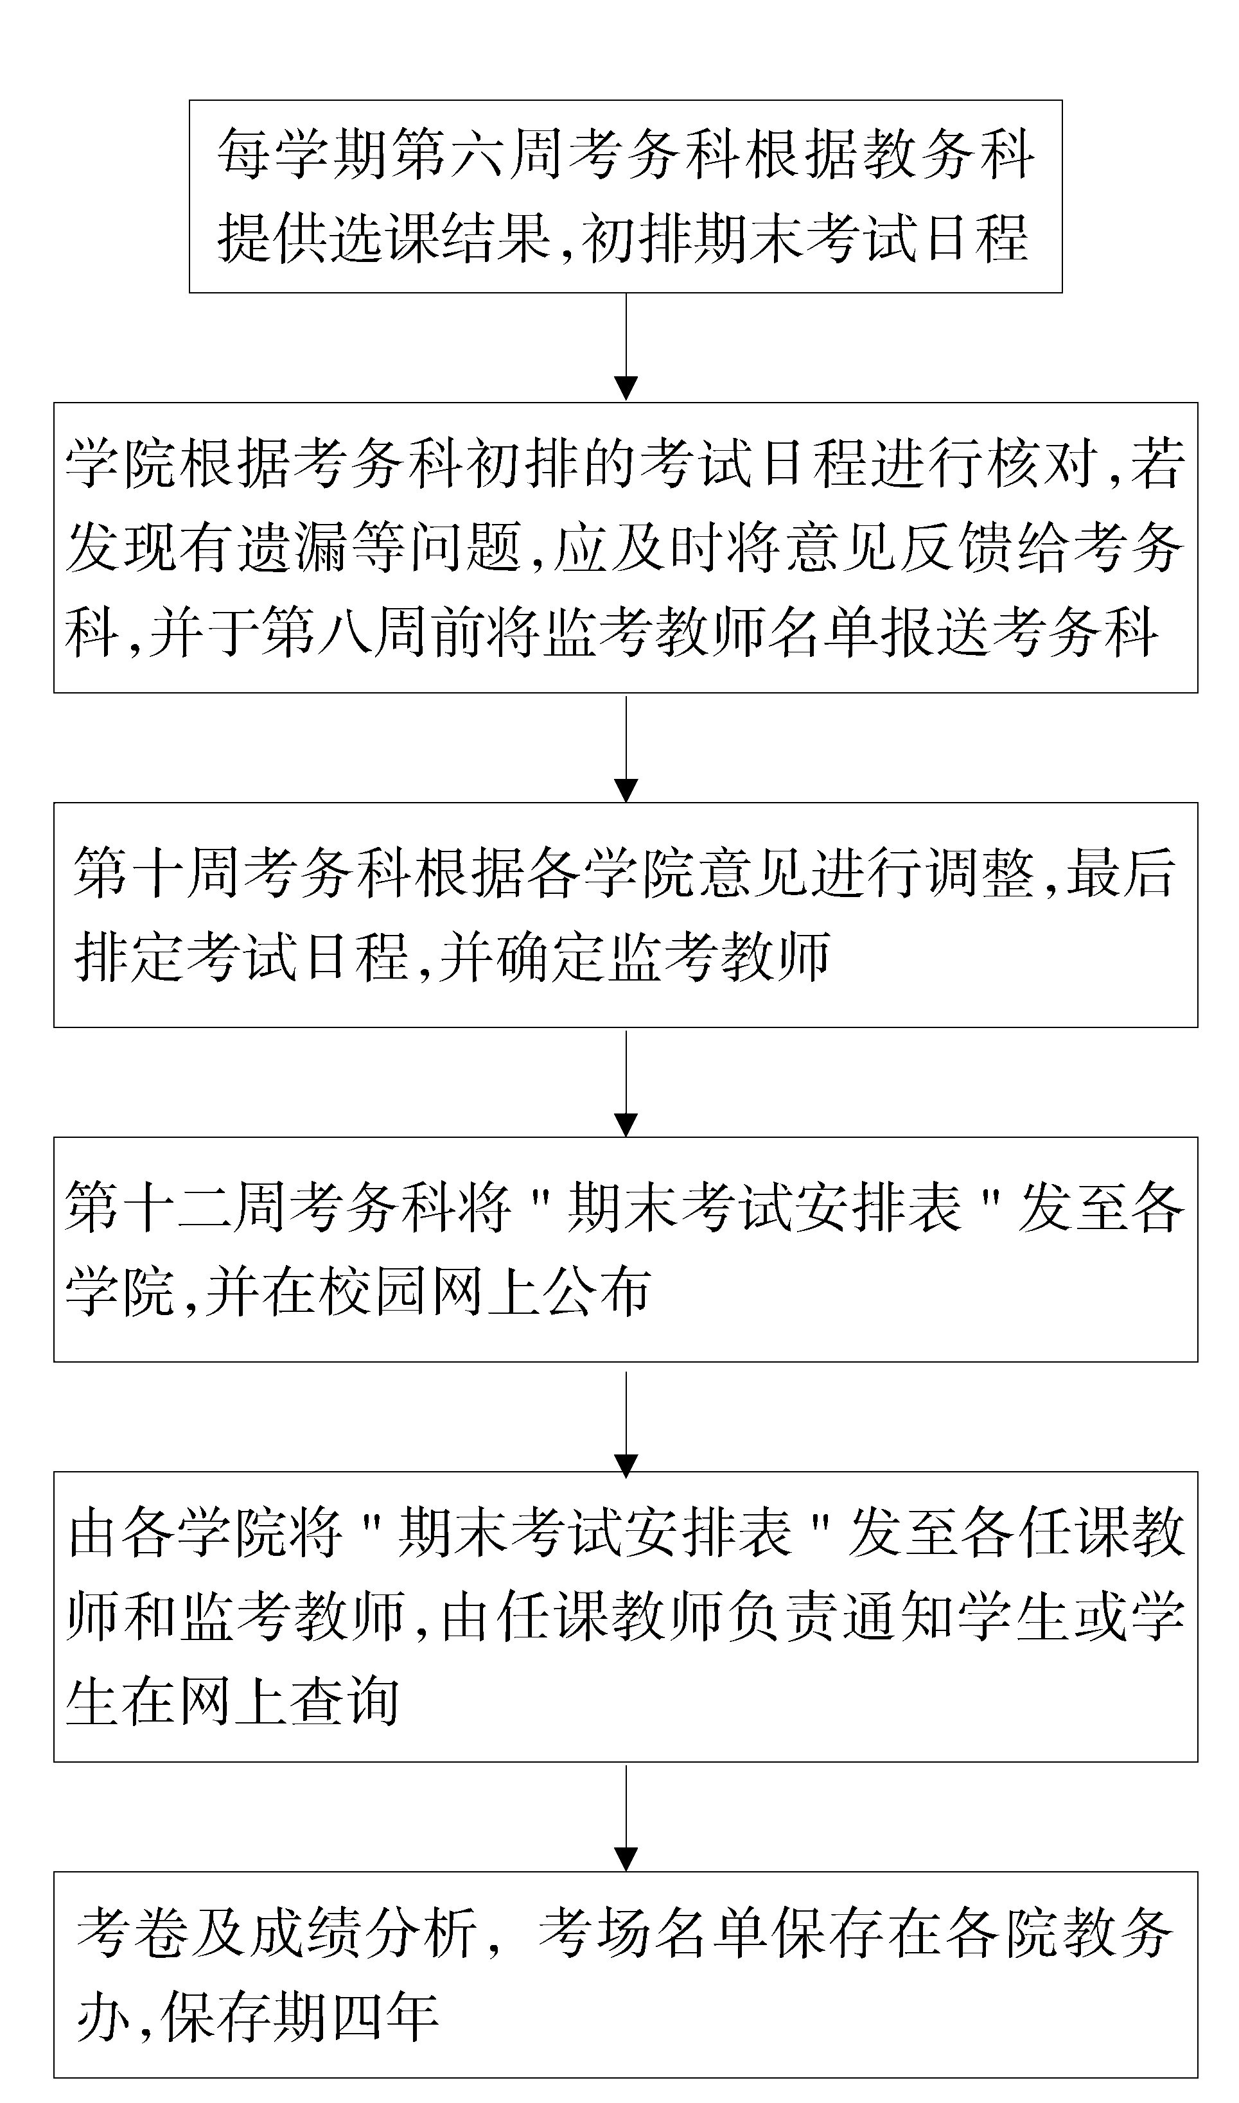

（五）全国英语四、六级考试
- 承办部门：考务科（云塘校区一办公楼B-103）。
- 受理时间：每年3月初、9月初。
- 全国大学英语四、六级考试组织流程图。

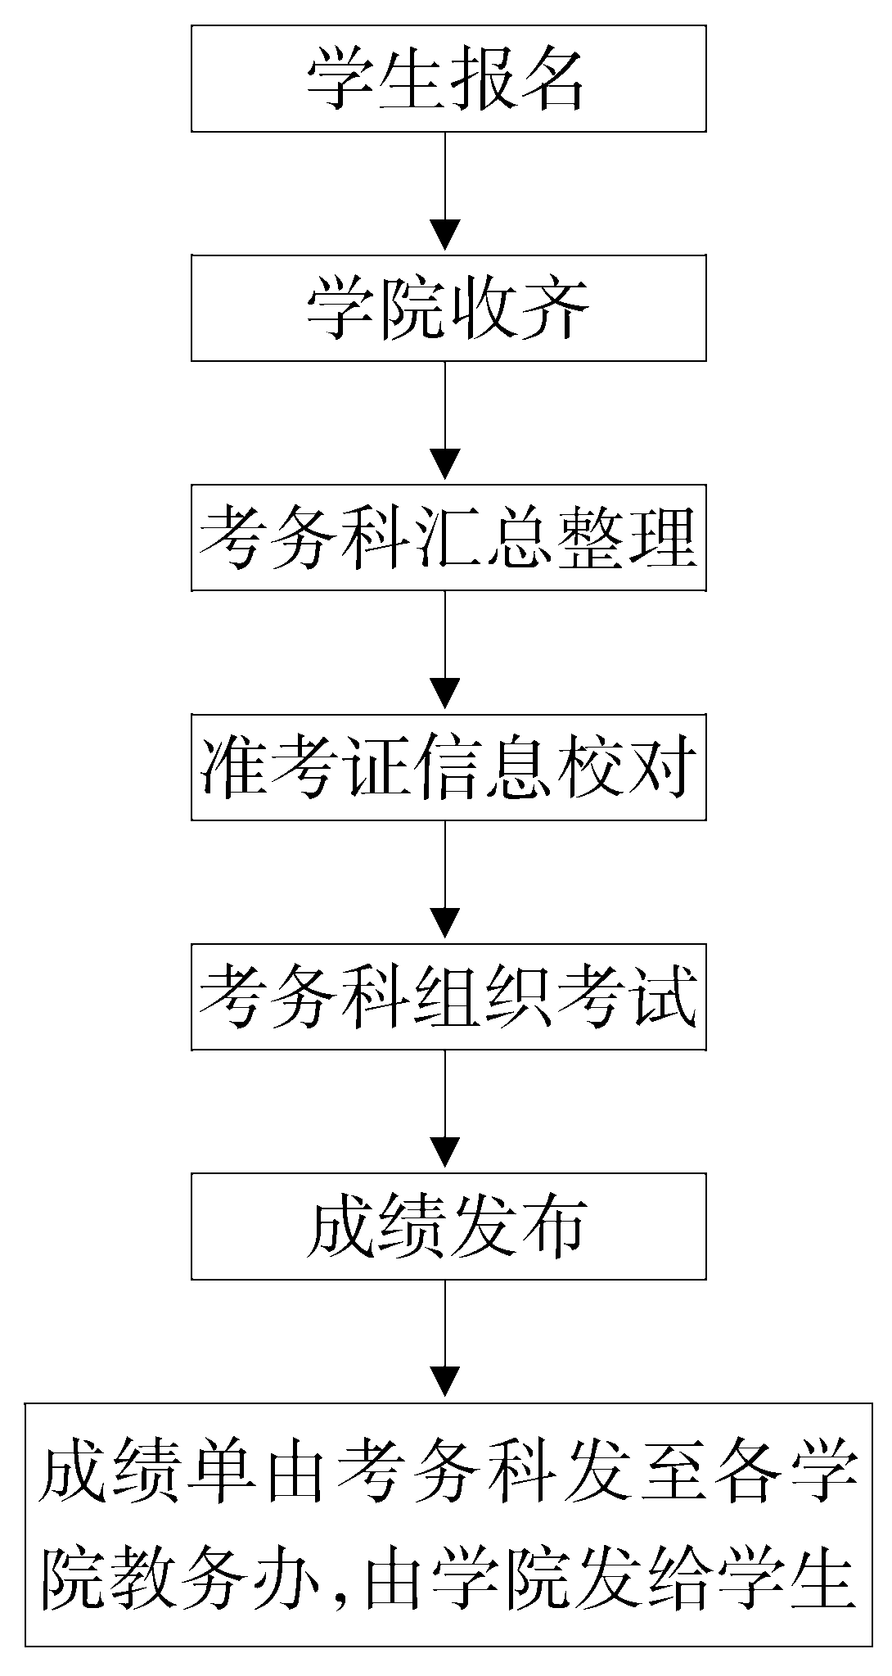

说明：1．全国大学英语四、六级考试每年举行两次，湖南省成人学士学位外语考试和湖南省英语应用能力考试报名与本考试同时进行。
2．每次考试工作的组织与考试时间以省教育厅下发的通知为准，以上为基本程序。

（六）全国计算机等级考试
- 承办部门：考务科（云塘校区一办公楼B-103）。
- 受理时间：每年6月底、12月底。
- 全国计算机等级考试流程图。

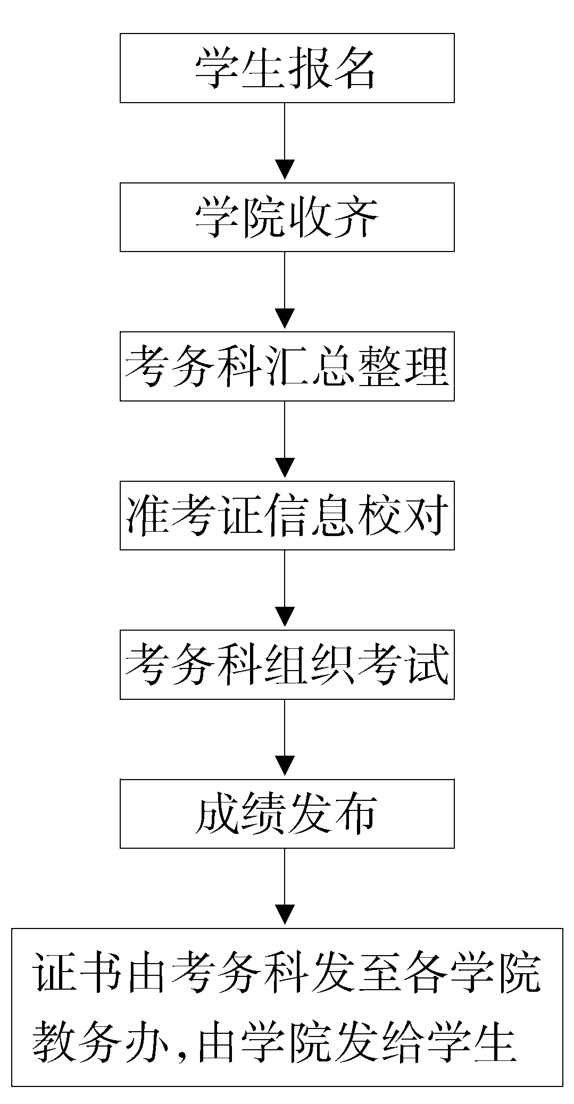

（七）学生查卷
- 受理单位：考务科
- 受理时间：开学第一周
- 学生查卷流程图

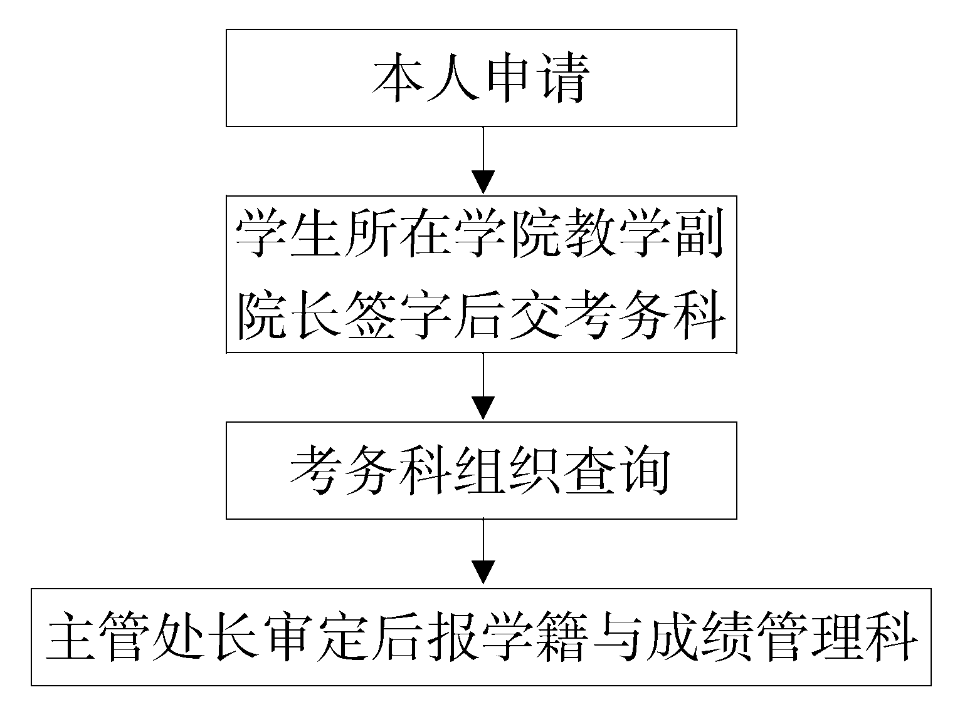

（八）课程缓考
① 承办部门：考务科（云塘校区一办公楼B-103）。
② 受理时间：考试前一周。
③ 缓考办理流程图。

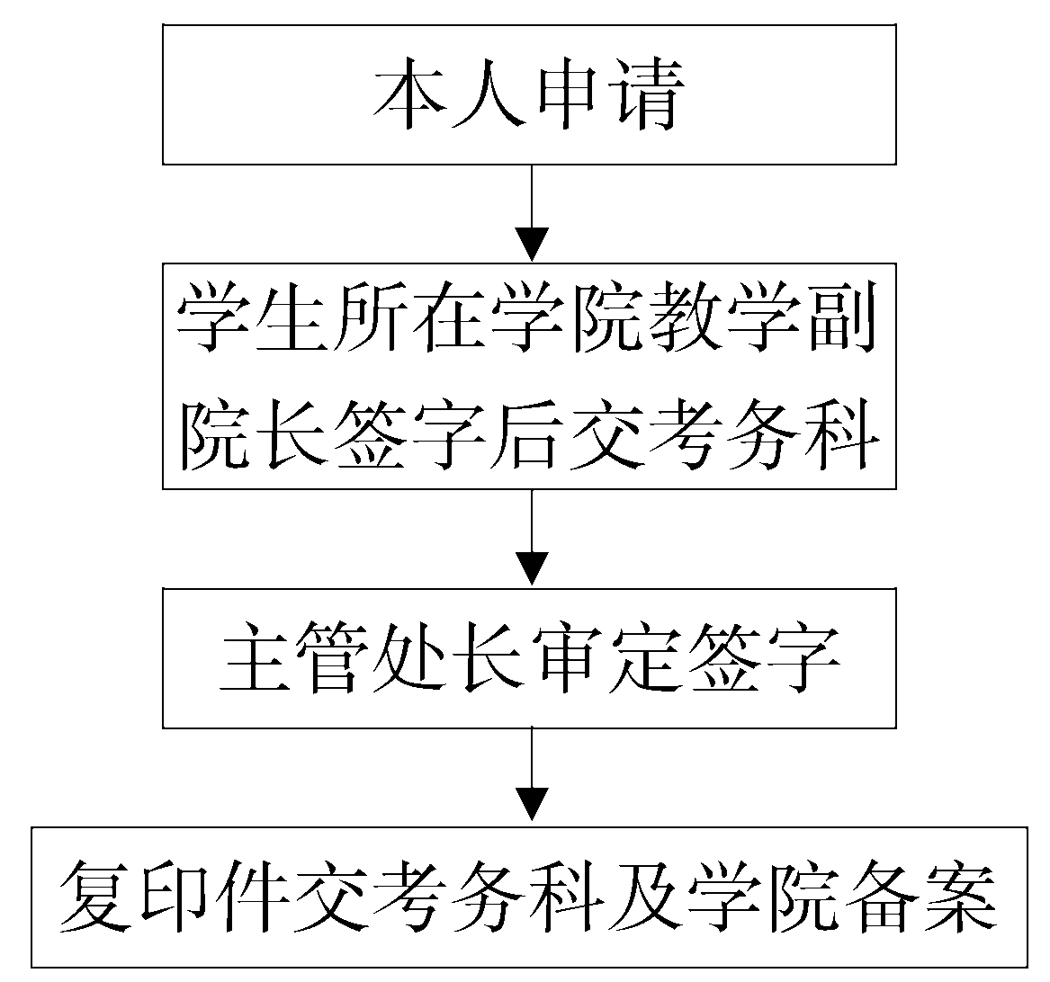

学生课程缓考手续办理流程

（九）课程插班考试
① 承办部门：考务科（云塘校区一办公楼B-103）。
② 受理时间：考试前一周。
③ 课程插班考试办理流程图。

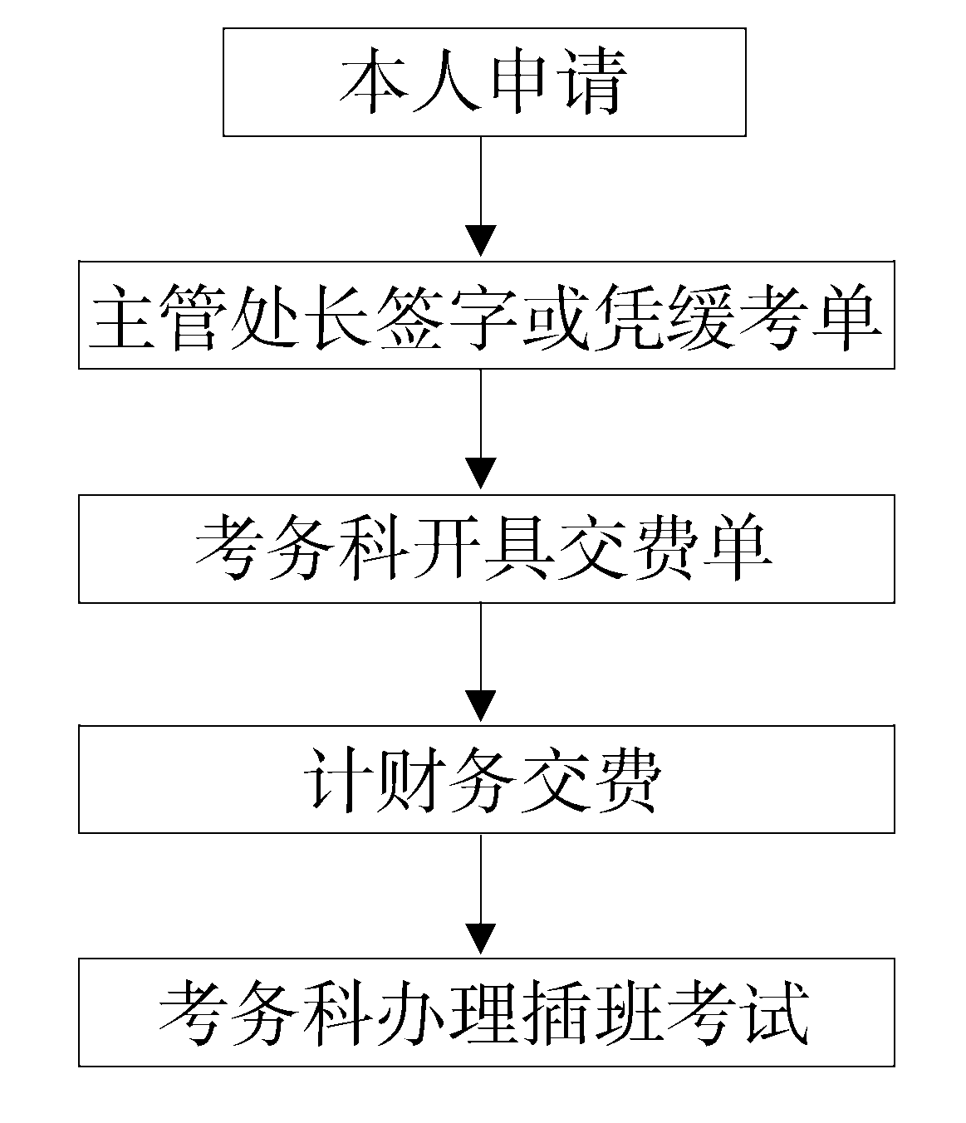

学生课程插班考试办理流程

（十）休学
① 承办部门：学籍与成绩管理科（云塘校区一办公楼A-105）。
② 本、专科生办理休学流程图（在学期初或学期末集中办理休学手续）。

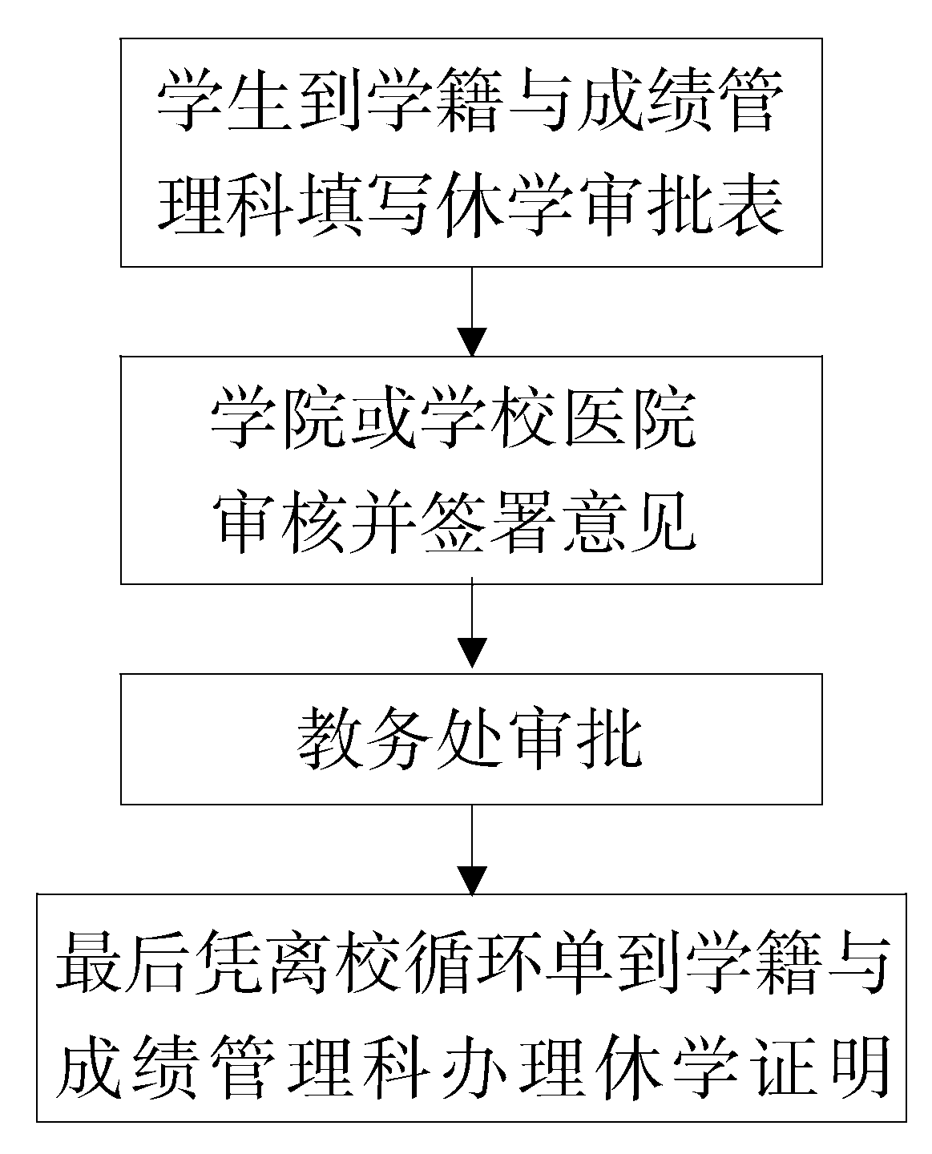

（十一）复学
① 承办部门：学籍与成绩管理科（云塘校区一办公楼A-105）。
② 本、专科生办理复学流程图（在学期初或学期末集中办理复学手续）。
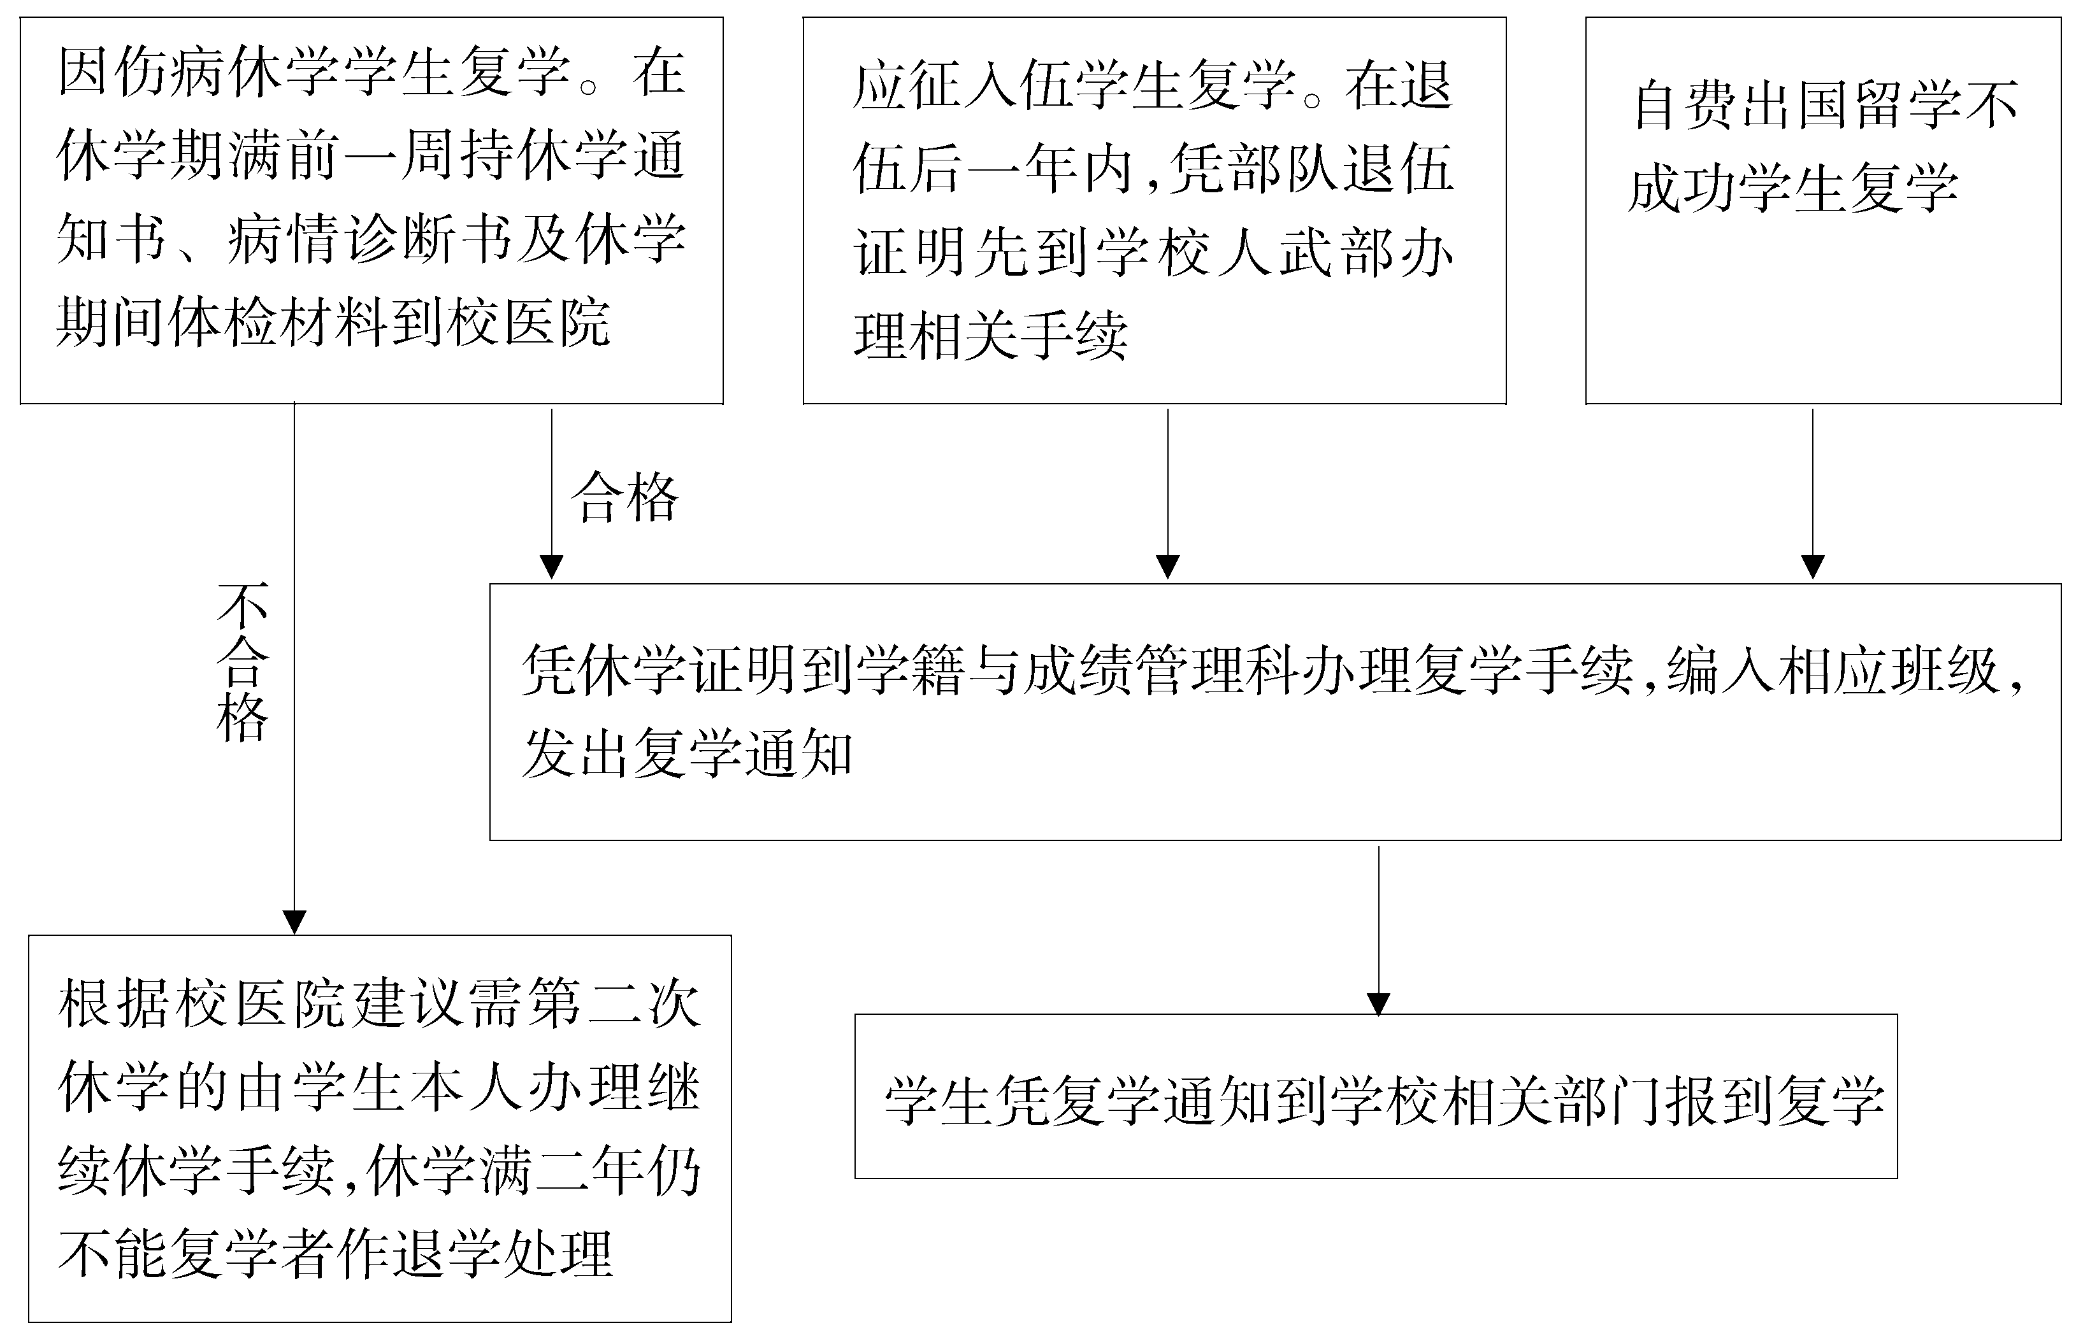
（十二）退学
① 承办部门：学籍与成绩管理科（云塘校区一办公楼A-105）。
② 本、专科生办理退学流程图。

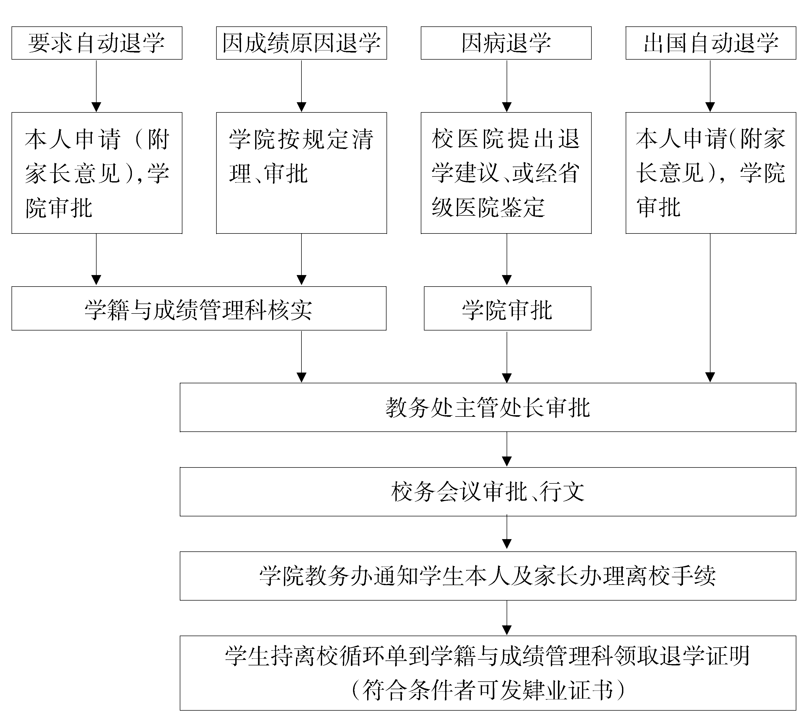
（十三）成绩查询
① 承办部门：学籍与成绩管理科（云塘校区一办公楼A-105）。
② 受理时间：每学期开学三周以内。
③ 本科生成绩查询流程图。
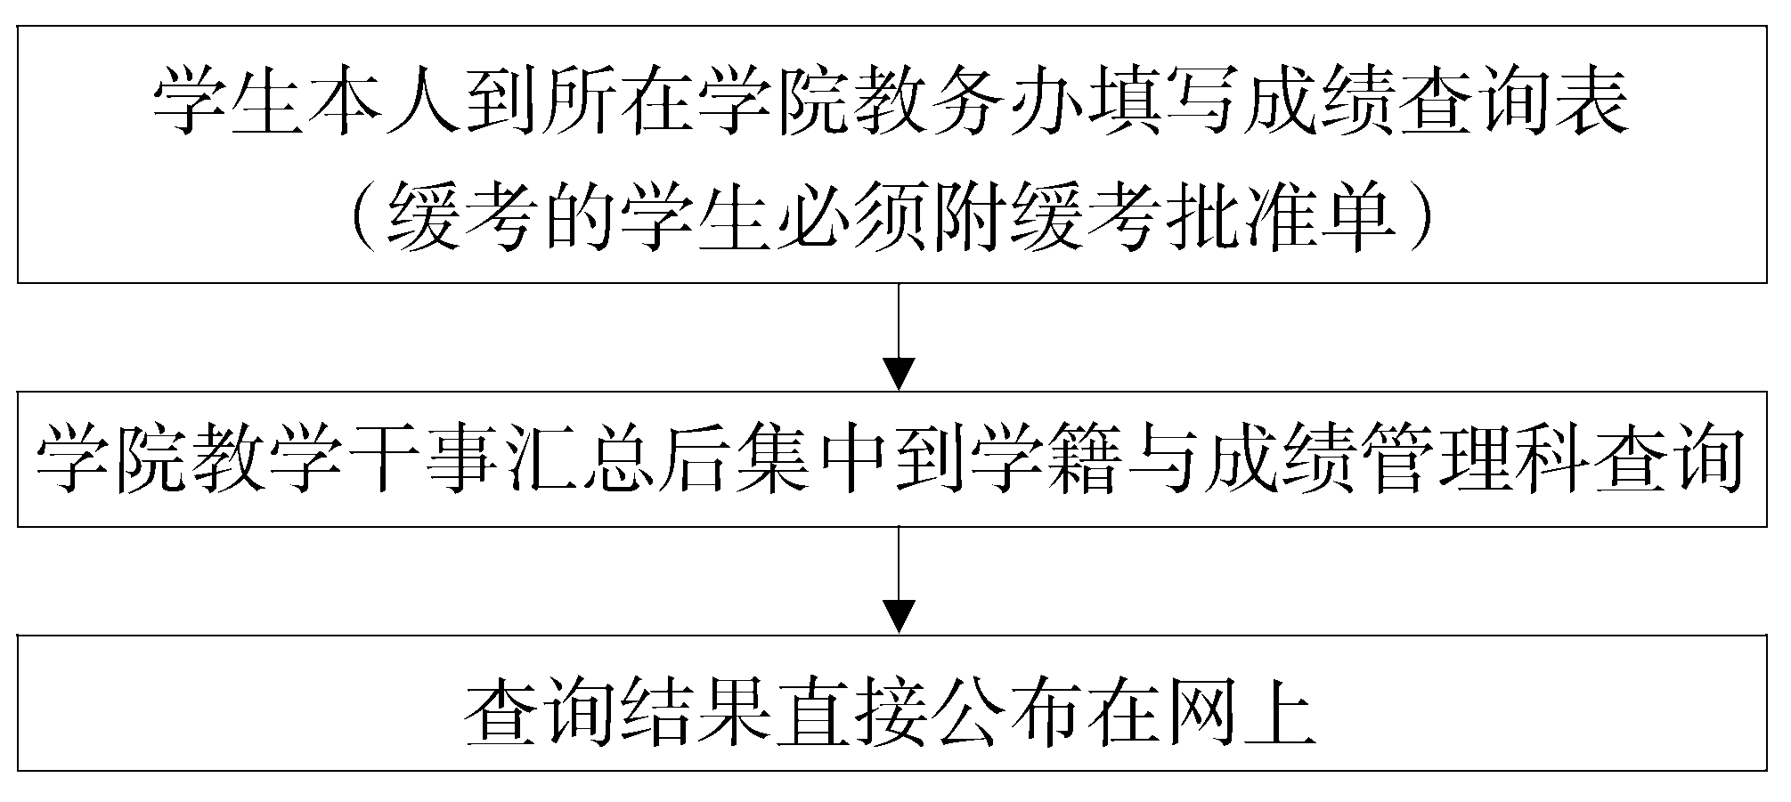
（十四）办理学业成绩证明
① 承办部门：学籍与成绩管理科、教务处办公室（云塘校区一办公楼A-105、A-112）。
② 办理学业成绩证明流程图。
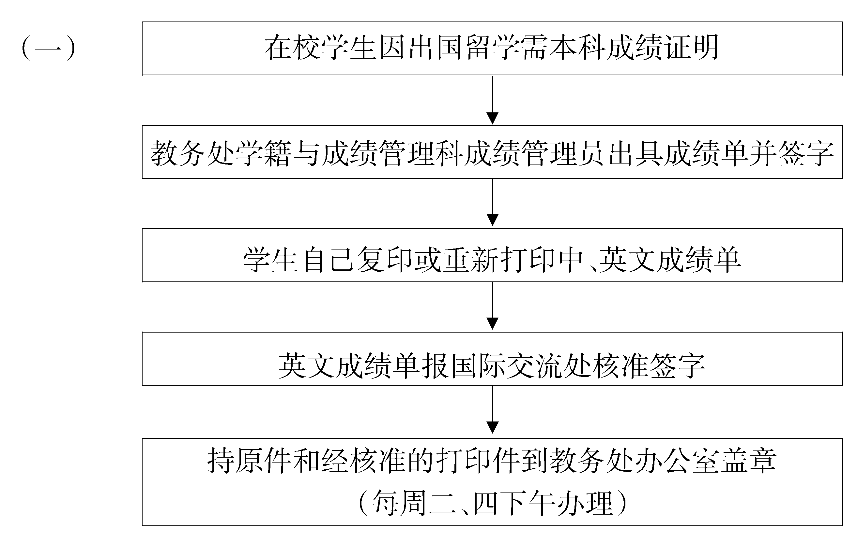

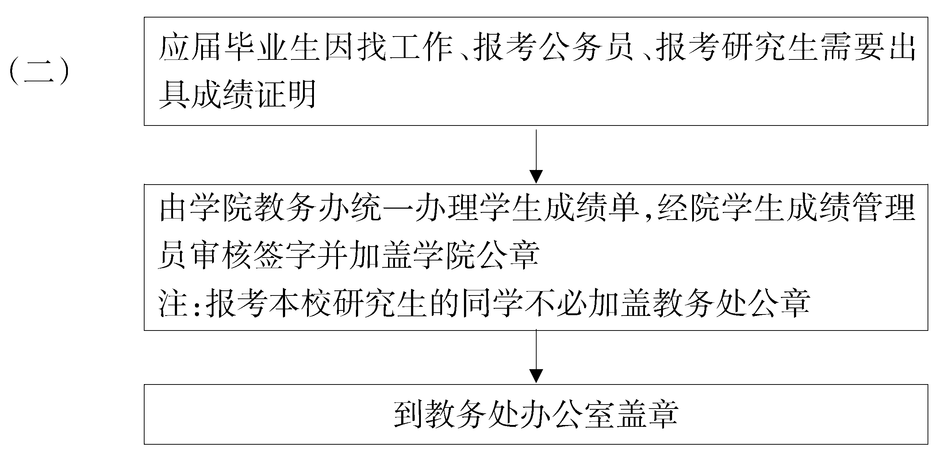
注：1、学生成绩必须真实，不得更改。
2、已毕业学生所需成绩证明到学校档案馆办理。

（十五）在校生学年电子注册
- 承办部门：学院学工办、教务办；教务处学籍与成绩管理科。
- 本、专科生学年电子注册流程图（详见《长沙理工大学关于实行普通本专科在校生学年电子注册的暂行办法》）。
 |  | 注册学籍 |  |  | 暂缓注册 |  | 重新注册
 |  | 缴清学费学生 |  |  | 因故不能按期注册学生 |  | 需延长学习年限学生
第1-2周完成 |  | 学生凭缴费单和学生证到学院学工办填写注册学籍登记表.附表1 |  |  | 学生持暂缓注册批示到学院学工办填写暂缓注册登记表.附表2 |  | 1.本科生第五或第六（建筑学、城市规划专业第六或第七）学年开学后的2周内，到教务处学籍科重新注册学籍，并到相关部门办理报到手续，填写附表3  2.专科生可在结业二月后一年内回校，先到教务处学籍科注册
第3周完成 |  | 学院教务办在线完成注册操作 |  |  | 学院教务办在线完成暂缓注册操作
第4周公示 |  | 学院将注册结果在网上公示一周，无异议后再进行后面的流程操作
第5周完成 |  | 教务处学籍科在线审核注册学籍学生名单 |  |  | 教务处学籍科在线审核暂缓注册学生名单
第6周完成 |  | 教务处学籍科将注册学籍数据转换、报教育厅学籍注册平台在线审核 |  |  | 教务处学籍科将暂缓注册数据转换、报教育厅学籍注册平台在线审核 |  | 教务处学籍科报教育厅学籍注册平台审核
第9周完成 |  | 教务处将注册结果在长沙理工大学教务管理网上公示一周，无异议后再进行后面的流程操作
第10周完成 |  | 教务处学籍科下载经教育厅审核过的注册学籍、暂缓注册学生名单，导入我校学籍库 |  |  |  |  |  | 教务处学籍科将审核过的注册名单导入我校学籍库
第10周完成 |  | 教务处教务科接收学籍库数据，对学生选课资格进行确认

本、专科生学年电子注册流程

**学院本科专业培养方案

